# 会员系统的开发

# 系统简介

会员系统是为我们平台注册的用户提供数据支持的系统,包含会员的登录|注册|会员认证|会员银行卡管理|会员的钱包地址管理|会员的邀请注册|等等一系列和会员相关的功能.

# 数据库设计

## 2.1表user (用户表)

|  |  |  |  |  |  |  |  |  |
| --- | --- | --- | --- | --- | --- | --- | --- | --- |
| 编号 | 名称 | 数据类型 | 长度 | 小数位 | 允许空值 | 主键 | 默认值 | 说明 |
| 1 | id | bigint | 20 | 0 | N | Y |  | 自增id |
| 2 | type | tinyint | 4 | 0 | Y | N | 1 | 用户类型：1-普通用户；2-代理人 |
| 3 | username | varchar | 255 | 0 | Y | N |  | 用户名 |
| 4 | country_code | varchar | 255 | 0 | Y | N |  | 国际电话区号 |
| 5 | mobile | varchar | 255 | 0 | Y | N |  | 手机号 |
| 6 | password | varchar | 255 | 0 | N | N |  | 密码 |
| 7 | paypassword | varchar | 255 | 0 | Y | N |  | 交易密码 |
| 8 | paypass_setting | bit | 1 | 0 | Y | N | 0 | 交易密码设置状态 |
| 9 | email | varchar | 255 | 0 | Y | N |  | 邮箱 |
| 10 | real_name | varchar | 255 | 0 | Y | N |  | 真实姓名 |
| 11 | id_card_type | bit | 1 | 0 | Y | N |  | 证件类型:1，身份证；2，军官证；3，护照；4，台湾居民通行证；5，港澳居民通行证；9，其他； |
| 12 | auth_status | tinyint | 4 | 0 | Y | N | 0 | 认证状态：0-未认证；1-初级实名认证；2-高级实名认证 |
| 13 | ga_secret | varchar | 32 | 0 | Y | N |  | Google令牌秘钥 |
| 14 | ga_status | bit | 1 | 0 | Y | N | 0 | Google认证开启状态,0,未启用，1启用 |
| 15 | id_card | varchar | 255 | 0 | Y | N |  | 身份证号 |
| 16 | level | int | 10 | 0 | Y | N |  | 代理商级别 |
| 17 | authtime | datetime | 19 | 0 | Y | N |  | 认证时间 |
| 18 | logins | int | 10 | 0 | Y | N | 0 | 登录数 |
| 19 | status | tinyint | 4 | 0 | N | N | 0 | 状态：0，禁用；1，启用； |
| 20 | invite_code | varchar | 200 | 0 | N | N |  | 邀请码 |
| 21 | invite_relation | text | 65535 | 0 | Y | N |  | 邀请关系 |
| 22 | direct_inviteid | varchar | 20 | 0 | Y | N |  | 直接邀请人ID |
| 23 | is_deductible | int | 10 | 0 | Y | N | 0 | 0 否 1是 是否开启平台币抵扣手续费 |
| 24 | reviews_status | int | 10 | 0 | Y | N | 0 | 审核状态,1通过,2拒绝,0,待审核 |
| 25 | agent_note | text | 65535 | 0 | Y | N |  | 代理商拒绝原因 |
| 26 | access_key_id | varchar | 16 | 0 | Y | N |  | API的KEY |
| 27 | access_key_secret | varchar | 32 | 0 | Y | N |  | API的密钥 |
| 28 | refe_auth_id | bigint | 20 | 0 | Y | N |  | 引用认证状态id |
| 29 | last_update_time | datetime | 19 | 0 | N | N | CURRENT_TIMESTAMP | 修改时间 |
| 30 | created | datetime | 19 | 0 | N | N | CURRENT_TIMESTAMP | 创建时间 |

## 2.1表sms (短信信息)

|  |  |  |  |  |  |  |  |  |
| --- | --- | --- | --- | --- | --- | --- | --- | --- |
| 编号 | 名称 | 数据类型 | 长度 | 小数位 | 允许空值 | 主键 | 默认值 | 说明 |
| 1 | id | bigint | 20 | 0 | N | Y |  | 主键id |
| 2 | template_code | varchar | 25 | 0 | Y | N |  | 短信模板ID |
| 3 | country_code | varchar | 255 | 0 | Y | N |  | 国际区号 |
| 4 | mobile | varchar | 100 | 0 | Y | N |  | 短信接收手机号 |
| 5 | content | varchar | 255 | 0 | Y | N |  | 短信内容 |
| 6 | status | int | 10 | 0 | Y | N |  | 短信状态：0，默认值；大于0，成功发送短信数量；小于0，异常； |
| 7 | remark | varchar | 255 | 0 | Y | N |  | 备注 |
| 8 | last_update_time | datetime | 19 | 0 | Y | N | CURRENT_TIMESTAMP | 发送时间 |
| 9 | created | datetime | 19 | 0 | Y | N | CURRENT_TIMESTAMP | 创建时间 |

## 2.2表user_login_log (用户登录日志)

|  |  |  |  |  |  |  |  |  |
| --- | --- | --- | --- | --- | --- | --- | --- | --- |
| 编号 | 名称 | 数据类型 | 长度 | 小数位 | 允许空值 | 主键 | 默认值 | 说明 |
| 1 | id | bigint | 20 | 0 | N | Y |  | 主键 |
| 2 | user_id | bigint | 20 | 0 | Y | N |  | 用户ID |
| 3 | client_type | tinyint | 4 | 0 | Y | N |  | 客户端类型 1-PC 2-IOS 3-Android |
| 4 | login_ip | varchar | 16 | 0 | Y | N |  | 登录IP |
| 5 | login_address | varchar | 32 | 0 | Y | N |  | 登录地址 |
| 6 | login_time | datetime | 19 | 0 | N | N | CURRENT_TIMESTAMP | 登录时间 |

## 2.3表user_address (用户钱包地址信息)

|  |  |  |  |  |  |  |  |  |
| --- | --- | --- | --- | --- | --- | --- | --- | --- |
| 编号 | 名称 | 数据类型 | 长度 | 小数位 | 允许空值 | 主键 | 默认值 | 说明 |
| 1 | id | bigint | 20 | 0 | N | Y |  |  |
| 2 | user_id | bigint | 20 | 0 | N | N |  | 用户ID |
| 3 | coin_id | bigint | 20 | 0 | N | N |  | 币种ID |
| 4 | address | varchar | 100 | 0 | N | N |  | 地址 |
| 5 | keystore | varchar | 1024 | 0 | Y | N |  | keystore |
| 6 | pwd | varchar | 200 | 0 | Y | N |  | 密码 |
| 7 | last_update_time | datetime | 19 | 0 | N | N | CURRENT_TIMESTAMP | 更新时间 |
| 8 | created | datetime | 19 | 0 | N | N | CURRENT_TIMESTAMP | 创建时间 |
| 9 | markid | bigint | 20 | 0 | Y | N |  |  |

## 2.4表user_auth_audit_record (实名认证审核信息)

|  |  |  |  |  |  |  |  |  |
| --- | --- | --- | --- | --- | --- | --- | --- | --- |
| 编号 | 名称 | 数据类型 | 长度 | 小数位 | 允许空值 | 主键 | 默认值 | 说明 |
| 1 | id | bigint | 20 | 0 | N | Y |  | 主键 |
| 2 | auth_code | bigint | 20 | 0 | Y | N |  | 对应user_auth_info表code |
| 3 | user_id | bigint | 20 | 0 | Y | N |  | 用户ID |
| 4 | status | tinyint | 4 | 0 | Y | N |  | 状态1同意2拒絕 |
| 5 | remark | varchar | 1000 | 0 | Y | N |  | 备注 |
| 6 | step | tinyint | 4 | 0 | Y | N |  | 当前审核级数 |
| 7 | audit_user_id | bigint | 20 | 0 | Y | N |  | 审核人ID |
| 8 | audit_user_name | varchar | 128 | 0 | Y | N |  | 审核人 |
| 9 | created | datetime | 19 | 0 | Y | N | CURRENT_TIMESTAMP | 创建时间 |

## 2.5表user_auth_info (实名认证信息)

|  |  |  |  |  |  |  |  |  |
| --- | --- | --- | --- | --- | --- | --- | --- | --- |
| 编号 | 名称 | 数据类型 | 长度 | 小数位 | 允许空值 | 主键 | 默认值 | 说明 |
| 1 | id | bigint | 20 | 0 | N | Y |  | 主键 |
| 2 | user_id | bigint | 20 | 0 | Y | N |  | 用户ID |
| 3 | image_url | varchar | 256 | 0 | Y | N |  | 图片地址 |
| 4 | serialno | int | 10 | 0 | Y | N |  | 序号：1-身份证正面照；2-身份证反面照；3-手持身份证照片； |
| 5 | last_update_time | datetime | 19 | 0 | Y | N | CURRENT_TIMESTAMP | 更新时间 |
| 6 | created | datetime | 19 | 0 | Y | N | CURRENT_TIMESTAMP | 创建时间 |
| 7 | auth_code | bigint | 20 | 0 | Y | N |  | 用户每组审核记录唯一标识 |

## 2.6表user_bank (用户人民币提现地址)

|  |  |  |  |  |  |  |  |  |
| --- | --- | --- | --- | --- | --- | --- | --- | --- |
| 编号 | 名称 | 数据类型 | 长度 | 小数位 | 允许空值 | 主键 | 默认值 | 说明 |
| 1 | id | bigint | 20 | 0 | N | Y |  | 自增id |
| 2 | user_id | bigint | 20 | 0 | N | N |  | 用户id |
| 3 | remark | varchar | 255 | 0 | N | N |  | 银行卡名称 |
| 4 | real_name | varchar | 255 | 0 | N | N |  | 开户人 |
| 5 | bank | varchar | 255 | 0 | N | N |  | 开户行 |
| 6 | bank_prov | varchar | 255 | 0 | Y | N |  | 开户省 |
| 7 | bank_city | varchar | 255 | 0 | Y | N |  | 开户市 |
| 8 | bank_addr | varchar | 255 | 0 | Y | N |  | 开户地址 |
| 9 | bank_card | varchar | 255 | 0 | N | N |  | 开户账号 |
| 10 | status | tinyint | 4 | 0 | N | N |  | 状态：0，禁用；1，启用； |
| 11 | last_update_time | datetime | 19 | 0 | N | N | CURRENT_TIMESTAMP | 更新时间 |
| 12 | created | datetime | 19 | 0 | N | N | CURRENT_TIMESTAMP | 创建时间 |

## 2.7表user_favorite_market (用户收藏交易市场)

|  |  |  |  |  |  |  |  |  |
| --- | --- | --- | --- | --- | --- | --- | --- | --- |
| 编号 | 名称 | 数据类型 | 长度 | 小数位 | 允许空值 | 主键 | 默认值 | 说明 |
| 1 | id | bigint | 20 | 0 | N | Y |  | 主键 |
| 2 | type | int | 10 | 0 | Y | N |  | 交易对类型：1-币币交易；2-创新交易； |
| 3 | user_id | bigint | 20 | 0 | Y | N |  | 用户ID |
| 4 | market_id | bigint | 20 | 0 | Y | N |  | 交易对ID |

## 2.8表user_wallet (用户提币地址)

|  |  |  |  |  |  |  |  |  |
| --- | --- | --- | --- | --- | --- | --- | --- | --- |
| 编号 | 名称 | 数据类型 | 长度 | 小数位 | 允许空值 | 主键 | 默认值 | 说明 |
| 1 | id | bigint | 20 | 0 | N | Y |  |  |
| 2 | user_id | bigint | 20 | 0 | N | N |  | 用户ID |
| 3 | coin_id | bigint | 20 | 0 | N | N |  | 币种ID |
| 4 | coin_name | varchar | 200 | 0 | N | N |  | 币种名称 |
| 5 | name | varchar | 200 | 0 | N | N |  | 提币地址名称 |
| 6 | addr | varchar | 200 | 0 | N | N |  | 地址 |
| 7 | sort | int | 10 | 0 | N | N | 0 | 排序 |
| 8 | status | tinyint | 4 | 0 | N | N | 0 | 状态 |
| 9 | last_update_time | datetime | 19 | 0 | N | N | CURRENT_TIMESTAMP | 更新时间 |
| 10 | created | datetime | 19 | 0 | N | N | CURRENT_TIMESTAMP | 创建时间 |

# 功能定位

## 3.1 针对后台运营人员管理

## 3.2 对于我们前台系统

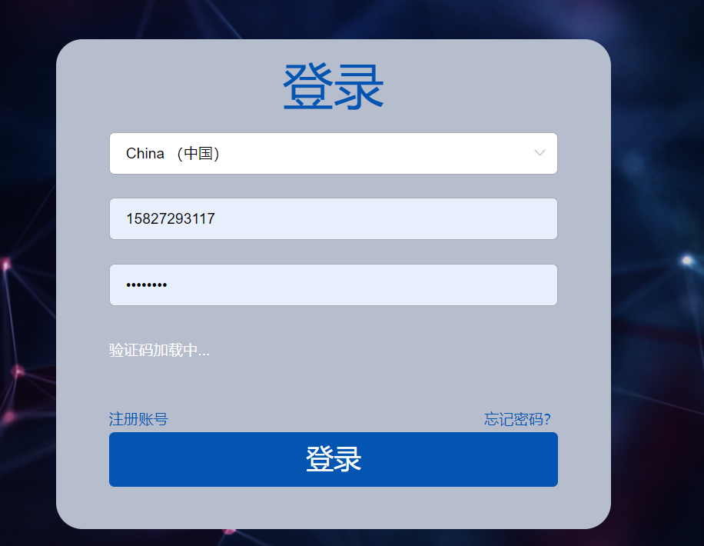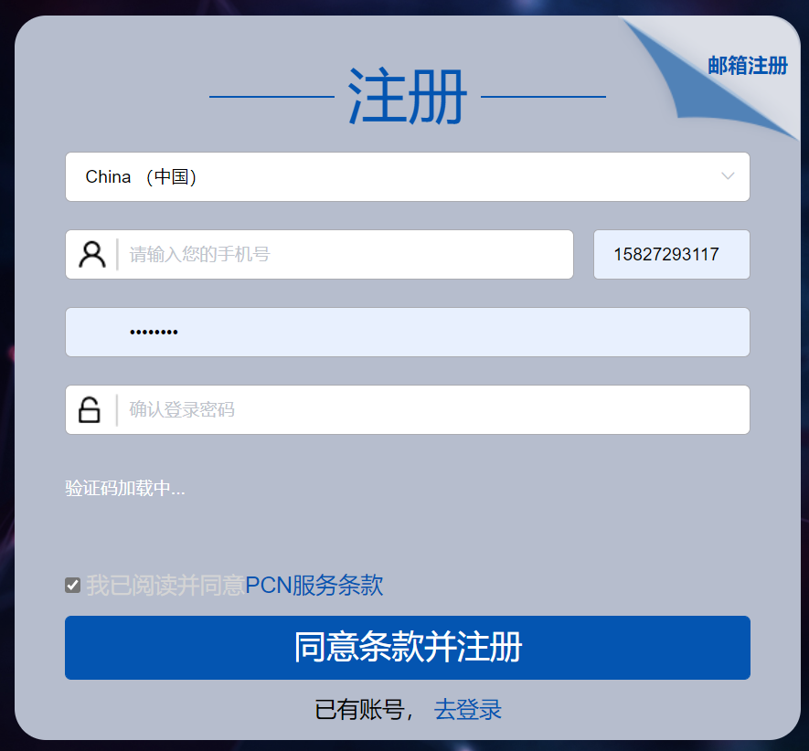

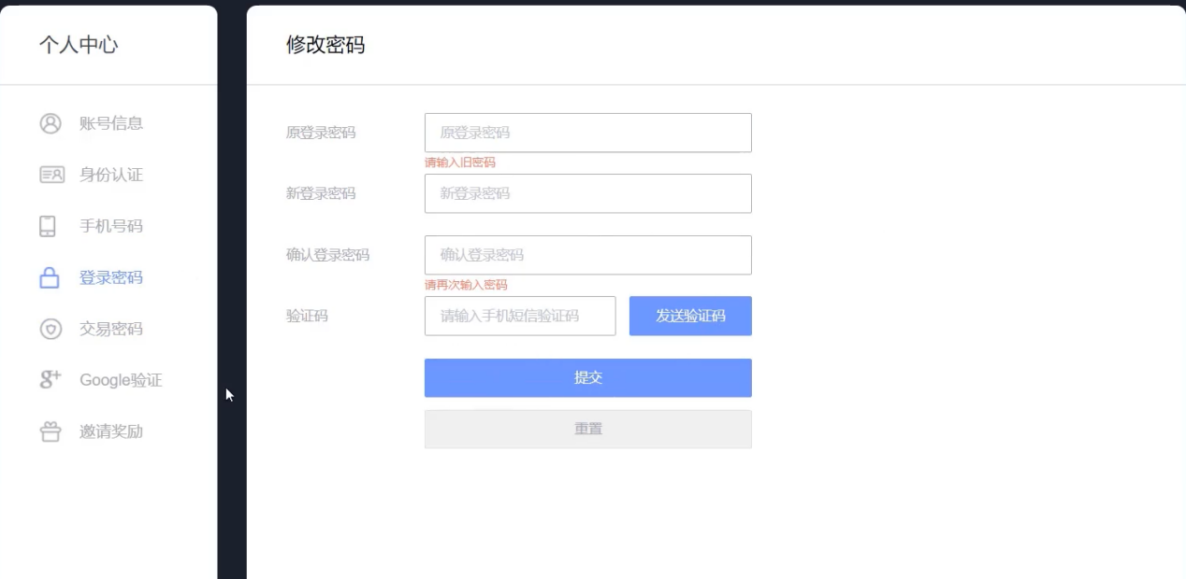

# 代码的生成

## 4.1 选择表

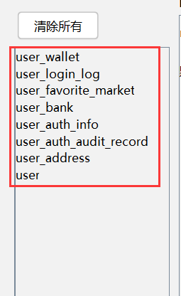

## 4.2 生成配置

配置一:

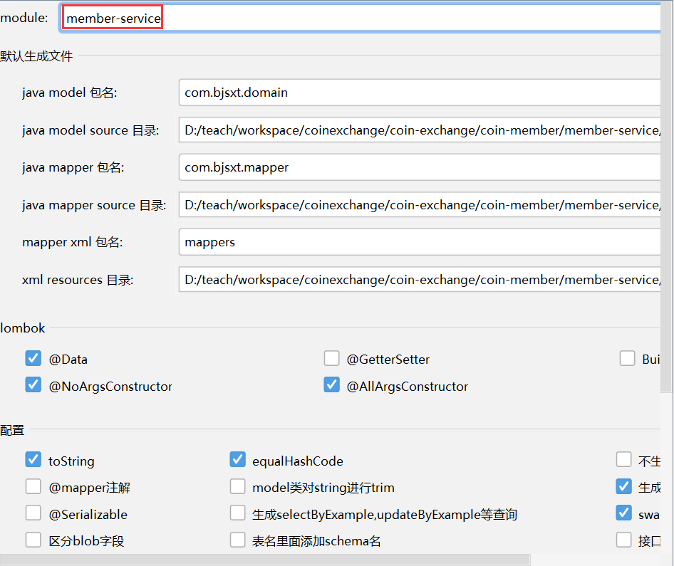

配置二:

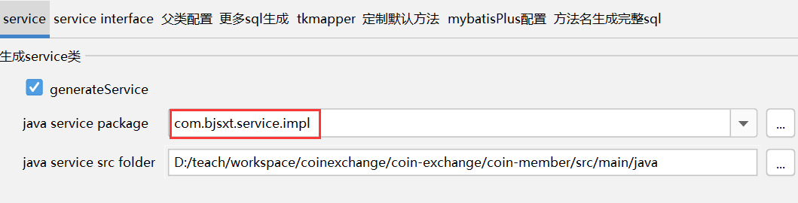

配置三:

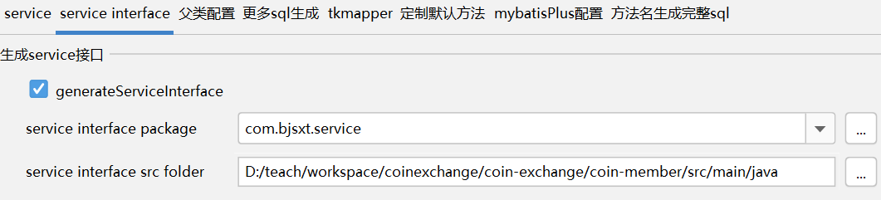

配置四:

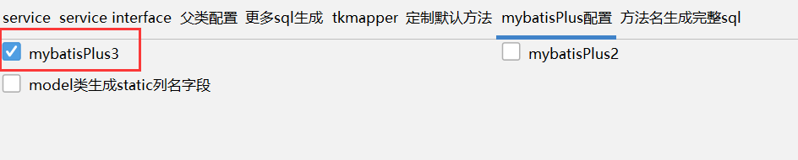

## 4.3 代码生成

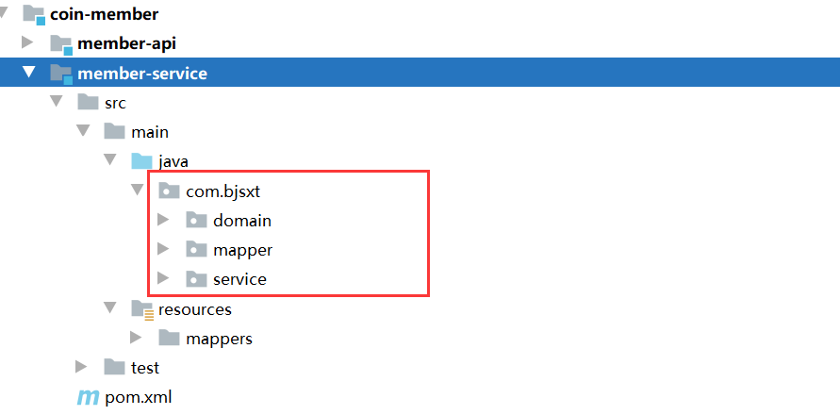

# coin-member 启动测试

## 5.1 添加启动类

|  |
| --- |
| @SpringBootApplication @EnableDiscoveryClient @EnableFeignClients public class MemberServiceApplication {    public static void main(String[] args) {  SpringApplication.*run*(MemberServiceApplication.class ,args) ;  } } |

## 5.2 添加配置文件

### 5.2.1 本的bootstrap.yml 文件

|  |
| --- |
| spring:  application:  name: member-service  cloud: *# nacos地址* nacos:  server-addr: nacos-server:8848  config:  file-extension: yaml  profiles:  active: dev *# 拉取的配置文件的dataID = member-service-dev.yaml* |

### 5.2.2 Nacos新增配置文件

新建配置文件: member-service-dev.yml

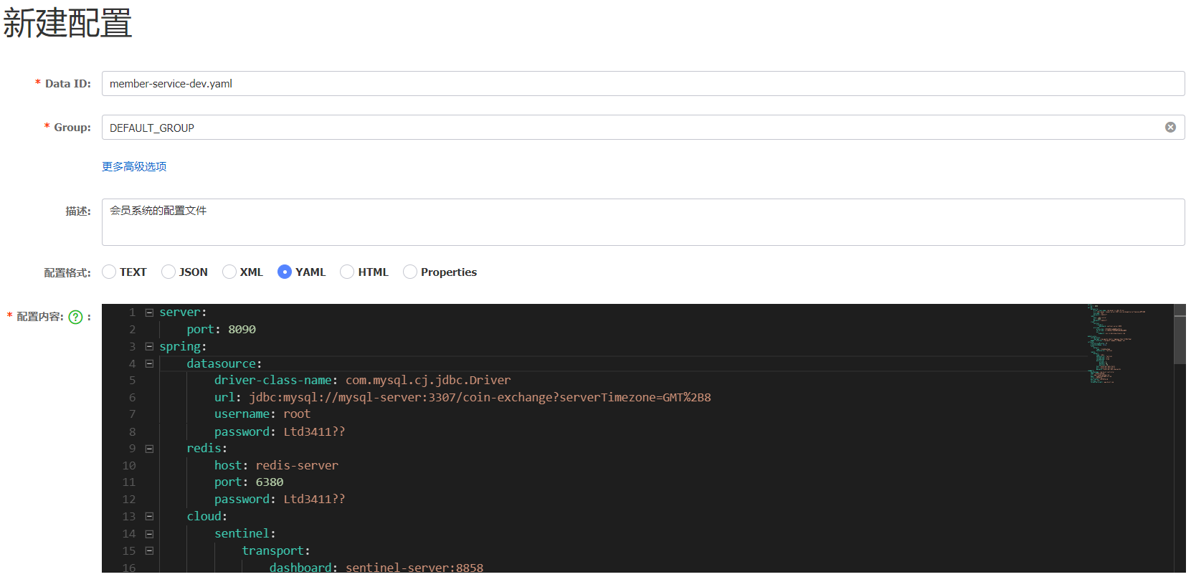

内容如下:

|  |
| --- |
| server:  port: 8090  spring:  datasource:  driver-class-name: com.mysql.cj.jdbc.Driver  url: jdbc:mysql://mysql-server:3307/coin-exchange?serverTimezone=GMT%2B8  username: root  password: Ltd3411??  redis:  host: redis-server  port: 6380  password: Ltd3411??  cloud:  sentinel:  transport:  dashboard: sentinel-server:8858  alicloud:  access-key: LTAI4GEXnLoaQg6UraLEJL1v  secret-key: txr1DH29usTcQo5MUSsDGoVBusQQHX  oss:  endpoint: oss-cn-beijing.aliyuncs.com  mybatis-plus:  configuration:  log-impl: org.apache.ibatis.logging.stdout.StdOutImpl  mapper-locations: classpath:/mappers/*Mapper.xml  jetcache:  statIntervalMinutes: 15  areaInCacheName: false  local:  default:  type: linkedhashmap  keyConvertor: fastjson  remote:  default:  type: redis  keyConvertor: fastjson  valueEncoder: kryo  valueDecoder: kryo  poolConfig:  minIdle: 5  maxIdle: 20  maxTotal: 50  host: ${spring.redis.host}  port: ${spring.redis.port}  password: ${spring.redis.password}  swagger2:  basePackage: com.bjsxt.controller  name: liangtiandong  url: www.liangtiandong.com  email: liangtiandong@live.com  title: 会员系统API接口  description: 会员系统API接口演示  version: 1.0  termsOfServiceUrl: www.bjsxt.com |

## 5.3 添加测试接口

|  |
| --- |
| @RestController @Api(tags = "会员系统接口的测试") public class MemberTestController {   @ApiOperation(value = "这是一个测试接口",authorizations = {@Authorization("Authorization")})  @GetMapping("/member/test")  public R<String> test(){  return R.*ok*("测试成功");  }  } |

## 5.4 启动测试

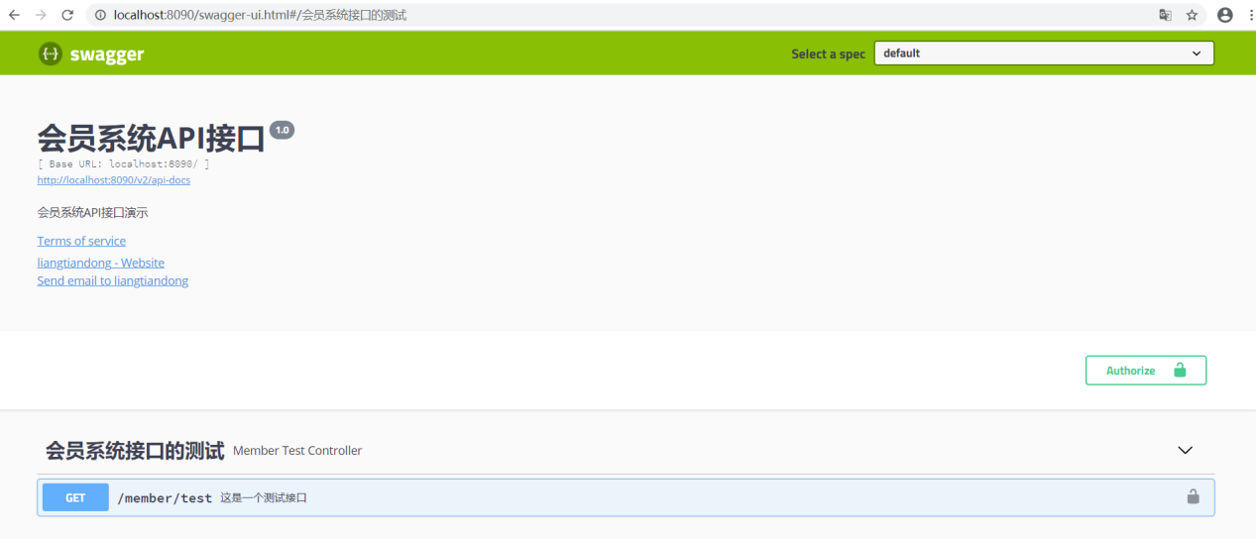

## 5.5 在网关里面添加路由规则

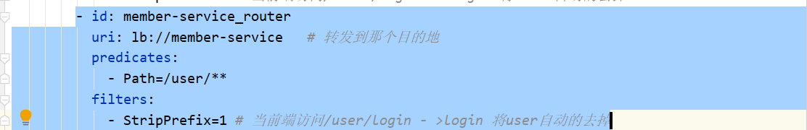

|  |
| --- |
| routes:  - id: admin-service_router  uri: lb://admin-service *# 转发到那个目的地* predicates:  - Path=/admin/**  filters:  - StripPrefix=1 *# 当前端访问/admin/login - >login 将admin自动的去掉* - id: member-service_router  uri: lb://member-service *# 转发到那个目的地* predicates:  - Path=/user/**  filters:  - StripPrefix=1 *# 当前端访问/user/login - >login 将user自动的去掉* |

## 5.6 使用网关测试接口

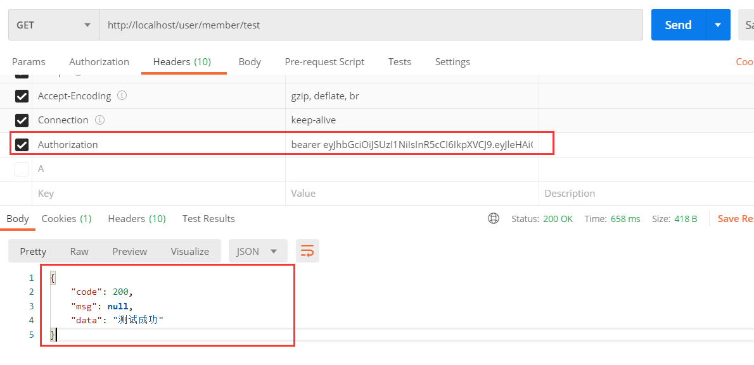

# 用户中心

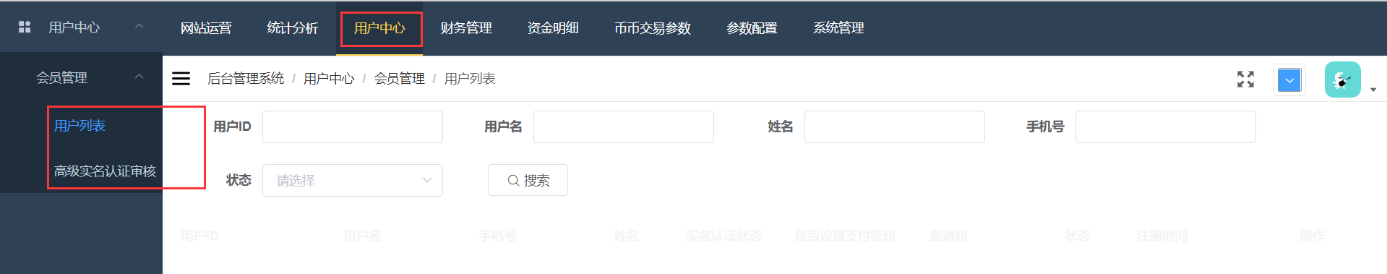

## 6.1 用户中心的API 接口







## 6.2 UserController

|  |
| --- |
| @RestController @RequestMapping("/users") @Api(tags = "会员的控制器") public class UserController {    @Autowired  private UserService userService ;   @GetMapping  @ApiOperation(value = "查询会员的列表")  @ApiImplicitParams({  @ApiImplicitParam(name = "current",value = "当前页"),  @ApiImplicitParam(name = "size",value = "每页显示的条数"),  @ApiImplicitParam(name = "mobile",value = "会员的手机号"),  @ApiImplicitParam(name = "userId",value = "会员的Id,精确查询"),  @ApiImplicitParam(name = "userName",value = "会员的名称"),  @ApiImplicitParam(name = "realName",value = "会员的真实名称"),  @ApiImplicitParam(name = "status",value = "会员的状态")   })  @PreAuthorize("hasAuthority('user_query')")  public R<Page<User>> findByPage(@ApiIgnore Page<User> page ,  String mobile ,  Long userId ,  String userName ,  String realName ,  Integer status  ){  page.addOrder(OrderItem.*desc*("last_update_time")) ;  Page<User> userPage = userService.findByPage(page,mobile,userId,userName,realName,status) ;  return R.*ok*(userPage) ;  }    @PostMapping("/status")  @ApiOperation(value = "修改用户的状态")  @ApiImplicitParams({  @ApiImplicitParam(name = "id" ,value = "会员的id") ,  @ApiImplicitParam(name = "status" ,value = "会员的状态") ,  })  @PreAuthorize("hasAuthority('user_update')")  public R updateStatus(Long id ,Byte status){  User user = new User();  user.setId(id);  user.setStatus(status);  boolean updateById = userService.updateById(user);  if(updateById){  return R.*ok*("更新成功") ;  }  return R.*fail*("更新失败") ;  }   @PatchMapping @ApiOperation(value = "修改用户") @ApiImplicitParams({  @ApiImplicitParam(name = "user" ,value = "会员的json数据") , }) @PreAuthorize("hasAuthority('user_update')") public R updateStatus(@RequestBody @Validated User user){  boolean updateById = userService.updateById(user);  if(updateById){  return R.*ok*("更新成功") ;  }  return R.*fail*("更新失败") ; }  } |

## 6.3 UserService

|  |
| --- |
| public interface UserService extends IService<User>{    */**  * 条件分页查询会员的列表  * @param page  * 分页参数  * @param mobile  * 会员的手机号  * @param userId  * 会员的ID  * @param userName  * 会员的名称  * @param realName  * 会员的真实名称  * @param status  * 会员的状态  * @return  */* Page<User> findByPage(Page<User> page, String mobile, Long userId, String userName, String realName, Integer status); } |

## 6.4 UserServiceImpl

|  |
| --- |
| @Service public class UserServiceImpl extends ServiceImpl<UserMapper, User> implements UserService{   */**  * 条件分页查询会员的列表  *  * @param page 分页参数  * @param mobile 会员的手机号  * @param userId 会员的ID  * @param userName 会员的名称  * @param realName 会员的真实名称  * @param status 会员的状态  * @return  */* @Override  public Page<User> findByPage(Page<User> page, String mobile, Long userId, String userName, String realName, Integer status) {  return page(page,  new LambdaQueryWrapper<User>()  .like(!StringUtils.*isEmpty*(mobile),User::getMobile,mobile)  .like(!StringUtils.*isEmpty*(userName),User::getUsername,userName)  .like(!StringUtils.*isEmpty*(realName),User::getRealName,realName)  .eq(userId!=null ,User::getId ,userId)  .eq(status!=null ,User::getStatus ,status)  ) ;  } } |

## 6.5 User 对象

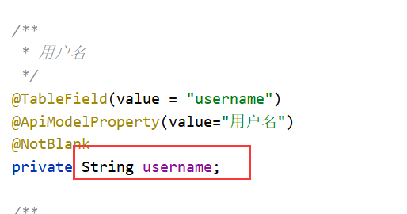

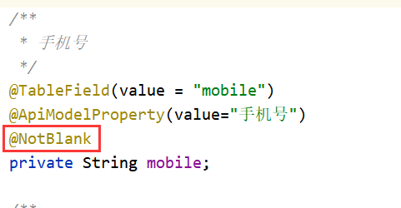

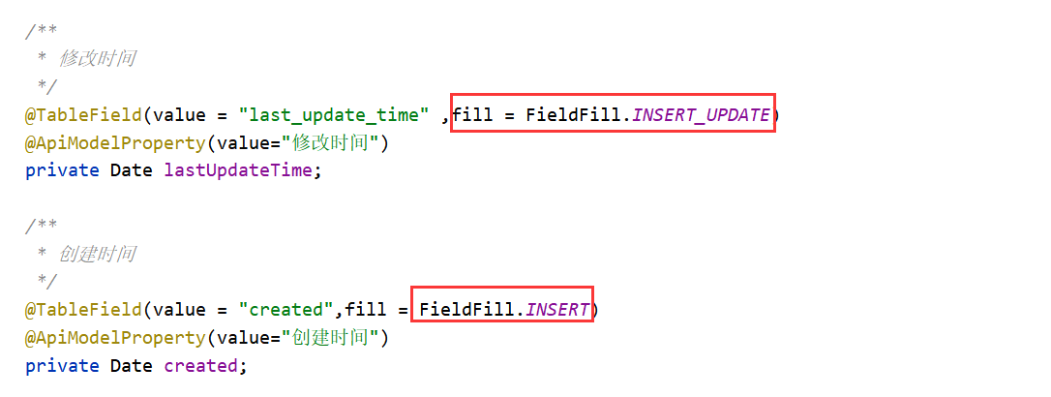

# 用户的更多功能

## 7.1 功能预览

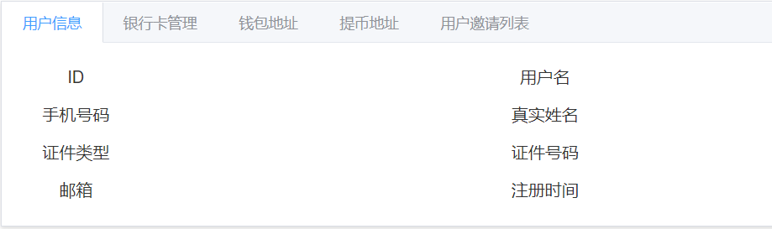

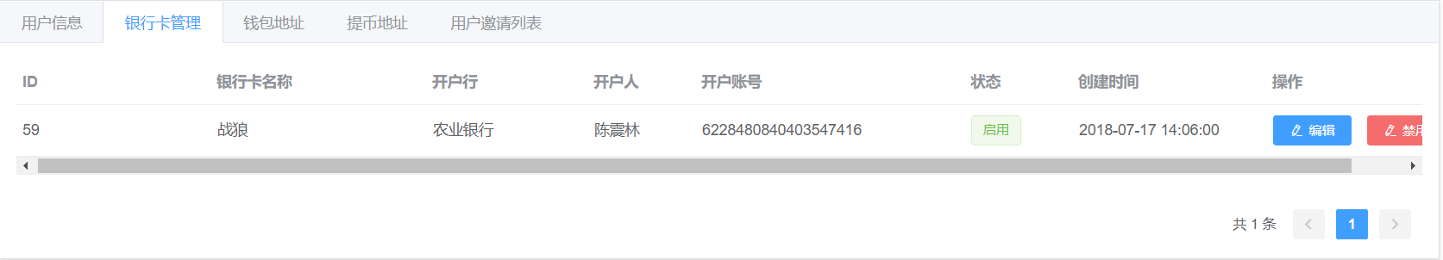

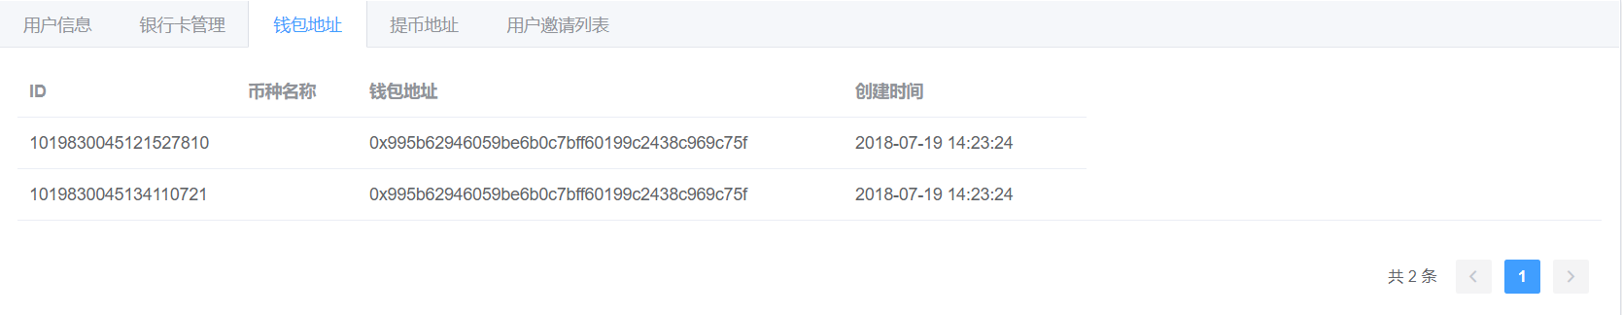

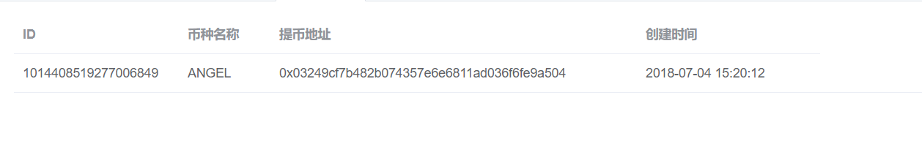

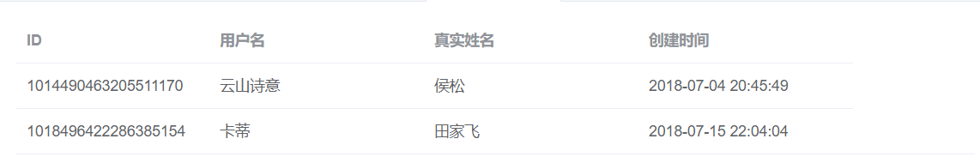

## 7.2 API预览











## 7.3 用户详情实现

### 7.3.1 UserController

|  |
| --- |
| @GetMapping("/info") @ApiOperation(value = "获取用户的详情") @ApiImplicitParams({  @ApiImplicitParam( name = "id" ,value = "用户的Id") }) @PreAuthorize("hasAuthority('user_query')") public R<User> userInfo(Long id){  return R.*ok*(userService.getById(id)) ; } |

### 7.3.2 User

将Boolean 类型修改为Integer类型

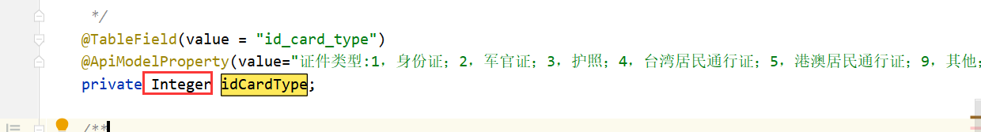

## 7.4 用户银行卡的实现

### 7.4.1 UserBankController

|  |
| --- |
| @RestController @RequestMapping("/userBanks") @Api(tags = "会员的银行卡管理") public class UserBankController {    @Autowired  private UserBankService userBankService ;    @GetMapping  @ApiOperation(value = "分页查询用户的银行卡")  @ApiImplicitParams({  @ApiImplicitParam(name = "usrId" ,value = "会员的Id") ,  @ApiImplicitParam(name = "current" ,value = "当前页") ,  @ApiImplicitParam(name = "size" ,value = "每页显示的条数")  })  @PreAuthorize("hasAuthority('user_bank_query')")  public R<Page<UserBank>> findByPage(Page<UserBank> page , Long usrId){  page.addOrder(OrderItem.*desc*("last_update_time")) ;  Page<UserBank> userBankPage = userBankService.findByPage(page ,usrId) ;  return R.*ok*(userBankPage) ;  }    @PostMapping("/status")  @ApiImplicitParams({  @ApiImplicitParam(name = "id" ,value = "银行卡的Id") ,  @ApiImplicitParam(name = "status" ,value = "银行卡的状态") ,  })  @ApiOperation(value = "修改银行卡的状态")  public R updateStatus(Long id ,Byte status){  UserBank userBank = new UserBank();  userBank.setId(id);  userBank.setStatus(status);  boolean updateById = userBankService.updateById(userBank);  if(updateById){  return R.*ok*() ;  }  return R.*fail*("银行卡状态修改失败") ;  }    @PatchMapping  @ApiImplicitParams({  @ApiImplicitParam(name = "userBank" ,value = "银行卡的json数据") ,  })  @ApiOperation(value = "修改银行卡")  public R updateStatus(@RequestBody @Validated UserBank userBank){  boolean updateById = userBankService.updateById(userBank);  if(updateById){  return R.*ok*() ;  }  return R.*fail*("银行卡状态修改失败") ;  } } |

### 7.4.2 UserBankService

|  |
| --- |
| public interface UserBankService extends IService<UserBank>{    */**  * 查询用户的银行卡信息  * @param page  * 分页参数  * @param usrId  * 用户的Id  * @return  */* Page<UserBank> findByPage(Page<UserBank> page, Long usrId); } |

### 7.4.3 UserBankServiceImpl

|  |
| --- |
| @Service public class UserBankServiceImpl extends ServiceImpl<UserBankMapper, UserBank> implements UserBankService{   */**  * 查询用户的银行卡信息  *  * @param page 分页参数  * @param usrId 用户的Id  * @return  */* @Override  public Page<UserBank> findByPage(Page<UserBank> page, Long usrId) {  return page(page ,new LambdaQueryWrapper<UserBank>().eq(usrId != null ,UserBank::getUserId ,usrId));  } } |

### 7.4.3 UserBank

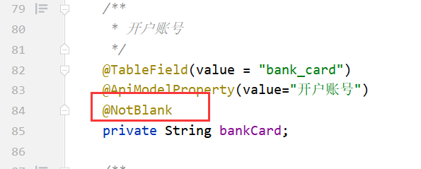

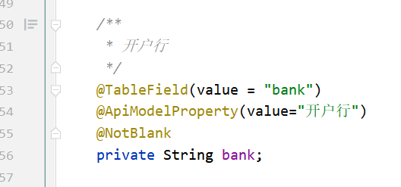

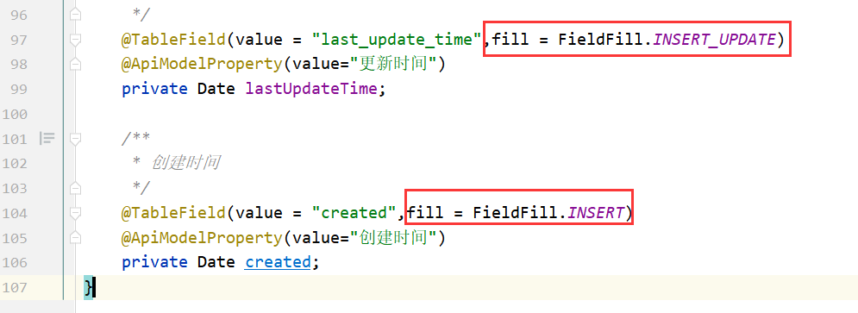

## 7.5 会员钱包地址查询

### 7.5.1 UserAddressController

|  |
| --- |
| @RestController @Api(tags = "用户钱包地址") @RequestMapping("/userAddress") public class UserAddressController {   @Autowired  private UserAddressService userAddressService ;    @GetMapping  @ApiOperation(value = "查阅用户的钱包地址")  @ApiImplicitParams({  @ApiImplicitParam(name = "userId" ,value = "用户的Id"),  @ApiImplicitParam(name = "current" ,value = "当前页") ,  @ApiImplicitParam(name = "size" ,value = "每页显示的条数")  })  public R<Page<UserAddress>> findByPage(@ApiIgnore Page<UserAddress> page ,Long userId){  page.addOrder(OrderItem.*desc*("last_update_time")) ;  Page<UserAddress> userAddressPage = userAddressService.findByPage(page,userId) ;  return R.*ok*(userAddressPage) ;  } } |

### 7.5.2 UserAddressService

|  |
| --- |
| public interface UserAddressService extends IService<UserAddress>{    */**  * 通过用户的Id 分页查询用户的钱包地址  * @param page  * 分页参数  * @param userId  * 用户的Id  * @return  */* Page<UserAddress> findByPage(Page<UserAddress> page, Long userId); } |

### 7.5.3 UserAddressServiceImpl

|  |
| --- |
| @Service public class UserAddressServiceImpl extends ServiceImpl<UserAddressMapper, UserAddress> implements UserAddressService{   */**  * 通过用户的Id 分页查询用户的钱包地址  *  * @param page 分页参数  * @param userId 用户的Id  * @return  */* @Override  public Page<UserAddress> findByPage(Page<UserAddress> page, Long userId) {  return page(page ,new LambdaQueryWrapper<UserAddress>().eq(UserAddress::getUserId,userId));  } } |

## 7.6 会员的提币地址查询

### 7.6.1 UserWalletController

|  |
| --- |
| @RestController @Api(tags = "用户的提币地址") @RequestMapping("/userWallets") public class UserWalletController {    @Autowired  private UserWalletService userWalletService ;   @GetMapping  @ApiOperation(value = "分页查询用户的提币地址")  @ApiImplicitParams({  @ApiImplicitParam(name = "userId" ,value = "用户的id") ,  @ApiImplicitParam(name = "current", value = "当前页"),  @ApiImplicitParam(name = "size", value = "每页显示的条数")  })  @PreAuthorize("hasAuthority('user_wallet_query')")  public R<Page<UserWallet>> findByPage(@ApiIgnore Page<UserWallet> page , Long userId){  page.addOrder(OrderItem.*desc*("last_update_time")) ;  Page<UserWallet> userWalletPage = userWalletService.findByPage(page ,userId) ;  return R.*ok*(userWalletPage) ;  } } |

### 7.6.1 UserWalletService

|  |
| --- |
| public interface UserWalletService extends IService<UserWallet>{    */**  * 分页查询用户的提币地址  * @param page  * 分页参数  * @param userId  * 用户的ID  * @return  */* Page<UserWallet> findByPage(Page<UserWallet> page, Long userId); } |

### 7.6.1 UserWalletServiceImpl

|  |
| --- |
| @Service public class UserWalletServiceImpl extends ServiceImpl<UserWalletMapper, UserWallet> implements UserWalletService{   */**  * 分页查询用户的提币地址  *  * @param page 分页参数  * @param userId 用户的ID  * @return  */* @Override  public Page<UserWallet> findByPage(Page<UserWallet> page, Long userId) {  return page(page, new LambdaQueryWrapper<UserWallet>().eq(UserWallet::getUserId ,userId));  } } |

## 7.7 用户邀请列表查询

### 7.6.1 UserController

|  |
| --- |
| @GetMapping("/directInvites") @ApiOperation(value = "查询该用户邀请的用户列表") @ApiImplicitParams({  @ApiImplicitParam(name = "userId" ,value = "该用户的Id"),  @ApiImplicitParam(name = "current", value = "当前页"),  @ApiImplicitParam(name = "size", value = "每页显示的条数"),  }) public R<Page<User>> getDirectInvites(@ApiIgnore Page<User> page ,Long userId){  Page<User> userPage = userService.findDirectInvitePage(page ,userId) ;  return R.*ok*(userPage) ; } |

### 7.6.2 UserService

|  |
| --- |
| */**  * 通过用户的Id 查询该用户邀请的人员  * @param page  * 分页参数  * @param userId  * 用户的Id  * @return  */* Page<User> findDirectInvitePage(Page<User> page, Long userId); |

### 7.6.3 UserServiceImpl

|  |
| --- |
| */**  * 通过用户的Id 查询该用户邀请的人员  *  * @param page 分页参数  * @param userId 用户的Id  * @return  */* @Override public Page<User> findDirectInvitePage(Page<User> page, Long userId) {  return page(page,new LambdaQueryWrapper<User>().eq(User::getDirectInviteid,userId)); } |

# 高级实名认证审核

## 8.1 API接口







## 8.2 UserController

修改的代码

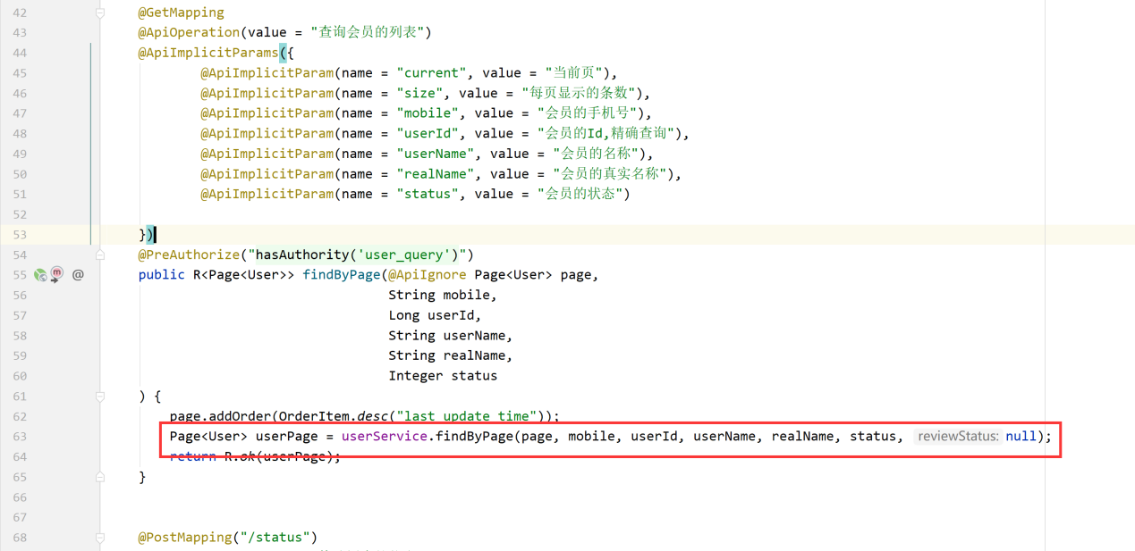

新增:

|  |
| --- |
| @GetMapping("/auths") @ApiOperation(value = "查询用户的审核列表") @ApiImplicitParams({  @ApiImplicitParam(name = "current", value = "当前页"),  @ApiImplicitParam(name = "size", value = "每页显示的条数"),  @ApiImplicitParam(name = "mobile", value = "会员的手机号"),  @ApiImplicitParam(name = "userId", value = "会员的Id,精确查询"),  @ApiImplicitParam(name = "userName", value = "会员的名称"),  @ApiImplicitParam(name = "realName", value = "会员的真实名称"),  @ApiImplicitParam(name = "reviewsStatus", value = "会员的状态")  }) public R<Page<User>> findUserAuths(  @ApiIgnore Page<User> page,  String mobile,  Long userId,  String userName,  String realName,  Integer reviewsStatus ) {  Page<User> userPage = userService.findByPage(page, mobile, userId, userName, realName, null, reviewsStatus);  return R.*ok*(userPage); }  */**  * 询用户的认证详情  * {  * user:  * userAuthInfoList:[]  * userAuditRecordList:[]  * }  */* @GetMapping("/auth/info") @ApiOperation(value = "查询用户的认证详情") @ApiImplicitParams({  @ApiImplicitParam(name = "id", value = "用户的Id") }) public R<UseAuthInfoVo> getUseAuthInfo(Long id) {   User user = userService.getById(id);  List<UserAuthAuditRecord> userAuthAuditRecordList = null;  List<UserAuthInfo> userAuthInfoList = null;  if (user != null) {  *// 用户的审核记录* Integer reviewsStatus = user.getReviewsStatus();  if (reviewsStatus == null || reviewsStatus == 0) { *// 待审核* userAuthAuditRecordList = Collections.*emptyList*(); *// 用户没有审核记录  //* userAuthInfoList = userAuthInfoService.getUserAuthInfoByUserId(id);  } else {  userAuthAuditRecordList = userAuthAuditRecordService.getUserAuthAuditRecordList(id);  *// 查询用户的认证详情列表-> 用户的身份信息* UserAuthAuditRecord userAuthAuditRecord = userAuthAuditRecordList.get(0);*// 之前我们查询时,是按照认证的日志排序的,第0 个值,就是最近被认证的一个值* Long authCode = userAuthAuditRecord.getAuthCode(); *// 认证的唯一标识* userAuthInfoList = userAuthInfoService.getUserAuthInfoByCode(authCode);  }  }  return R.*ok*(new UseAuthInfoVo(user, userAuthInfoList, userAuthAuditRecordList)); }   */**  * 审核的本质:  * 在于对一组图片(唯一Code)的认可,符合条件,审核通过  *  * @return  */* @PostMapping("/auths/status") @ApiImplicitParams({  @ApiImplicitParam(name = "id", value = "用户的ID"),  @ApiImplicitParam(name = "authStatus", value = "用户的审核状态"),  @ApiImplicitParam(name = "authCode", value = "一组图片的唯一标识"),  @ApiImplicitParam(name = "remark", value = "审核拒绝的原因"), }) public R updateUserAuthStatus(@RequestParam(required = true) Long id, @RequestParam(required = true) Byte authStatus, @RequestParam(required = true) Long authCode, String remark) {  *// 审核: 1 修改user 里面的reviewStatus  // 2 在authAuditRecord 里面添加一条记录* userService.updateUserAuthStatus(id, authStatus, authCode, remark);   return R.*ok*(); } |

## 8.3 UserService

|  |
| --- |
| public interface UserService extends IService<User>{    */**  * 条件分页查询会员的列表  * @param page  * 分页参数  * @param mobile  * 会员的手机号  * @param userId  * 会员的ID  * @param userName  * 会员的名称  * @param realName  * 会员的真实名称  * @param status  * 会员的状态  * @param reviewStatus  * 会员的审核状态  * @return  */* Page<User> findByPage(Page<User> page, String mobile, Long userId, String userName, String realName, Integer status ,Integer reviewStatus);   */**  * 通过用户的Id 查询该用户邀请的人员  * @param page  * 分页参数  * @param userId  * 用户的Id  * @return  */* Page<User> findDirectInvitePage(Page<User> page, Long userId);   */**  * 修改用户的审核状态  * @param id  * @param authStatus  * @param authCode  * @param remark 拒绝的原因  *  *  */* void updateUserAuthStatus(Long id, Byte authStatus, Long authCode,String remark); } |

## 8.4 UserServiceImpl

|  |
| --- |
| @Service @Slf4j public class UserServiceImpl extends ServiceImpl<UserMapper, User> implements UserService {   @Autowired  private UserAuthAuditRecordService userAuthAuditRecordService ;   */**  * 条件分页查询会员的列表  *  * @param page 分页参数  * @param mobile 会员的手机号  * @param userId 会员的ID  * @param userName 会员的名称  * @param realName 会员的真实名称  * @param status 会员的状态  * @return  */* @Override  public Page<User> findByPage(Page<User> page, String mobile, Long userId, String userName, String realName, Integer status, Integer reviewStatus) {  return page(page,  new LambdaQueryWrapper<User>()  .like(!StringUtils.*isEmpty*(mobile), User::getMobile, mobile)  .like(!StringUtils.*isEmpty*(userName), User::getUsername, userName)  .like(!StringUtils.*isEmpty*(realName), User::getRealName, realName)  .eq(userId != null, User::getId, userId)  .eq(status != null, User::getStatus, status)  .eq(reviewStatus != null, User::getReviewsStatus, reviewStatus)  );  }   */**  * 通过用户的Id 查询该用户邀请的人员  *  * @param page 分页参数  * @param userId 用户的Id  * @return  */* @Override  public Page<User> findDirectInvitePage(Page<User> page, Long userId) {  return page(page, new LambdaQueryWrapper<User>().eq(User::getDirectInviteid, userId));  }   */**  * 修改用户的审核状态  *  * @param id  * @param authStatus  * @param authCode  */* @Override  @Transactional  public void updateUserAuthStatus(Long id, Byte authStatus, Long authCode,String remark) {  *log*.info("开始修改用户的审核状态,当前用户{},用户的审核状态{},图片的唯一code{}",id,authStatus,authCode);  User user = getById(id);  if(user!=null){ *// user.setAuthStatus(authStatus); // 认证的状态* user.setReviewsStatus(authStatus.intValue()); *// 审核的状态* updateById(user) ; *// 修改用户的状态* }  UserAuthAuditRecord userAuthAuditRecord = new UserAuthAuditRecord();  userAuthAuditRecord.setUserId(id);  userAuthAuditRecord.setStatus(authStatus);  userAuthAuditRecord.setAuthCode(authCode);   String usrStr = SecurityContextHolder.*getContext*().getAuthentication().getPrincipal().toString() ;  userAuthAuditRecord.setAuditUserId(Long.*valueOf*(usrStr)); *// 审核人的ID* userAuthAuditRecord.setAuditUserName("---------------------------");*// 审核人的名称 --> 远程调用admin-service ,没有事务* userAuthAuditRecord.setRemark(remark);   userAuthAuditRecordService.save(userAuthAuditRecord) ;  }   } |

## 8.5 UserAuthAuditRecordService

|  |
| --- |
| public interface UserAuthAuditRecordService extends IService<UserAuthAuditRecord>{   */**  * 获取一个用户的审核记录  * @param id  * @return  */* List<UserAuthAuditRecord> getUserAuthAuditRecordList(Long id); } |

## 8.6 UserAuthAuditRecordServiceImpl

|  |
| --- |
| @Service public class UserAuthAuditRecordServiceImpl extends ServiceImpl<UserAuthAuditRecordMapper, UserAuthAuditRecord> implements UserAuthAuditRecordService{   */**  * 获取一个用户的审核记录  *  * @param id  * @return  */* @Override  public List<UserAuthAuditRecord> getUserAuthAuditRecordList(Long id) {  return list(new LambdaQueryWrapper<UserAuthAuditRecord>()  .eq(UserAuthAuditRecord::getUserId ,id)  .orderByDesc(UserAuthAuditRecord::getCreated)  .last("limit 3")  );  } } |

## 8.7 UserAuthInfoService

|  |
| --- |
| public interface UserAuthInfoService extends IService<UserAuthInfo>{   */**  * 通过认证的Code 来查询用户的认证详情  * @param authCode  * 认证的唯一Code  * @return  */* List<UserAuthInfo> getUserAuthInfoByCode(Long authCode);   */**  * 用户未被认证,我们需要通过用户的ID 查询用户的额认证列表  * @param id  * @return  */* List<UserAuthInfo> getUserAuthInfoByUserId(Long id); } |

## 8.8 UserAuthInfoServiceImpl

|  |
| --- |
| @Service public class UserAuthInfoServiceImpl extends ServiceImpl<UserAuthInfoMapper, UserAuthInfo> implements UserAuthInfoService{   */**  * 通过认证的Code 来查询用户的认证详情  *  * @param authCode 认证的唯一Code  * @return  */* @Override  public List<UserAuthInfo> getUserAuthInfoByCode(Long authCode) {  return list(new LambdaQueryWrapper<UserAuthInfo>()  .eq(UserAuthInfo::getAuthCode,authCode) *// 通过认证的唯一Code 来查询用户的认证信息了* ) ;  }   */**  * 用户未被认证,我们需要通过用户的ID 查询用户的额认证列表  *  * @param id  * @return  */* @Override  public List<UserAuthInfo> getUserAuthInfoByUserId(Long id) {  List<UserAuthInfo> list = list(new LambdaQueryWrapper<UserAuthInfo>()  .eq(UserAuthInfo::getUserId, id)  .orderByDesc(UserAuthInfo::getCreated)  .last("limit 3")  );  return list == null ? Collections.*emptyList*() : list ; *// 处理null* } } |

# 会员的登录

## 9.1 登录API接口

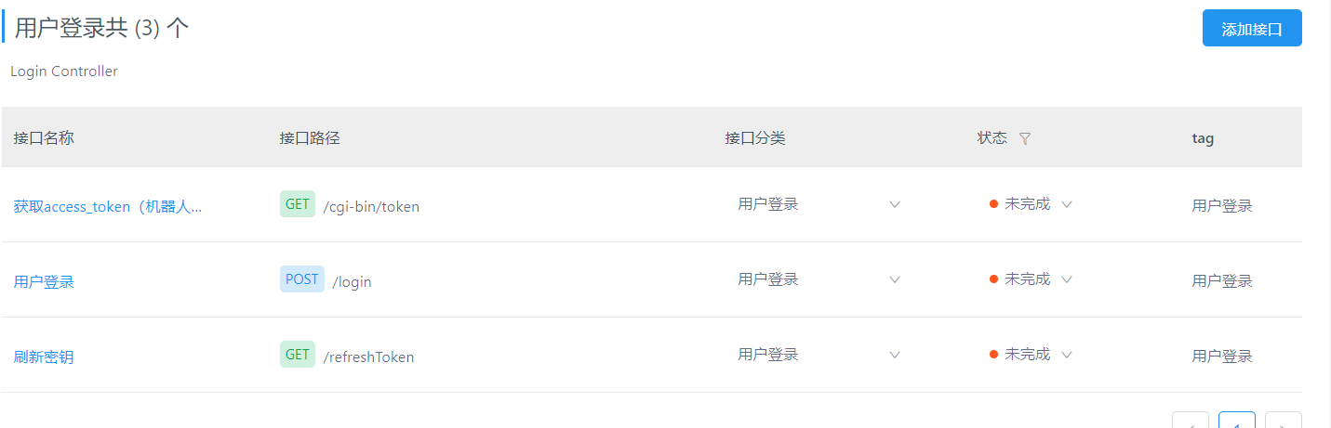

## 9.2 启动coin-portal前台系统

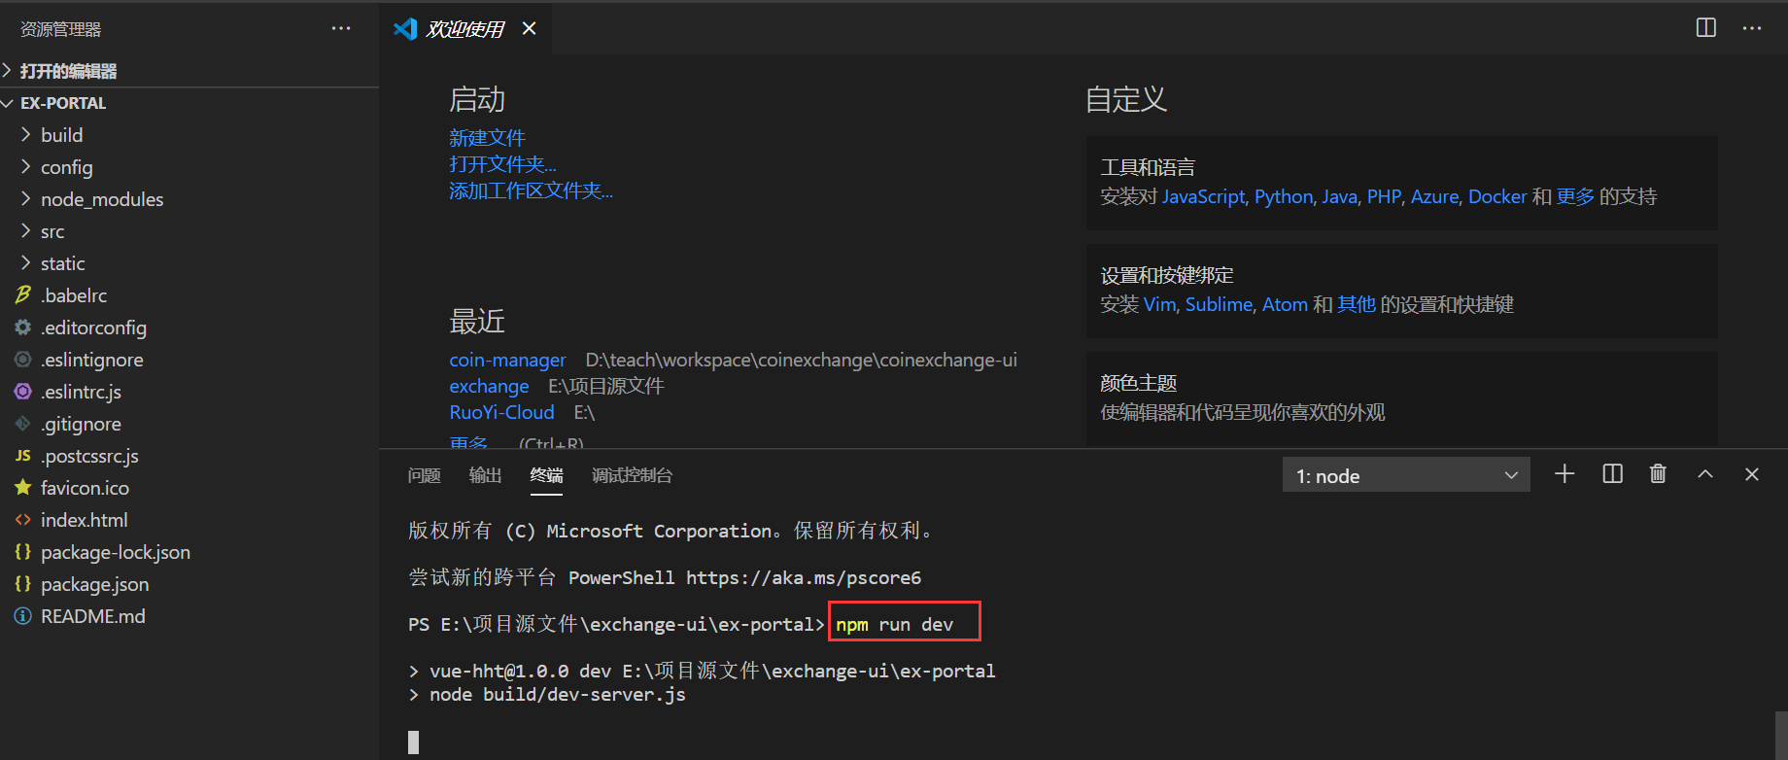

进入我们的登录界面:

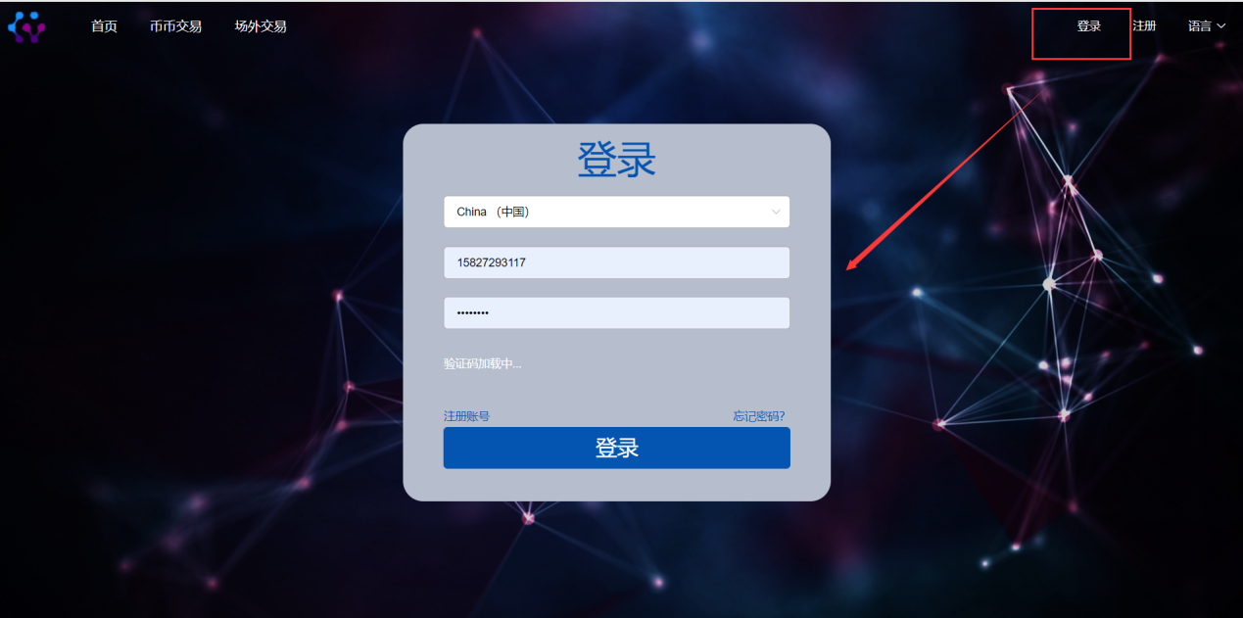

## 9.3 极验验证账号准备

### 9.3.1 极验说明

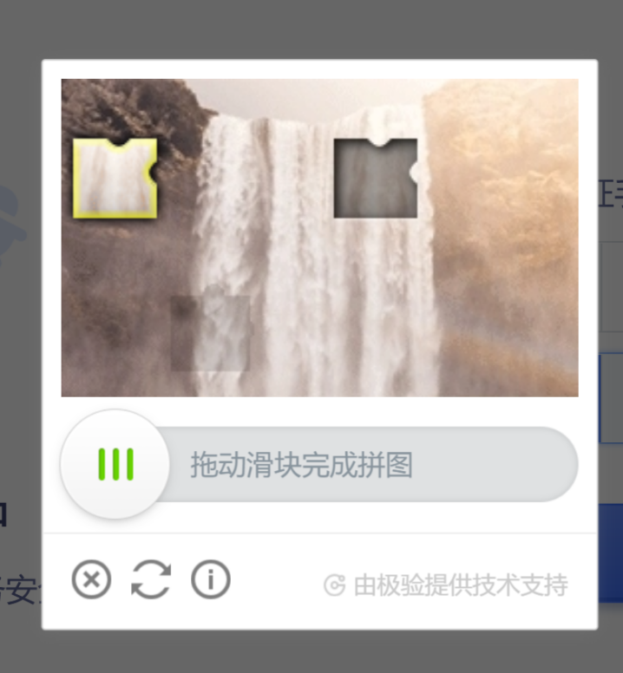

极验验证是一种在计算机领域用于区分自然人和机器人的，通过简单集成的方式，为开发者提供安全、便捷的云端验证服务，与以往传统验证码不同的是，极验通过分析用户完成拼图过程中的行为特征，通过数据分析来判断是人还是机器。用户不必面对眼花缭乱的英文字符或汉字，整个验证过程变的像游戏一样有趣

### 9.3.2 注册账号

|  |
| --- |
| https://www.geetest.com/Register |

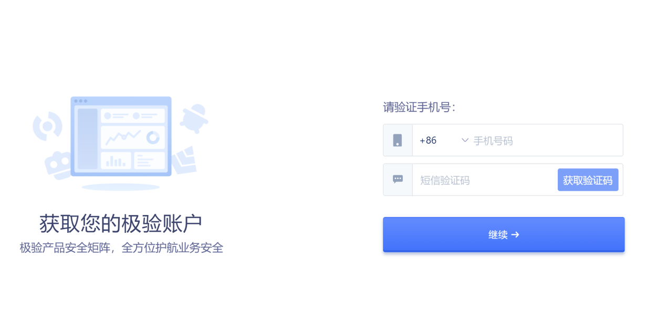

在以后的表单里面填写真实信息，客服会在24h联系你进行审核，审核通过后，会发送这样的邮件到你的邮箱。

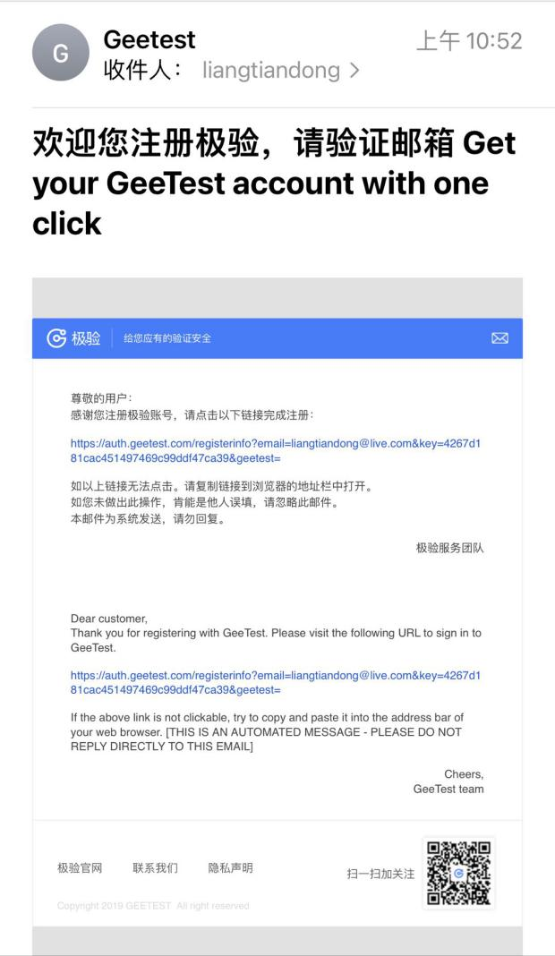

点击邮箱里面提供的注册地址即可完成注册。

注册成功后，进行登录：

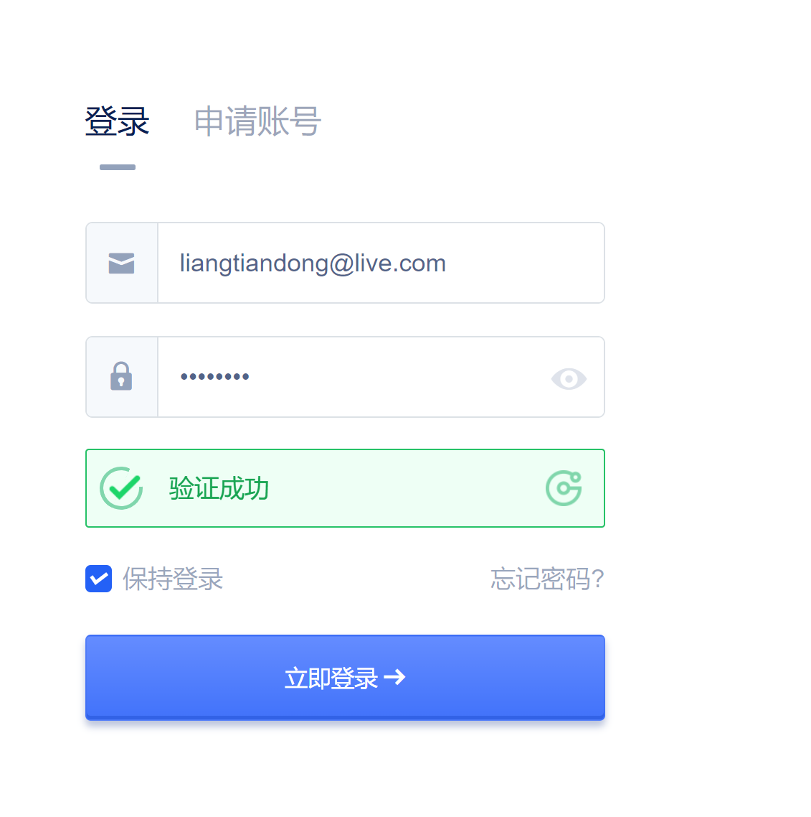

### 9.3.3 获取ID

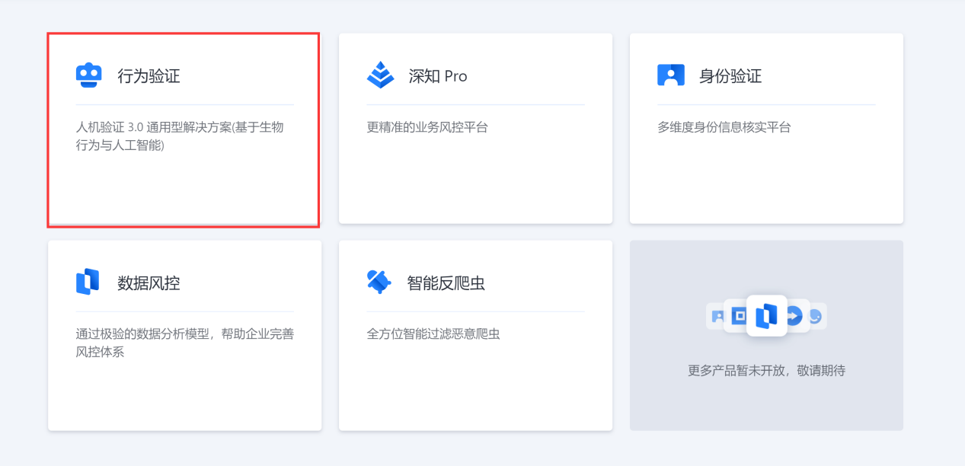

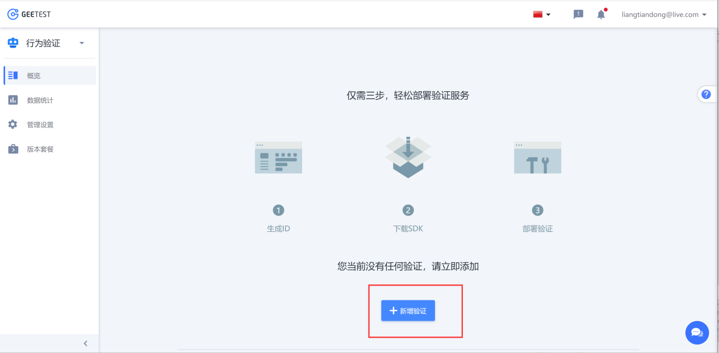

填写您的基本信息：

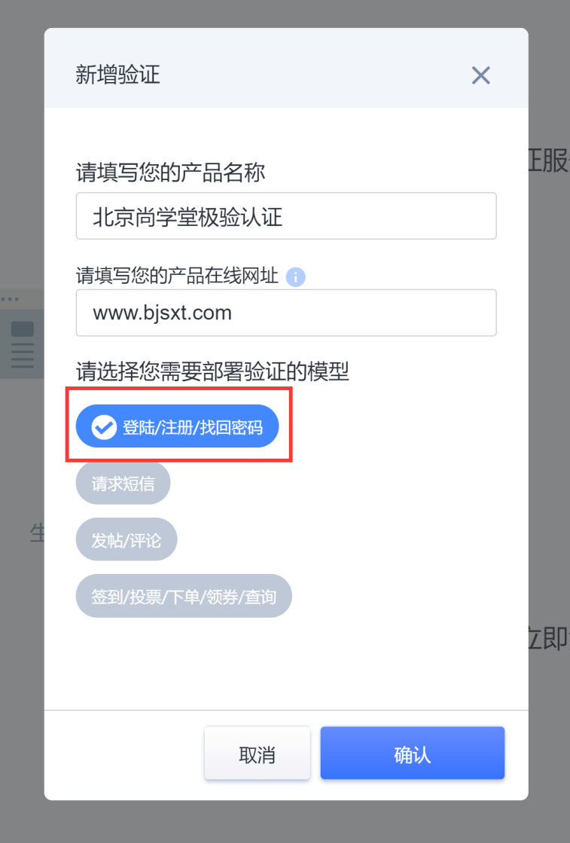

创建成功后：

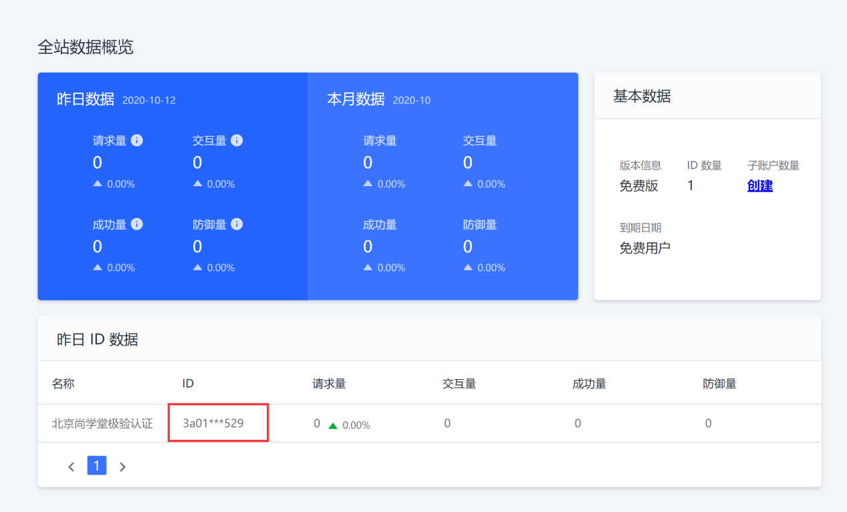

点击ID:

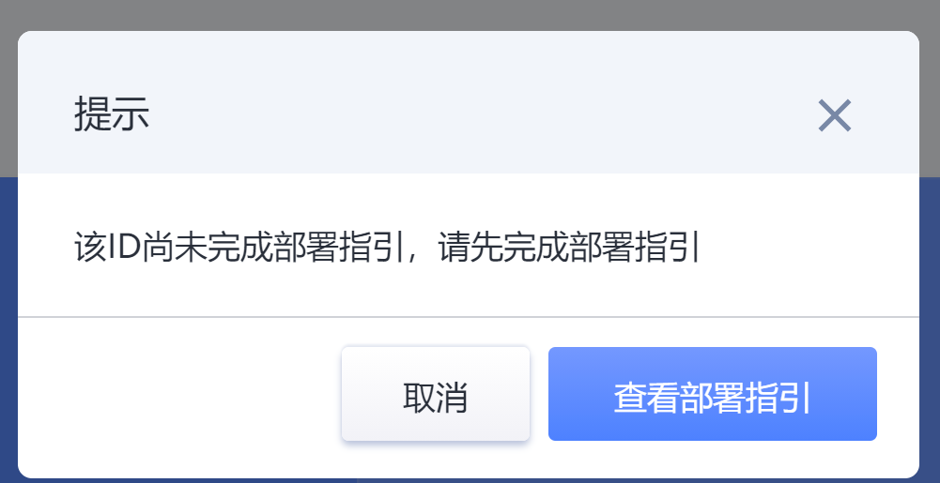

点击查看部署指引：

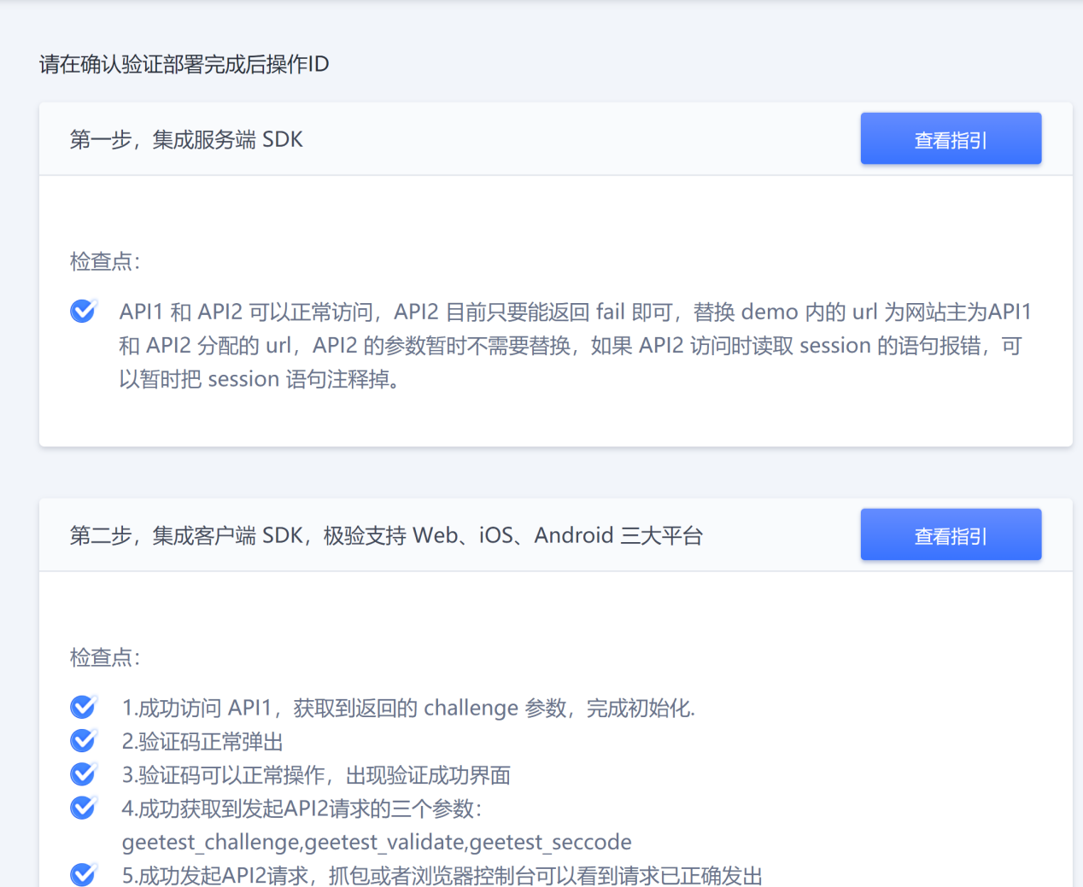

都勾选成功后，点击确认：

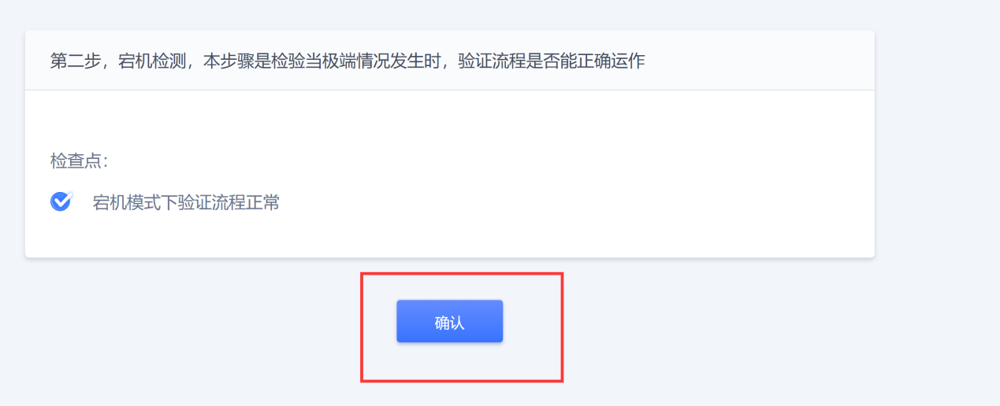

现在，我们已经获取到了ID和KEY:

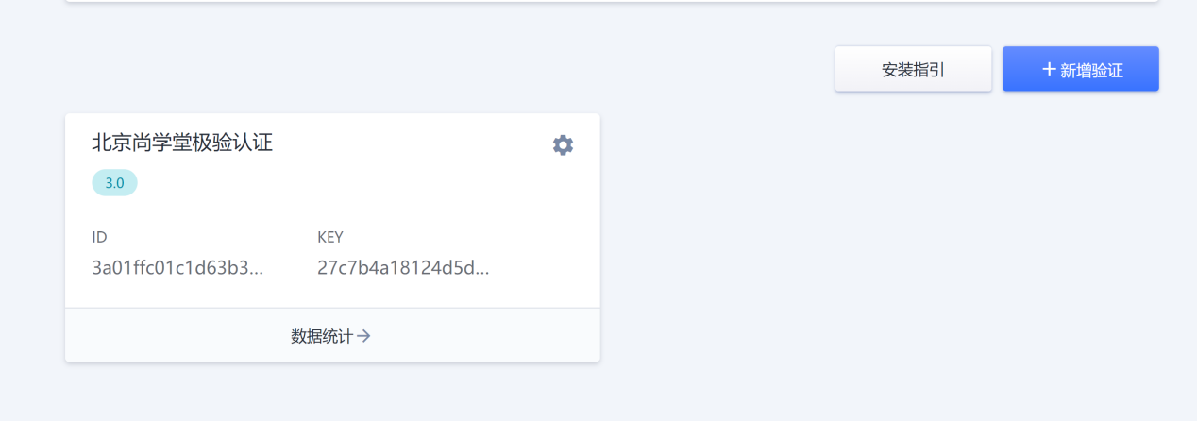

#### 这2个值务必写在你的小本本里面：

|  |  |
| --- | --- |
| ID | 3a01ffc01c1d63b37c3dbe8ee9555290 |
| KEY | 27c7b4a18124d5d649b9c58ca1830871 |

### 9.3.4 极验官方文档（参考）

文档地址：https://docs.geetest.com/sensebot/start/

服务端：

|  |
| --- |
| https://docs.geetest.com/sensebot/deploy/server/java#%E9%85%8D%E7%BD%AE%E5%AF%86%E9%92%A5 |

Web端：

|  |
| --- |
| https://docs.geetest.com/sensebot/deploy/client/web |

## 9.4 集成极验

### 9.4.1 clone 极验demo

|  |
| --- |
| git clone https://github.com/GeeTeam/gt3-server-java-servlet-sdk.git |

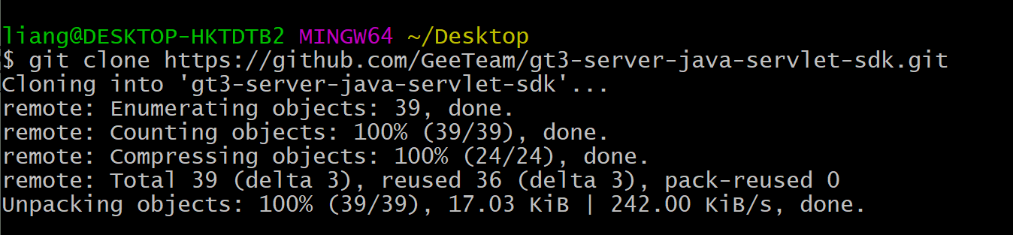

使用VsCode 打开：

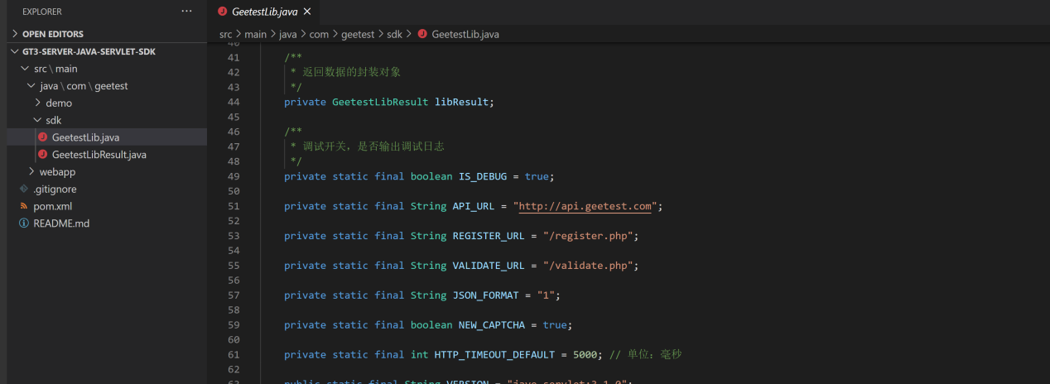

### 9.4.2 复制代码

将极验提供的如下：

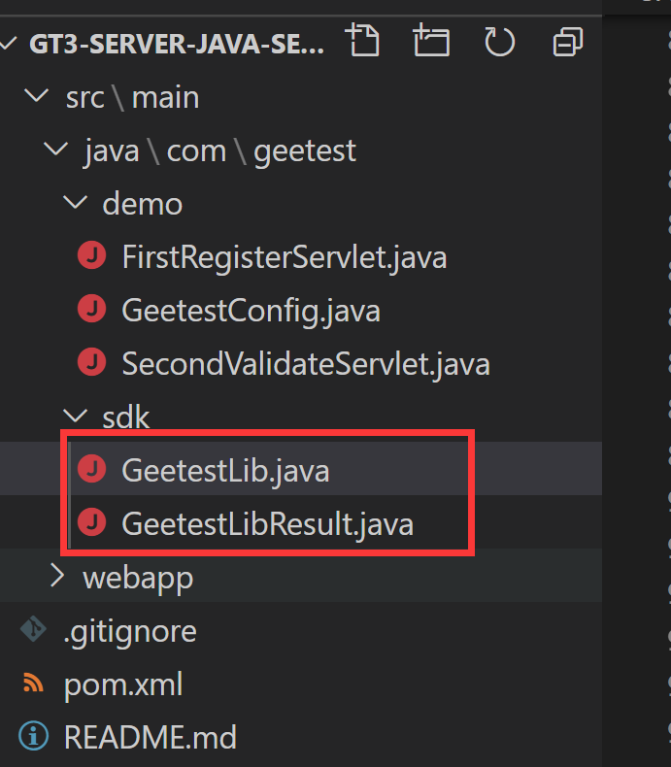

复制到我们的项目（coin-member）里面的geet包下面：

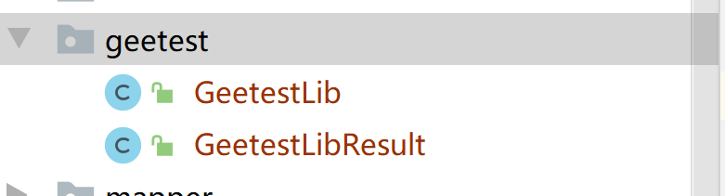

### 9.4.3 极验自动装配

#### GeetestProperties:

|  |
| --- |
| @Data @ConfigurationProperties(prefix = "geetest") public class GeetestProperties {   */**  * 极验的ID  */* private String geetestId ;   */**  * 极验的key  */* private String geetestKey ; } |

#### GeetestAutoConfiguration:

|  |
| --- |
| @Configuration @EnableConfigurationProperties(GeetestProperties.class) public class GeetestAutoConfiguration {   private GeetestProperties geetestProperties ;   public GeetestAutoConfiguration(GeetestProperties geetestProperties){  this.geetestProperties = geetestProperties ;  }   @Bean  public GeetestLib geetestLib(){  GeetestLib geetestLib = new GeetestLib(geetestProperties.getGeetestId(), geetestProperties.getGeetestKey());  return geetestLib ;  } } |

#### 配置文件添加配置信息:

|  |
| --- |
| geetest:  geetest-id: 3a01ffc01c1d63b37c3dbe8ee9555290  geetest-key: 27c7b4a18124d5d649b9c58ca1830871 |

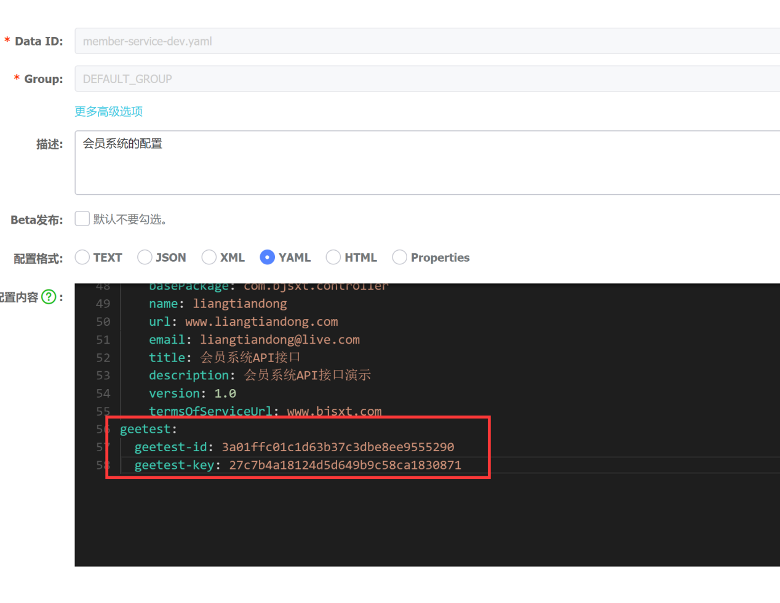

## 9.5 获取极域的第一次数据包

### 9.5.1 在资源服务器里面放行路径

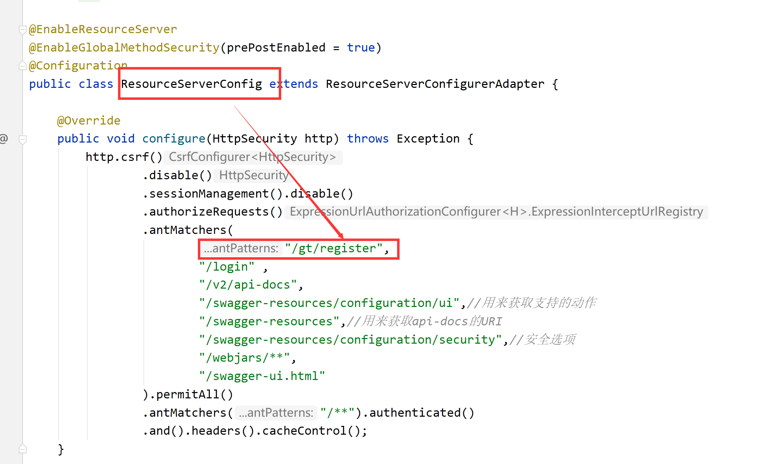

添加一行:

|  |
| --- |
| "/gt/register" |

### 9.5.2 添加控制器GeetestController

|  |
| --- |
| @RestController @Api(tags = "极域验证的数据接口") @RequestMapping("/gt") public class GeetestController {    @Autowired  private GeetestLib geetestLib;   @Autowired  private RedisTemplate<String, Object> redisTemplate;    @GetMapping("/register")  @ApiOperation(value = "极验获取第一次数据包----注册")  @ApiImplicitParam(name = "uuid", value = "用户的标识")  public R<String> register(String uuid) {  String digestmod = "md5";  *// 构造极验数据包* Map<String, String> paramMap = new HashMap<String, String>();  paramMap.put("digestmod", digestmod);  paramMap.put("user_id", uuid);  paramMap.put("client_type", "web");  ServletRequestAttributes requestAttributes = (ServletRequestAttributes) RequestContextHolder.*getRequestAttributes*();  paramMap.put("ip_address", IpUtil.*getIpAddr*(requestAttributes.getRequest()));  GeetestLibResult result = geetestLib.register(digestmod, paramMap);  *// 将结果状态写到session中，此处register接口存入session，后续validate接口会取出使用  // 注意，此demo应用的session是单机模式，格外注意分布式环境下session的应用 // request.getSession().setAttribute(GeetestLib.GEETEST_SERVER_STATUS_SESSION_KEY, result.getStatus());* redisTemplate.opsForValue().set(GeetestLib.*GEETEST_SERVER_STATUS_SESSION_KEY* + ":" + uuid, result.getStatus()); *// request.getSession().setAttribute("userId", userId);* redisTemplate.opsForValue().set(GeetestLib.*GEETEST_SERVER_USER_KEY*+ ":" + uuid, uuid);  *// 注意，不要更改返回的结构和值类型* return R.*ok*(result.getData());  }  } |

### 9.5.3 重启Member-service测试该接口

访问路径为

|  |
| --- |
| http://localhost/user/gt/register?uuid=123456 |

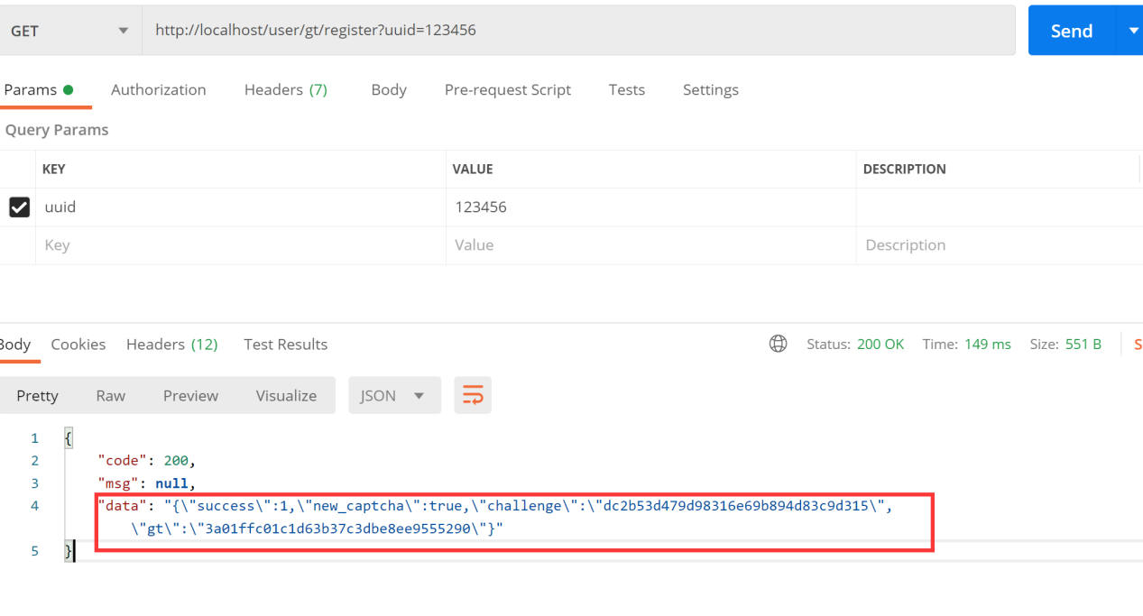

## 9.6 刷新前端页面测试

刷新后,发现前端页面报如下错误:



这是因为我们本次的前端没有使用proxyTable ,产生了跨域请求问题.我们在网关层解决一下就可以了

## 9.7 在网关里面添加CorsConfig

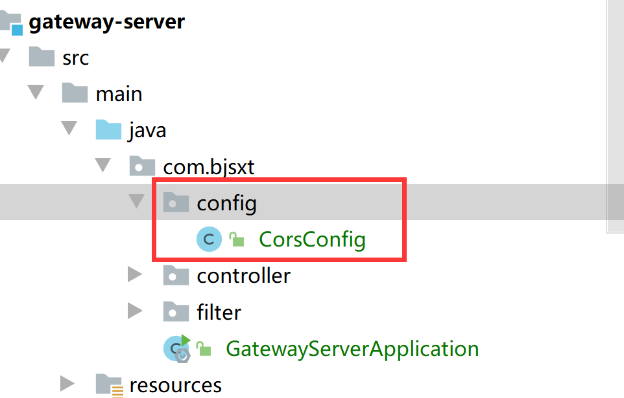

|  |
| --- |
| @Configuration public class CorsConfig {      @Bean  public CorsWebFilter corsFilter() {  CorsConfiguration config = new CorsConfiguration();  config.addAllowedMethod("*"); *// 允许跨域访问的方法* config.addAllowedOrigin("*"); *// 允许跨域访问的域* config.addAllowedHeader("*"); *// 允许跨域的头* UrlBasedCorsConfigurationSource source = new UrlBasedCorsConfigurationSource(new PathPatternParser());  source.registerCorsConfiguration("/**", config); *// 所有路径都支持跨域* return new CorsWebFilter(source);  } } |

## 9.8 在前端里面放行路径

简单期间,我们使用el表达式的形式:

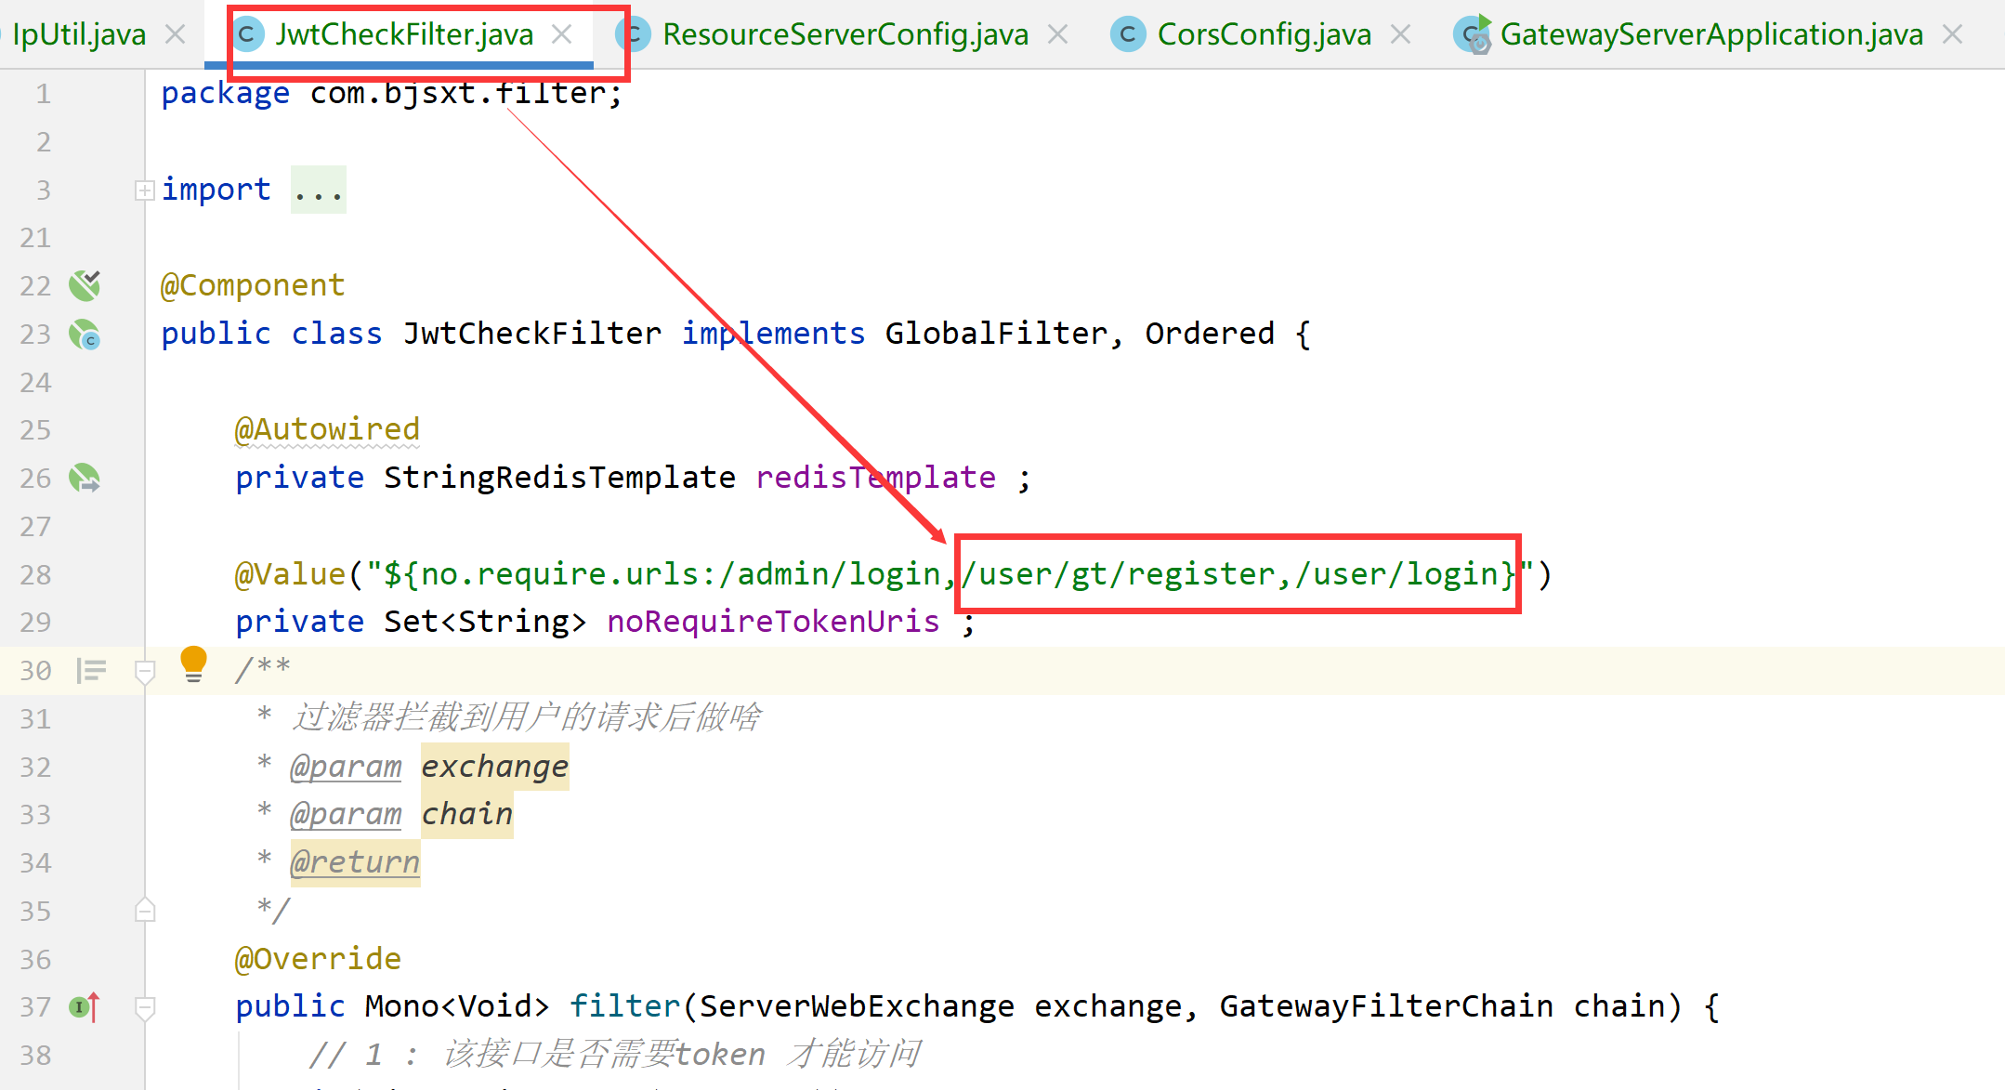

## 9.9 重启网关测试

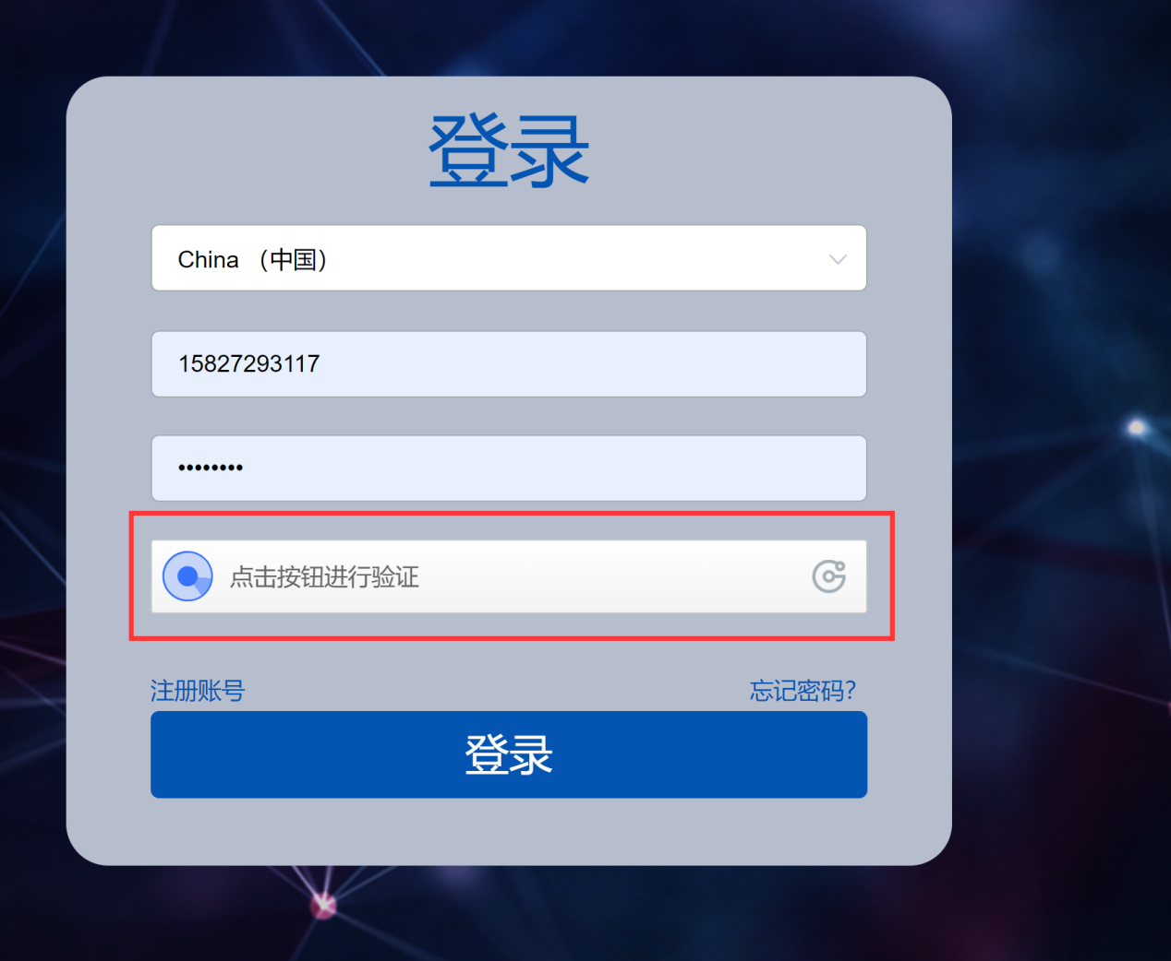

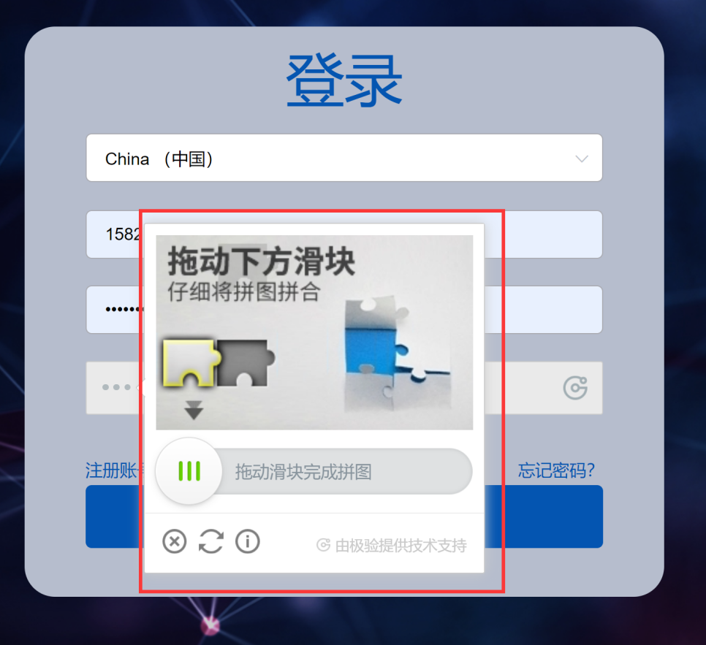

## 9.10 登录的实现

### 9.10.1 前端的请求参数



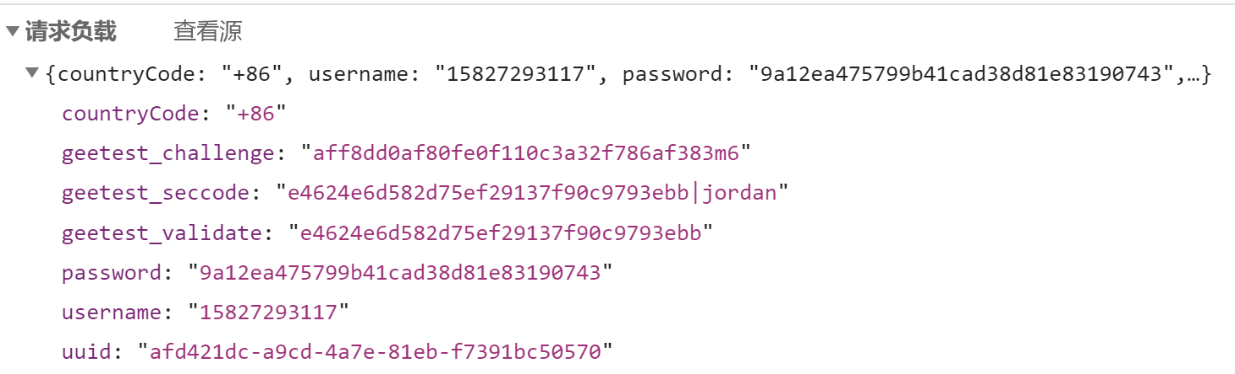

### 9.10.2 添加LoginForm

|  |
| --- |
| @Data @ApiModel(value = "前端的登录参数") public class LoginForm {   @ApiModelProperty(value = "电话的国家区号")  private String countryCode ;   @ApiModelProperty(value = "用户名称")  private String username ;   @ApiModelProperty(value = "用户的UUID")  private String uuid ;   @ApiModelProperty(value = "极验的challenge")  private String geetest_challenge ;   @ApiModelProperty(value = "极验的validate")  private String geetest_validate ;   @ApiModelProperty(value = "极验的seccode")  private String geetest_seccode ; } |

### 9.10.3 LoginController

|  |
| --- |
| @RestController @Api(tags = "登录的控制器") public class LoginController {   @Autowired  private LoginService loginService ;   @PostMapping("/login")  @ApiOperation(value = "会员的登录")  @ApiImplicitParams({  @ApiImplicitParam(name = "loginForm",value = "登录的表单参数")  })  public R<LoginUser> login(@RequestBody @Validated LoginForm loginForm){  LoginUser loginUser = loginService.login(loginForm) ;  return R.*ok*(loginUser) ;  } } |

### 9.10.4 LoginService

|  |
| --- |
| public interface LoginService {   */**  * 会员的登录  * @param loginForm  * 登录的表单参数  * @return  * 登录的结果  */* LoginUser login(LoginForm loginForm); } |

### 9.10.5 LoginServiceImpl

|  |
| --- |
| @Service @Slf4j public class LoginServiceImpl implements LoginService {    @Autowired  private OAuth2FeignClient oAuth2FeignClient;   @Value("${basic.token:Basic Y29pbi1hcGk6Y29pbi1zZWNyZXQ=}")  private String basicToken;   @Autowired  private StringRedisTemplate strRedisTemplate;   @Autowired  private RedisTemplate<String, Object> redisTemplate;   @Autowired  private GeetestLib geetestLib;   */**  * 会员的登录  *  * @param loginForm 登录的表单参数  * @return 登录的结果  */* @Override  public LoginUser login(LoginForm loginForm) {  *log*.info("用户{}开始登录", loginForm.getUsername());  checkFormData(loginForm);  LoginUser loginUser = null;  *// 登录就是使用用户名和密码换一个token 而已--->远程调用->authorization-server* ResponseEntity<JwtToken> tokenResponseEntity = oAuth2FeignClient.getToken("password", loginForm.getUsername(), loginForm.getPassword(), "member_type", basicToken);  if (tokenResponseEntity.getStatusCode() == HttpStatus.*OK*) {  JwtToken jwtToken = tokenResponseEntity.getBody();  *log*.info("远程调用成功,结果为", JSON.*toJSONString*(jwtToken, true));  *// token 必须包含bearer* loginUser = new LoginUser(loginForm.getUsername(), jwtToken.getExpiresIn(), jwtToken.getTokenType() + " " + jwtToken.getAccessToken(), jwtToken.getRefreshToken());  *// 使用网关解决登出的问题:  // token 是直接存储的* strRedisTemplate.opsForValue().set(jwtToken.getAccessToken(), "", jwtToken.getExpiresIn(), TimeUnit.*SECONDS*);  }  return loginUser;  }   */**  * 校验数据  * 极验证的数据校验  *  * @param loginForm  */* private void checkFormData(LoginForm loginForm) {  String challenge = loginForm.getGeetest_challenge();  String validate = loginForm.getGeetest_validate();  String seccode = loginForm.getGeetest_seccode();  int status = 0;  String userId = "";  *// session必须取出值，若取不出值，直接当做异常退出* String statusStr = redisTemplate.opsForValue().get(GeetestLib.*GEETEST_SERVER_STATUS_SESSION_KEY*).toString();  status = Integer.*valueOf*(statusStr).intValue();  userId = redisTemplate.opsForValue().get(GeetestLib.*GEETEST_SERVER_USER_KEY* + ":" + loginForm.getUuid()).toString();  GeetestLibResult result = null;  if (status == 1) {  */*  自定义参数,可选择添加  user_id 客户端用户的唯一标识，确定用户的唯一性；作用于提供进阶数据分析服务，可在register和validate接口传入，不传入也不影响验证服务的使用；若担心用户信息风险，可作预处理(如哈希处理)再提供到极验  client_type 客户端类型，web：电脑上的浏览器；h5：手机上的浏览器，包括移动应用内完全内置的web_view；native：通过原生sdk植入app应用的方式；unknown：未知  ip_address 客户端请求sdk服务器的ip地址  */* Map<String, String> paramMap = new HashMap<String, String>();  paramMap.put("user_id", userId);  paramMap.put("client_type", "web");  ServletRequestAttributes servletRequestAttributes = (ServletRequestAttributes) RequestContextHolder.*getRequestAttributes*();  paramMap.put("ip_address", IpUtil.*getIpAddr*(servletRequestAttributes.getRequest()));  result = geetestLib.successValidate(challenge, validate, seccode, paramMap);  *log*.info("验证的结果为{}",JSON.*toJSONString*(result));  } else {  result = geetestLib.failValidate(challenge, validate, seccode);  }  if(result.getStatus()!=1){  *log*.error("验证异常",JSON.*toJSONString*(result,true));  throw new IllegalArgumentException("验证码验证异常") ;  }   } } |

### 9.10.6 登录成功效果



# 个人中心

## 10.1 功能预览

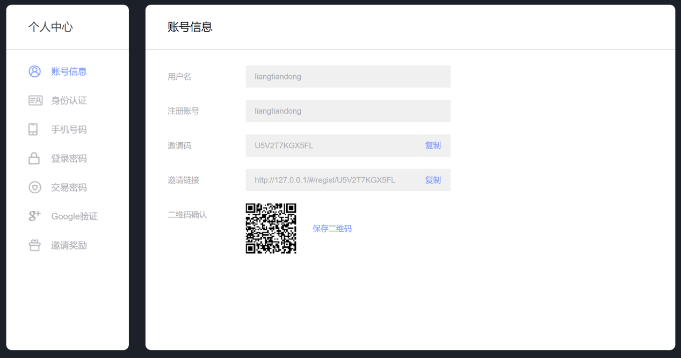

## 10.2 用户详情的查询

### 10.2.1 API 接口

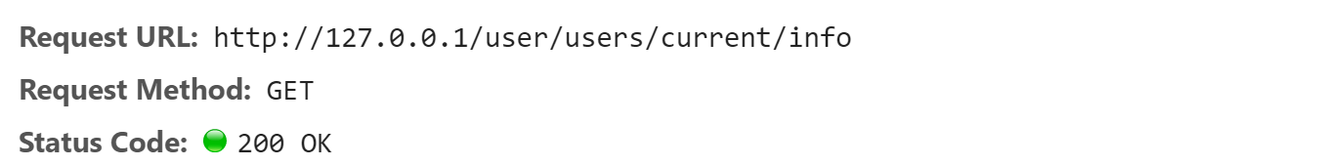

### 10.2.2 UserController

|  |
| --- |
| @GetMapping("/current/info") @ApiOperation(value = "获取当前登录用户的详情") public R<User> currentUserInfo(){  *// 获取用户的Id* String idStr = SecurityContextHolder.*getContext*().getAuthentication().getPrincipal().toString();  User user = userService.getById(Long.*valueOf*(idStr));  user.setPassword("****");  user.setPaypassword("*****");  return R.*ok*(user) ; } |

## 10.3 身份认证

**此处我们升级为自动的认证过程,无需人工参与**

### 10.3.1 功能展示

我们输入真实姓名和身份证号就能验证,其技术在于阿里云的身份认证接口.

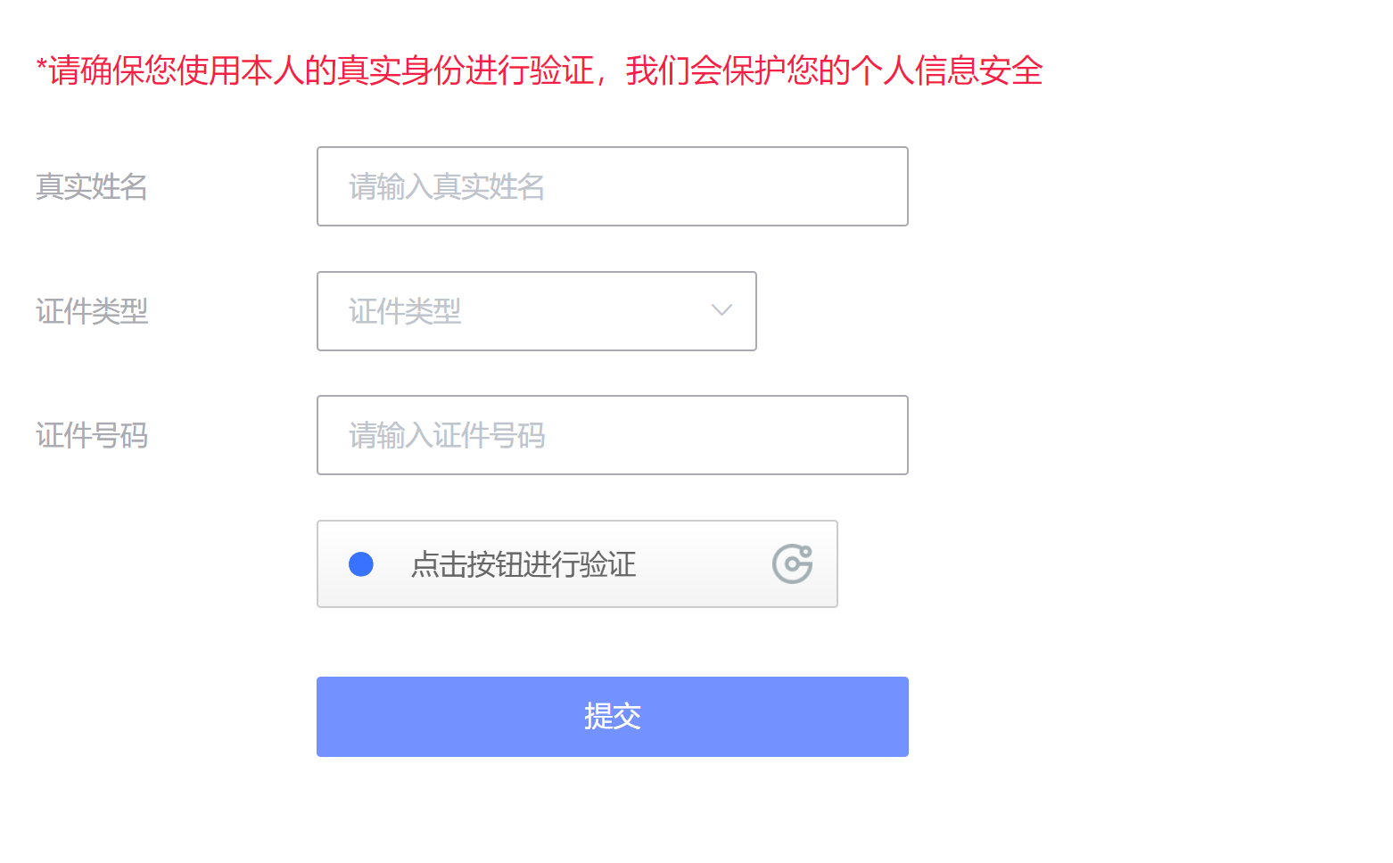

|  |
| --- |
| https://market.aliyun.com/products/57000002/cmapi022049.html?spm=5176.730005-56956004.productlist.d_cmapi022049.744d123e6WmvqO&innerSource=search#sku=yuncode1604900000 |

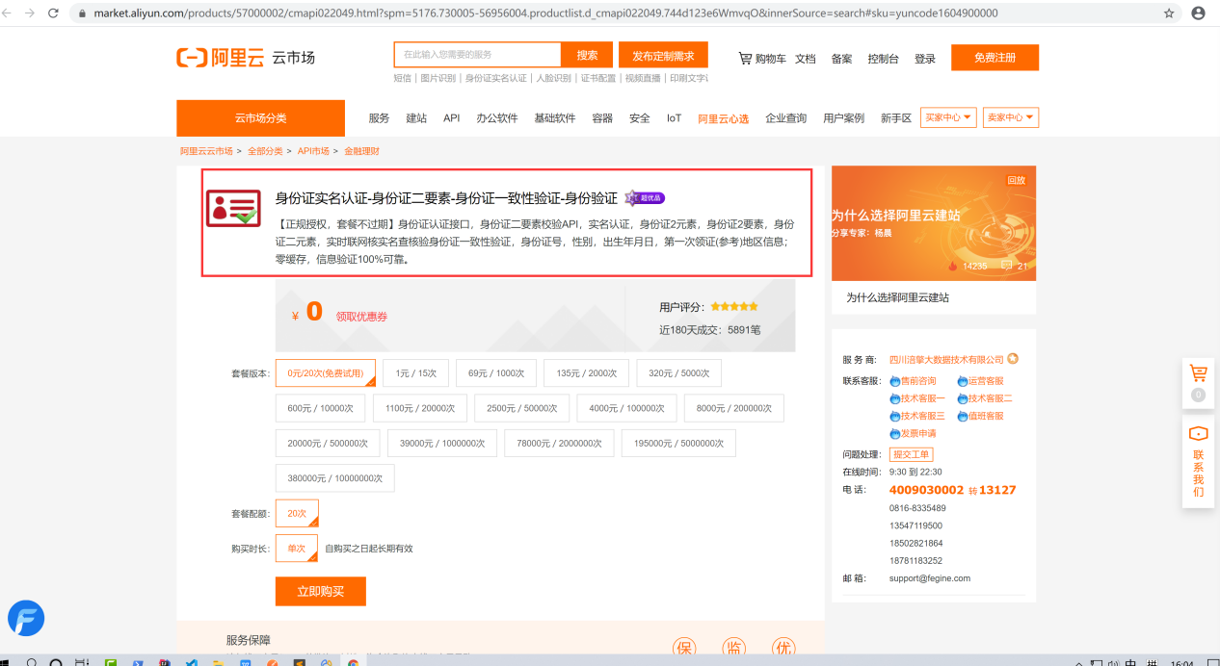

我们通过用户输入的真实姓名和身份证号就能验证用户信息.

### 10.3.2 购买API

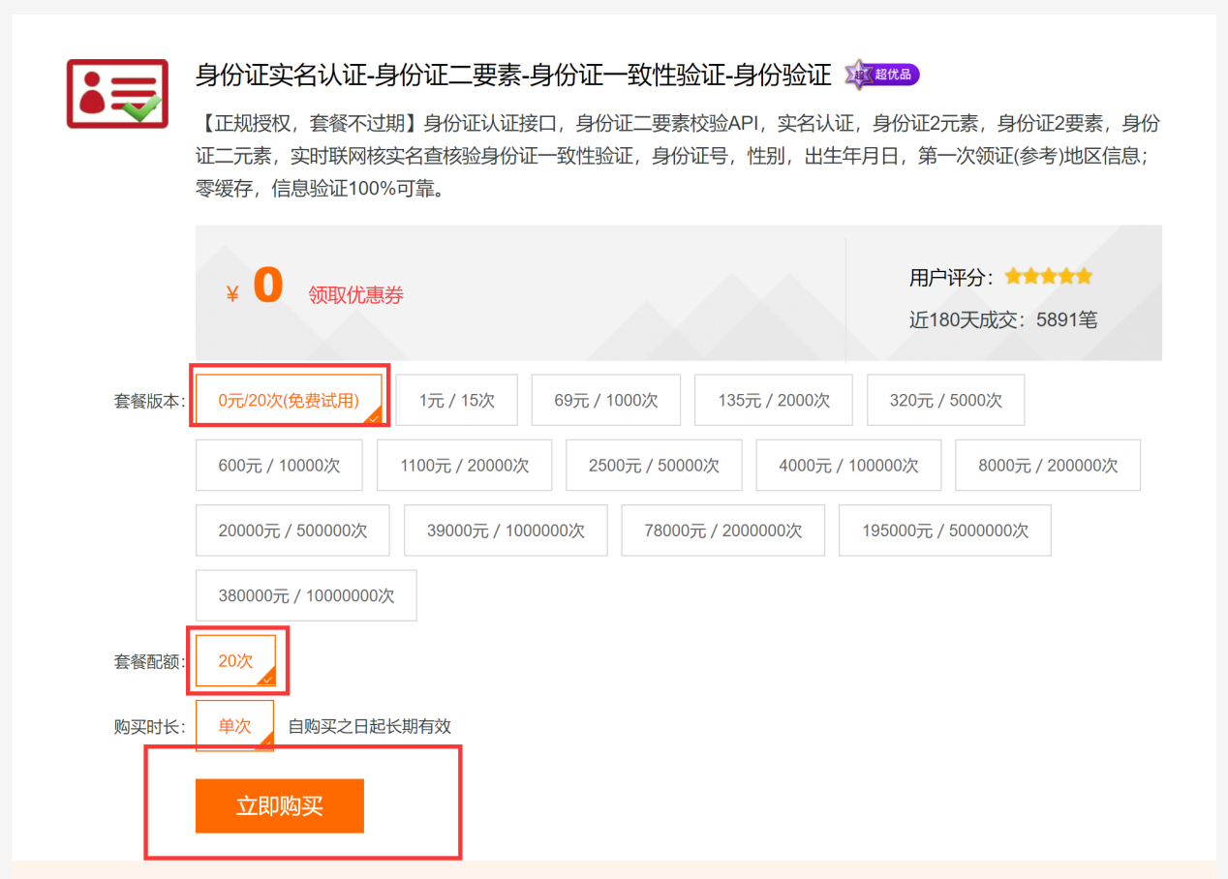

注意:没有登录阿里云,会提示我们登录阿里云网站,正常登录即可.

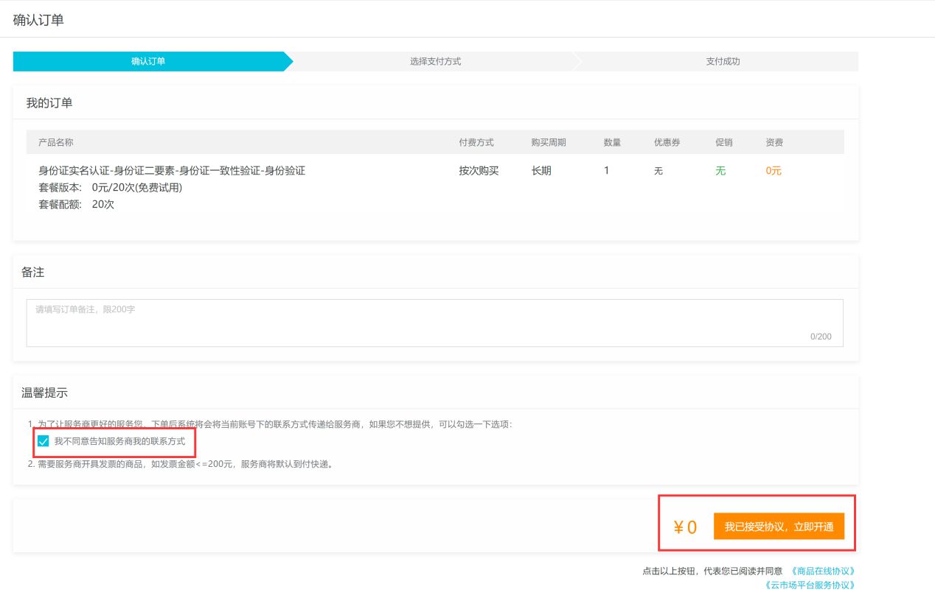

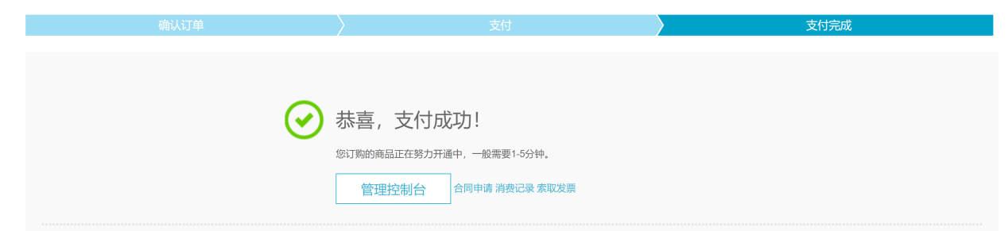

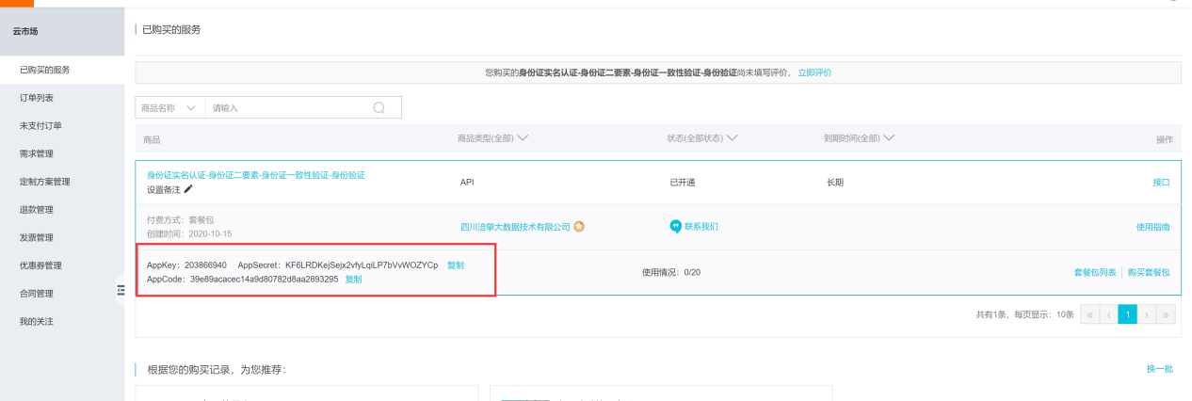

#### 购买成功的结果:

|  |  |
| --- | --- |
| AppKey | 203866940 |
| AppSecret | KF6LRDKejSejx2vfyLqiLP7bVvWOZYCp |
| AppCode | 39e89acacec14a9d80782d8aa2893295 |

### 10.3.3 API文档

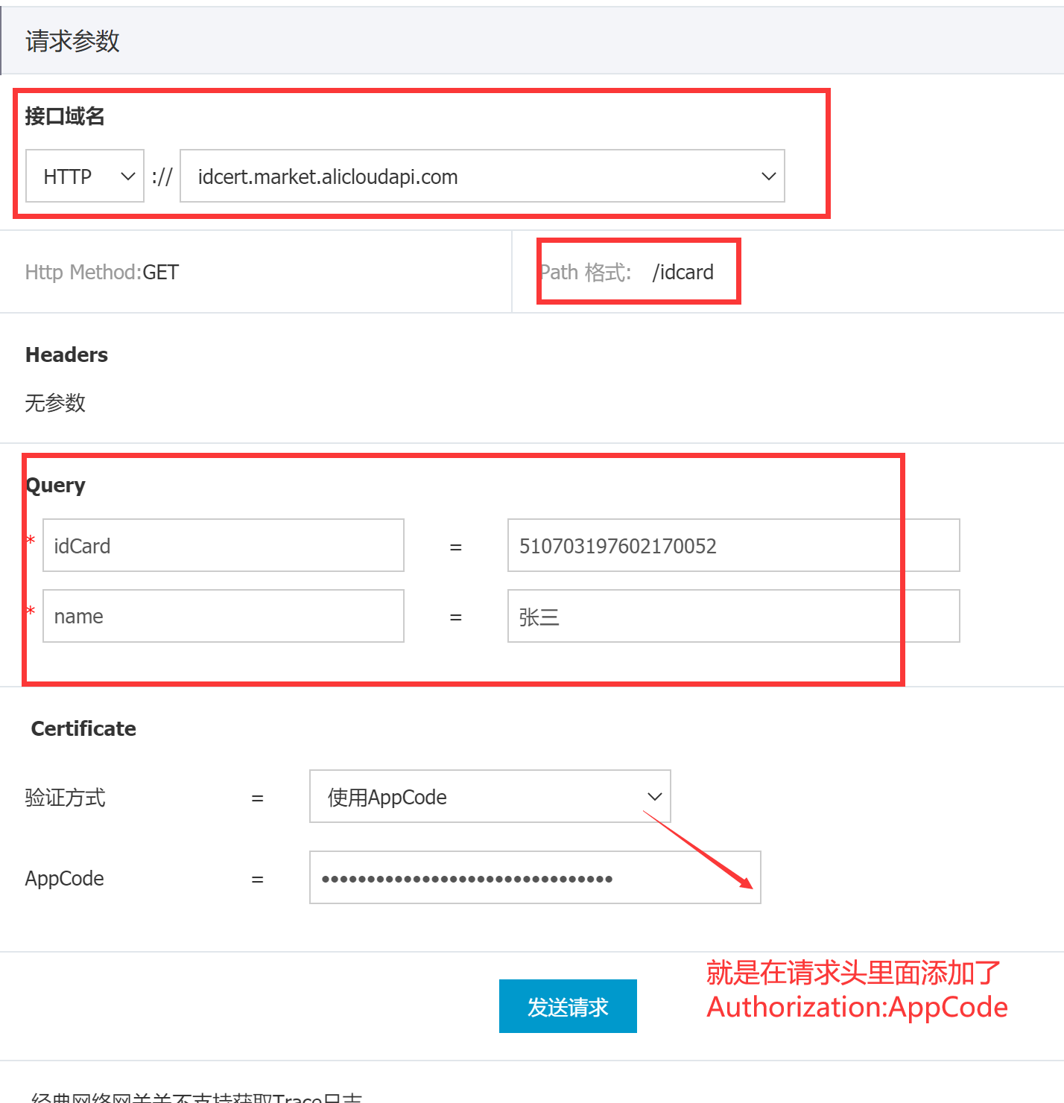

### 10.3.4 集成身份认证

#### IdProperties:

|  |
| --- |
| @ConfigurationProperties(prefix = "identify") @Data public class IdProperties {   */**  * 对应你购买的appKey  */* private String appKey ;   */**  * 对应你购买的appSecret  */* private String appSecret ;    */**  * 对应你购买的appCode  */* private String appCode ;   */**  * 认证的url地址  */* private String url ; } |

#### IdAutoConfiguration:

|  |
| --- |
| @Configuration @EnableConfigurationProperties(IdProperties.class) public class IdAutoConfiguration {   private static IdProperties *idProperties*;   */**  * 发请求的工具  */* private static RestTemplate *restTemplate* = new RestTemplate() ;   public IdAutoConfiguration(IdProperties idProperties){  IdAutoConfiguration.*idProperties* = idProperties ;  }   */**  * 用户信息的实名认证  * @param realName  * 用户的真实信息  * @param cardNum  * 用户的身份证号  * @return  * 验证的结果  */* public static boolean check(String realName ,String cardNum){   */**  * 本次请求我们是AppCode的形式验证: Authorization:APPCODE 你自己的AppCode  * -H Authorization:APPCODE 你自己的AppCode  */* HttpHeaders httpHeaders = new HttpHeaders();  httpHeaders.add("Authorization","APPCODE "+*idProperties*.getAppCode());   ResponseEntity<String> responseEntity = *restTemplate*.exchange(  *//%s 是变量,* String.*format*(*idProperties*.getUrl(), cardNum, realName),  HttpMethod.*GET*,  new HttpEntity<>(null, httpHeaders),  String.class  ); *// https://market.aliyun.com/products/57000002/cmapi022049.html?spm=5176.2020520132.101.2.2fe57218VVSjB0#sku=yuncode1604900000* if(responseEntity.getStatusCode()== HttpStatus.*OK*){  String body = responseEntity.getBody();  JSONObject jsonObject = JSON.*parseObject*(body);  String status = jsonObject.getString("status");  if("01".equals(status)){ *// 验证成功* return true ;  }  }  return false ;  } } |

### 10.3.5 完成身份认证

#### 抽取GeetestForm:

|  |
| --- |
| @Data @Slf4j public class GeetestForm {   */**  * 极验的数据包  */* private String geetest_challenge ;  private String geetest_seccode ;  private String geetest_validate ;  private String uuid ;   public void check(GeetestForm geetestForm, GeetestLib geetestLib, RedisTemplate<String,Object> redisTemplate){  String challenge = geetestForm.getGeetest_challenge();  String validate = geetestForm.getGeetest_validate();  String seccode = geetestForm.getGeetest_seccode();  int status = 0;  String userId = "";  *// session必须取出值，若取不出值，直接当做异常退出* String statusStr = redisTemplate.opsForValue().get(GeetestLib.*GEETEST_SERVER_STATUS_SESSION_KEY*).toString();  status = Integer.*valueOf*(statusStr).intValue();  userId = redisTemplate.opsForValue().get(GeetestLib.*GEETEST_SERVER_USER_KEY* + ":" + geetestForm.getUuid()).toString();  GeetestLibResult result = null;  if (status == 1) {  */*  自定义参数,可选择添加  user_id 客户端用户的唯一标识，确定用户的唯一性；作用于提供进阶数据分析服务，可在register和validate接口传入，不传入也不影响验证服务的使用；若担心用户信息风险，可作预处理(如哈希处理)再提供到极验  client_type 客户端类型，web：电脑上的浏览器；h5：手机上的浏览器，包括移动应用内完全内置的web_view；native：通过原生sdk植入app应用的方式；unknown：未知  ip_address 客户端请求sdk服务器的ip地址  */* Map<String, String> paramMap = new HashMap<String, String>();  paramMap.put("user_id", userId);  paramMap.put("client_type", "web");  ServletRequestAttributes servletRequestAttributes = (ServletRequestAttributes) RequestContextHolder.*getRequestAttributes*();  paramMap.put("ip_address", IpUtil.*getIpAddr*(servletRequestAttributes.getRequest()));  result = geetestLib.successValidate(challenge, validate, seccode, paramMap);  *log*.info("验证的结果为{}", JSON.*toJSONString*(result));  } else {  result = geetestLib.failValidate(challenge, validate, seccode);  }  if(result.getStatus()!=1){  *log*.error("验证异常",JSON.*toJSONString*(result,true));  throw new IllegalArgumentException("验证码验证异常") ;  }  } } |

#### UserAuthForm:

|  |
| --- |
| @Data @ApiModel(value = "用户的身份认证信息") public class UserAuthForm extends GeetestForm{    @NotBlank  @ApiModelProperty(value = "用户的真实名称")  private String realName ;   @NotNull  @ApiModelProperty(value = "用户的证件类型")  private Integer idCardType ;   @NotBlank  @ApiModelProperty(value = "用户的证件号码")  private String idCard ;  } |

#### UserController:

|  |
| --- |
| @PostMapping("/authAccount") @ApiOperation(value = "用户的实名认证") @ApiImplicitParams({  @ApiImplicitParam(name = "" ,value = "") }) public R identifyCheck(@RequestBody UserAuthForm userAuthForm){  String idStr = SecurityContextHolder.*getContext*().getAuthentication().getPrincipal().toString();  boolean isOk = userService.identifyVerify(Long.*valueOf*(idStr),userAuthForm) ;  if(isOk){  return R.*ok*() ;  }  return R.*fail*("认证失败") ; } |

UserService:

|  |
| --- |
| */**  * 用户的实名认证  * @param id 用户的Id  * @param userAuthForm  * 认证的表单数据  * @return  * 认证的结果  */* boolean identifyVerify(Long id, UserAuthForm userAuthForm); |

#### UserServiceImpl:

|  |
| --- |
| */**  * 用户的实名认证  *  * @param id 用户的Id  * @param userAuthForm 认证的表单数据  * @return 认证的结果  */* @Override public boolean identifyVerify(Long id, UserAuthForm userAuthForm) {  User user = getById(id);  Assert.*notNull*(user, "认证的用户不存在");  Byte authStatus = user.getAuthStatus();  if (!authStatus.equals((byte) 0)) {  throw new IllegalArgumentException("该用户已经认证成功了");  }  *// 执行认证* checkForm(userAuthForm); *// 极验  // 实名认证* boolean check = IdAutoConfiguration.*check*(userAuthForm.getRealName(), userAuthForm.getIdCard());  if (!check) {  throw new IllegalArgumentException("该用户信息错误,请检查");  }   *// 设置用户的认证属性* user.setAuthtime(new Date());  user.setAuthStatus((byte) 1);  user.setRealName(userAuthForm.getRealName());  user.setIdCard(userAuthForm.getIdCard());  user.setIdCardType(userAuthForm.getIdCardType());   return updateById(user); }   private void checkForm(UserAuthForm userAuthForm) {  userAuthForm.check(userAuthForm, geetestLib, redisTemplate); } |

#### 解决LoignService遗留的问题:

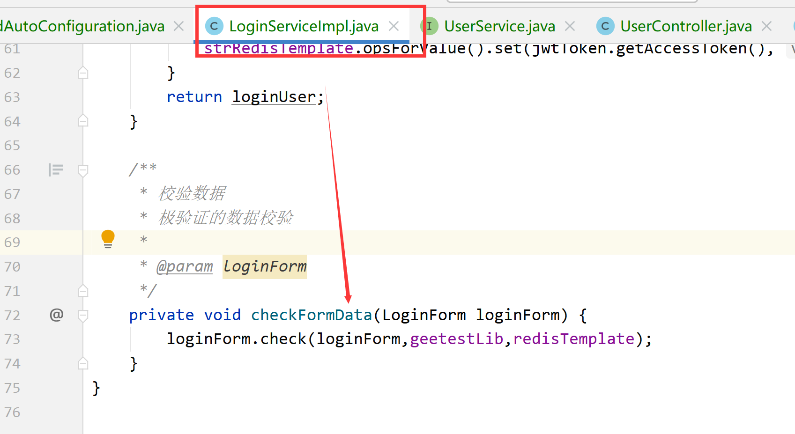

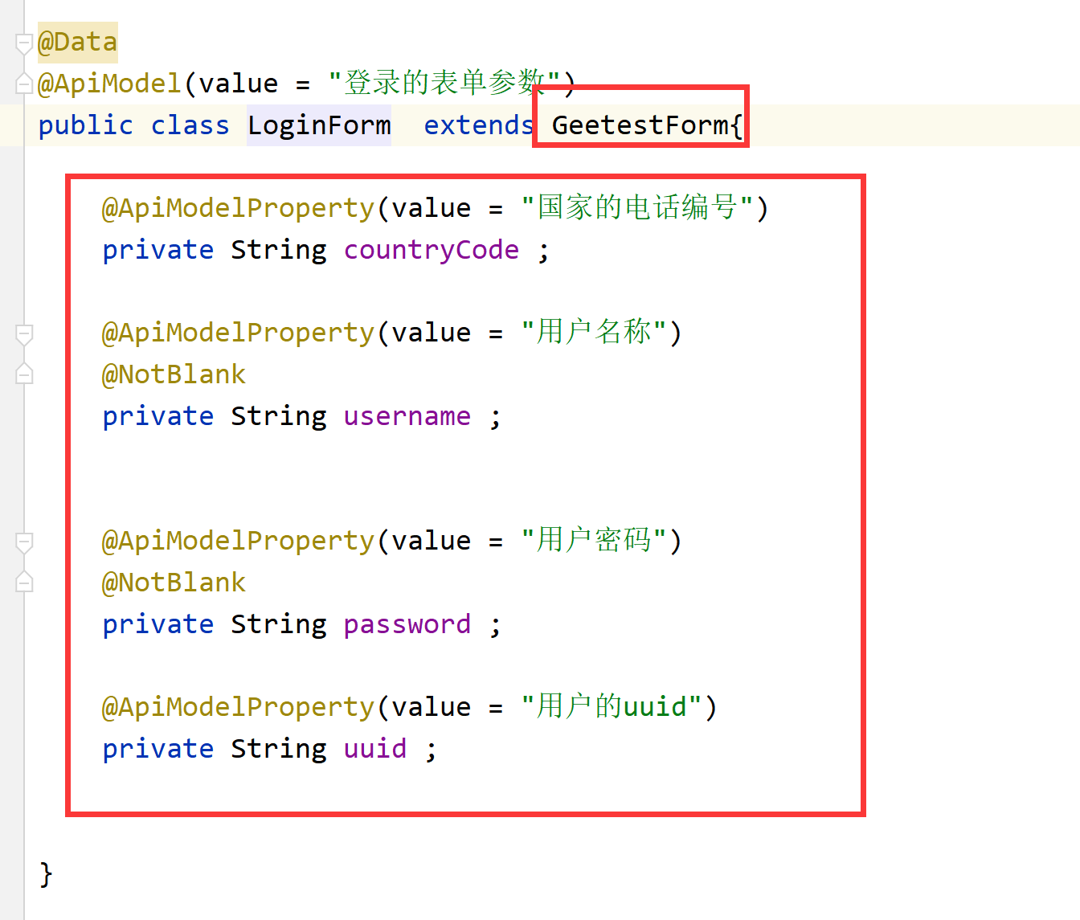

## 10.4 用户的高级认证状态展示

### 10.4.1 前端的展示字段

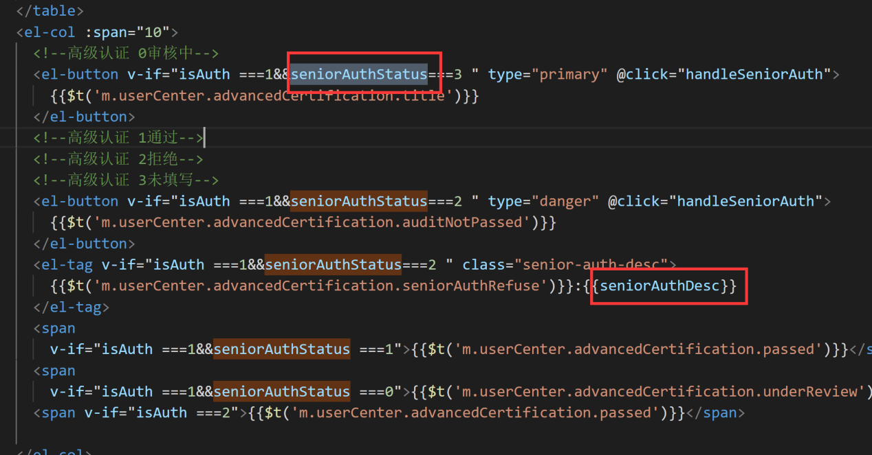

前端使用seniorAuthStatus 和seniorAuthDesc 来展示高级认证的状态.该数据来源与用户详情的查询接口:

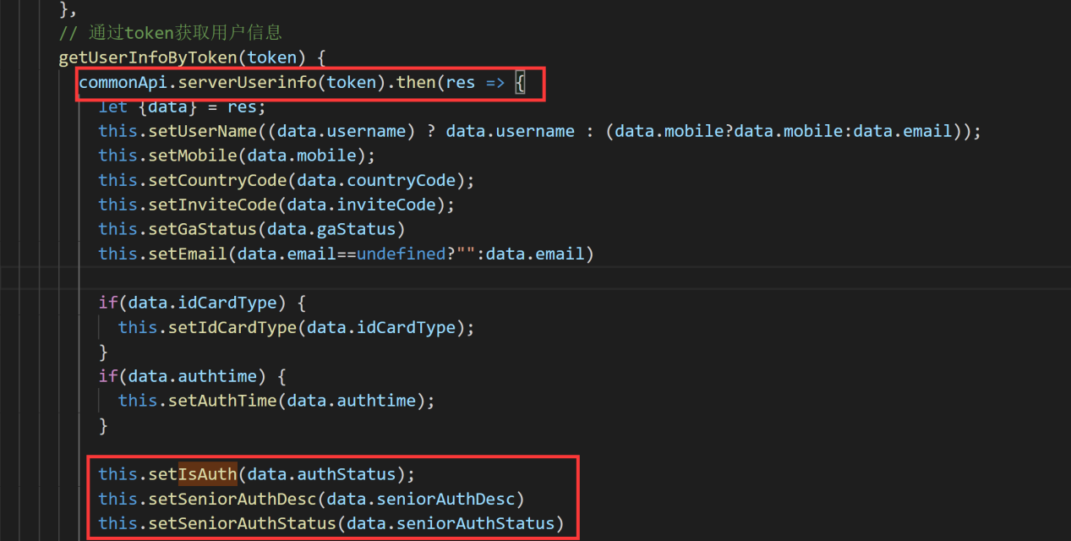

因此,我们需要在查询用户详情时,带上这2个字段才行.

### 10.4.2 User

添加和高级认证相关的字段

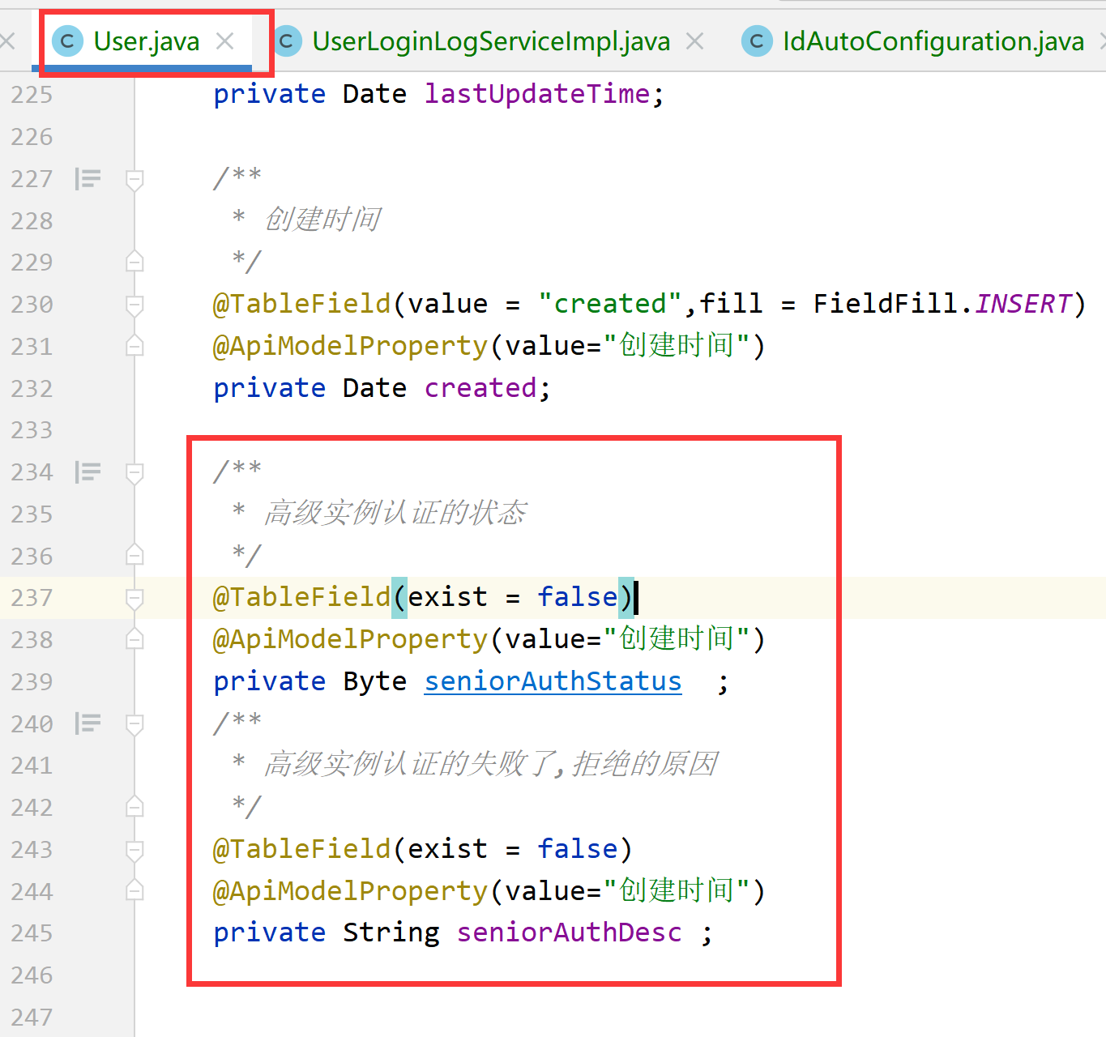

### 10.4.3 重写getById方法

|  |
| --- |
| @Override public User getById(Serializable id) {  User user = super.getById(id);  if(user==null){  throw new IllegalArgumentException("请输入正确的用户Id") ;  }  Byte seniorAuthStatus = null ; *// 用户的高级认证状态* String seniorAuthDesc = "" ;*// 用户的高级认证未通过,原因* Integer reviewsStatus = user.getReviewsStatus(); *// 用户被审核的状态 1通过,2拒绝,0,待审核"* if(reviewsStatus == null){ *//为null 时,代表用户的资料没有上传* seniorAuthStatus = 3 ;  seniorAuthDesc = "资料未填写" ;  }else {  switch (reviewsStatus) {  case 1:  seniorAuthStatus = 1;  seniorAuthDesc = "审核通过";  break;  case 2:  seniorAuthStatus = 2;  *// 查询被拒绝的原因--->审核记录里面的  // 时间排序,* List<UserAuthAuditRecord> userAuthAuditRecordList = userAuthAuditRecordService.getUserAuthAuditRecordList(user.getId());  if (!CollectionUtils.*isEmpty*(userAuthAuditRecordList)) {  UserAuthAuditRecord userAuthAuditRecord = userAuthAuditRecordList.get(0);  seniorAuthDesc = userAuthAuditRecord.getRemark();  }  seniorAuthDesc = "原因未知";  break;  case 0:  seniorAuthStatus = 0;  seniorAuthDesc = "等待审核";  break;   }  }  user.setSeniorAuthStatus(seniorAuthStatus);  user.setSeniorAuthDesc(seniorAuthDesc);  return user; } |

### 10.4.4 重启测试

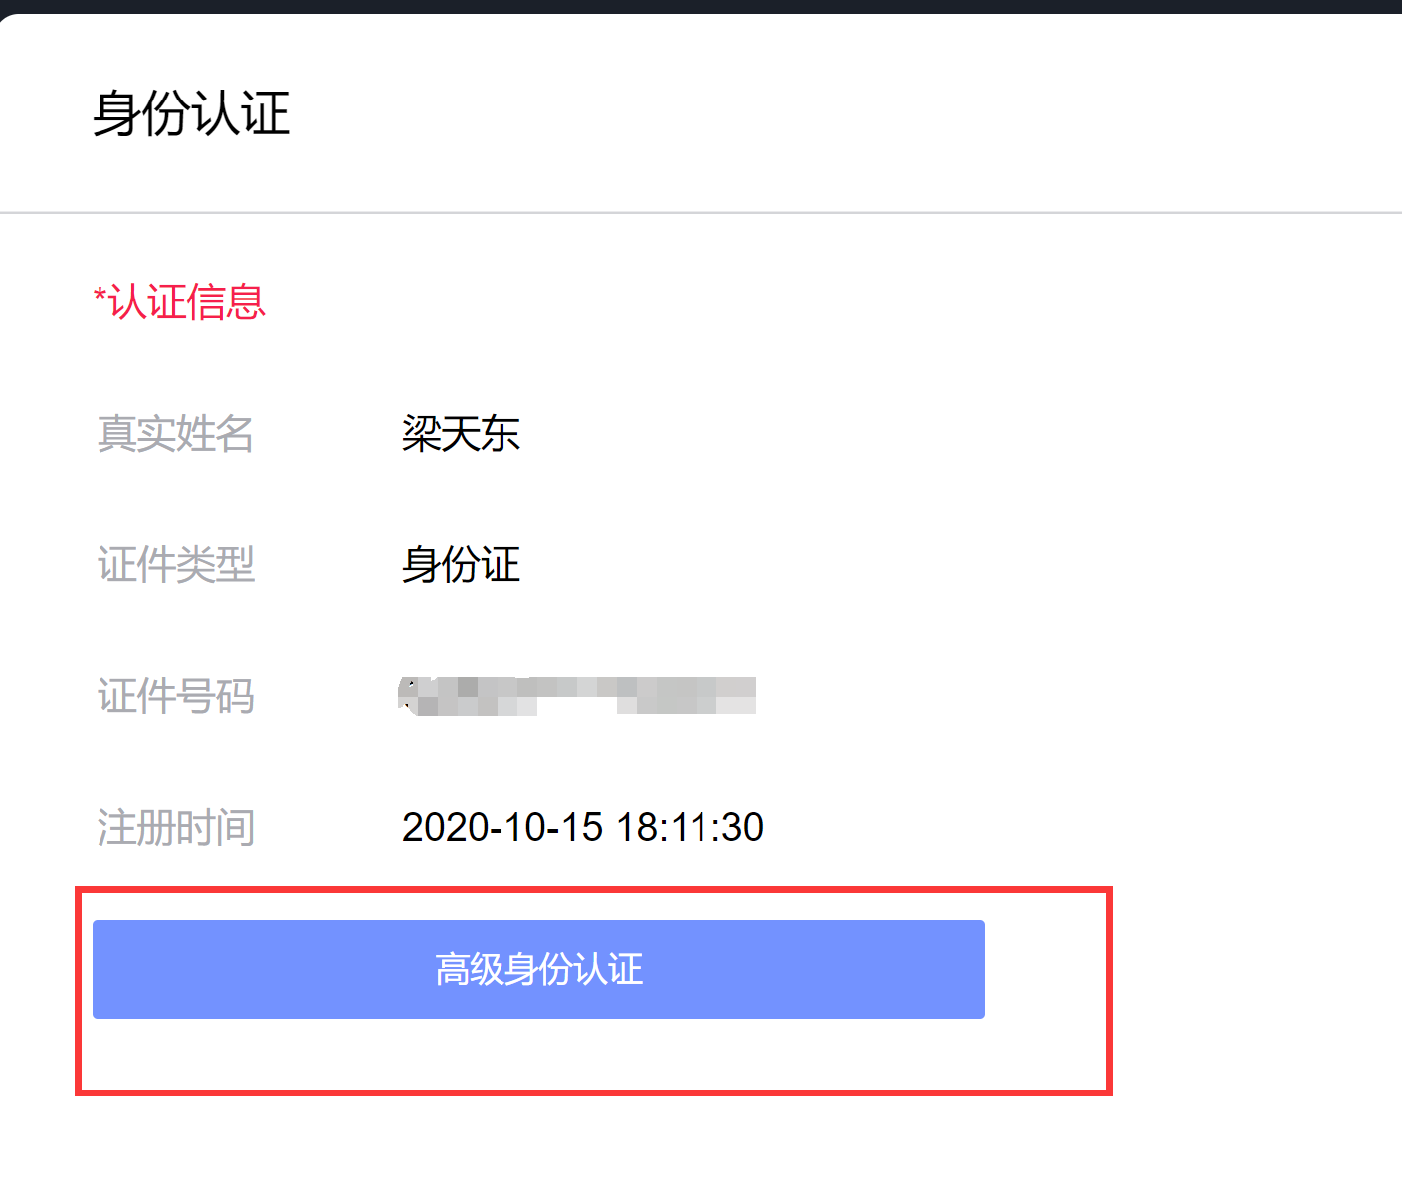

## 10.5 身份证信息的上传

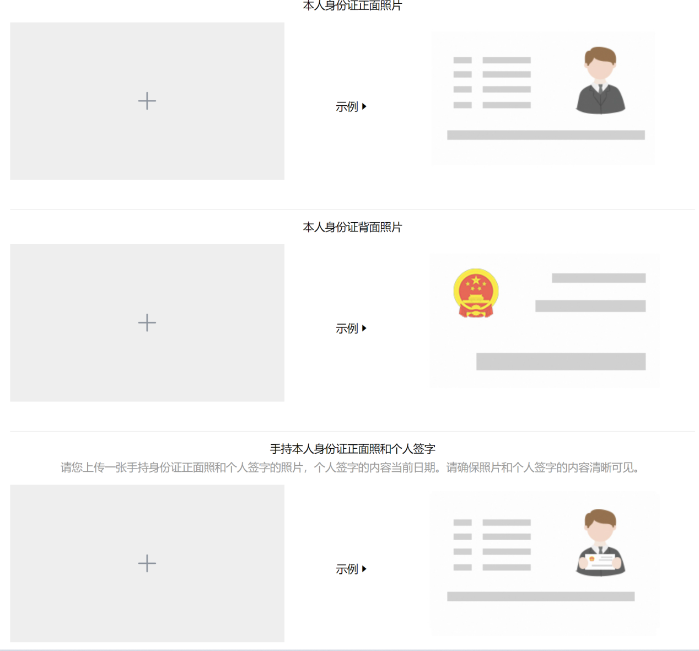

### 10.5.1 web直传说明

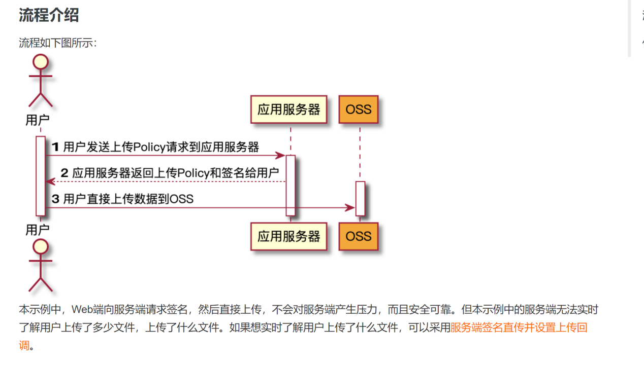

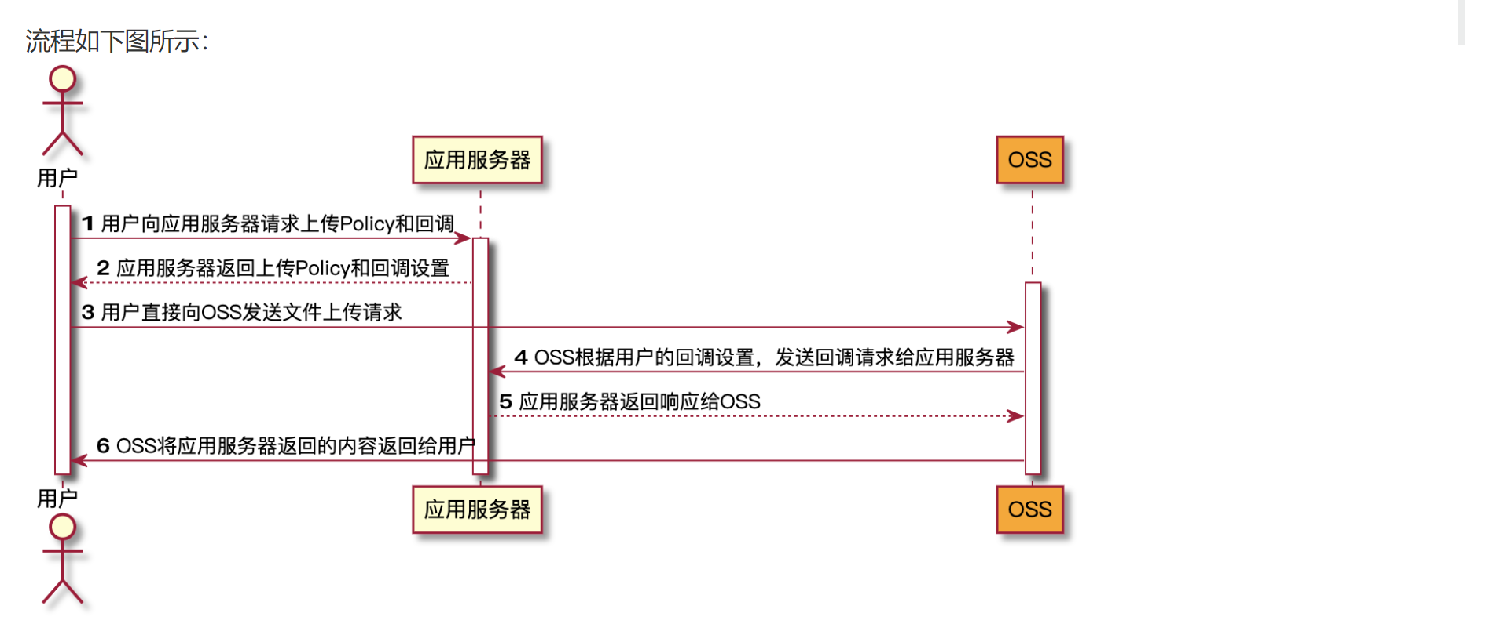

在后端里面**不上传**图片.

前台访问后端获取一个上传图片的票据,然后前台使用该票据去上传图片.

前端上传成功后,OSS服务器会**回调我们后端的服务器**,后端服务器响应给OSS服务器的内容,OSS服务器会把该内容响应给前端

### 10.5.2 在FileController里面添加Web直传的方式

参考代码:

|  |
| --- |
| https://help.aliyun.com/document_detail/91868.html?spm=a2c4g.11186623.2.15.16076e28Cw94Ga#concept-ahk-rfz-2fb |

|  |
| --- |
| */**  * web 直传的实现  * 1 前台访问后台获取票据  * 2 前台使用该票据直接去上传图片  * https://help.aliyun.com/document_detail/91868.html?spm=a2c4g.11186623.2.15.16076e28Cw94Ga#concept-ahk-rfz-2fb  *  * @return  */* @GetMapping("/image/pre/upload") @ApiOperation(value = "获取一个上传的票据") public R<Map<String, String>> asyncUpload() {  String dir = DateUtil.*today*().replaceAll("-", "/");  Map<String, String> uploadPolicy = getUploadPolicy(30L,3*1024*1024L,dir,"");  return R.*ok*(uploadPolicy); }   */**  * 获取上传的票据  *  * @param expireTime 票据的过期时间  * @param dir 文件上传的文件夹  * @param maxFileSize 上传文件的最大体积  * @param callbackUrl 前端把文件上传成功后的回调地址  * @return 票据  */* private Map<String, String> getUploadPolicy(Long expireTime, Long maxFileSize, String dir, String callbackUrl) {  *// 返回给前端的值* Map<String, String> respMap = new LinkedHashMap<String, String>();  long expireEndTime = System.*currentTimeMillis*() + expireTime * 1000;  Date expiration = new Date(expireEndTime); *// 过期时间  // PostObject请求最大可支持的文件大小为5 GB，即CONTENT_LENGTH_RANGE为5*1024*1024*1024。* PolicyConditions policyConds = new PolicyConditions();  *// 设置上传的大小 ,最大为3M* policyConds.addConditionItem(PolicyConditions.*COND_CONTENT_LENGTH_RANGE*, 0, 3 * 1024 * 1024);  *// 上传的到那个文件夹* policyConds.addConditionItem(MatchMode.*StartWith*, PolicyConditions.*COND_KEY*, dir);  try {  *// 生成一个票据* String postPolicy = ossClient.generatePostPolicy(expiration, policyConds);   *// 对票据加密* byte[] binaryData = new byte[0];   binaryData = postPolicy.getBytes("utf-8");   String encodedPolicy = BinaryUtil.*toBase64String*(binaryData);  String postSignature = ossClient.calculatePostSignature(postPolicy);   respMap.put("accessid", accessId);  respMap.put("policy", encodedPolicy);  respMap.put("signature", postSignature);  respMap.put("dir", dir);  respMap.put("host", "https://" + bucketName + "." + endPoint); *// host的格式为 https://bucketname.endpoint* respMap.put("expire", String.*valueOf*(expireEndTime / 1000));  respMap.put("callbackUrl", callbackUrl); *// 前端上传成功了,可以使用该地址来通知后端.* } catch (UnsupportedEncodingException e) {  e.printStackTrace();  }  return respMap; } |

### 10.5.3 OSS回调函数



此处不建议编码,直接运行OSS提供的Demo 即可.

#### 下载:

下载该jar包:(该jar来自OSS官网,经我修改)

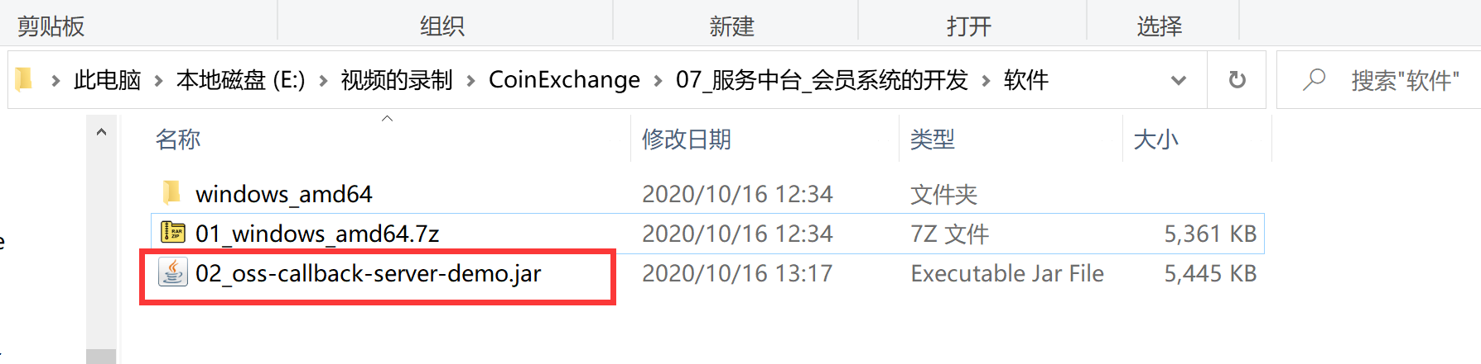

**此Demo 必须运行在具备公网服务器的地址上,若没有公网服务器,则需要使用内网映射**

**此处为了教学演示,我们使用内网映射来实现回调服务器的部署.**

#### 运行成功的标准:

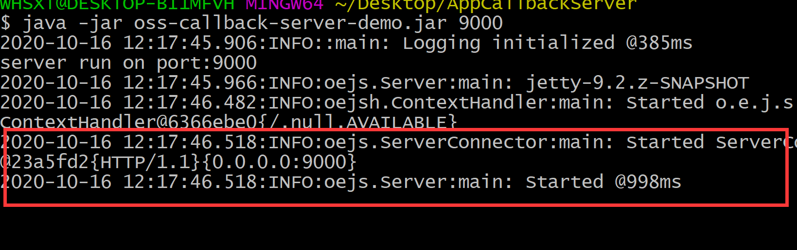

#### 开启内网映射:(若部署在公网服务器上面,可以省略)

下载今天软件目录里面的:

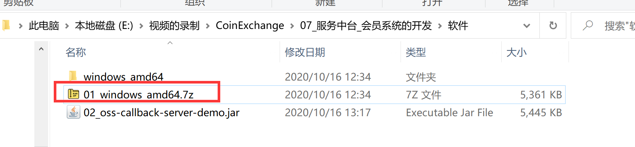

下载解压:

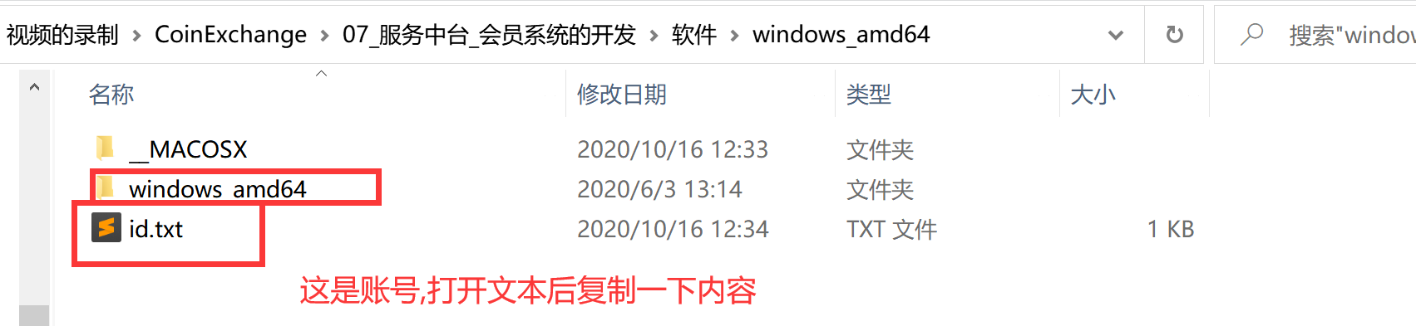

进入windows_amd64:

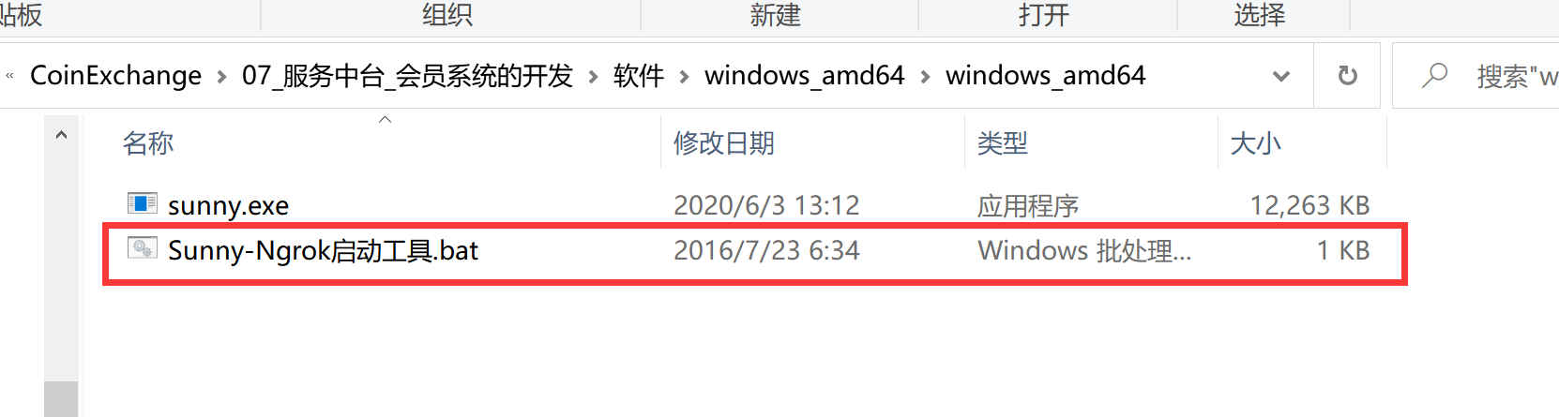

双击脚本:输入刚才复制的账号:

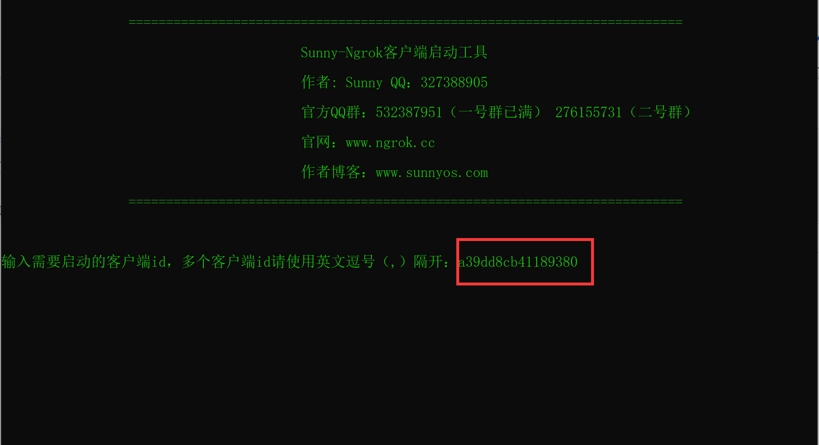

回车即可运行.成功的标准:

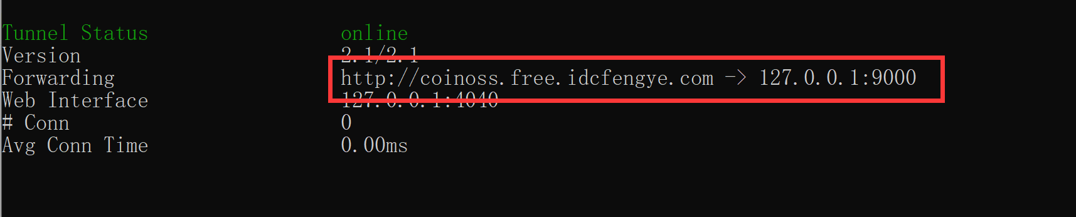

### 10.5.4 在OSS里面配置跨域

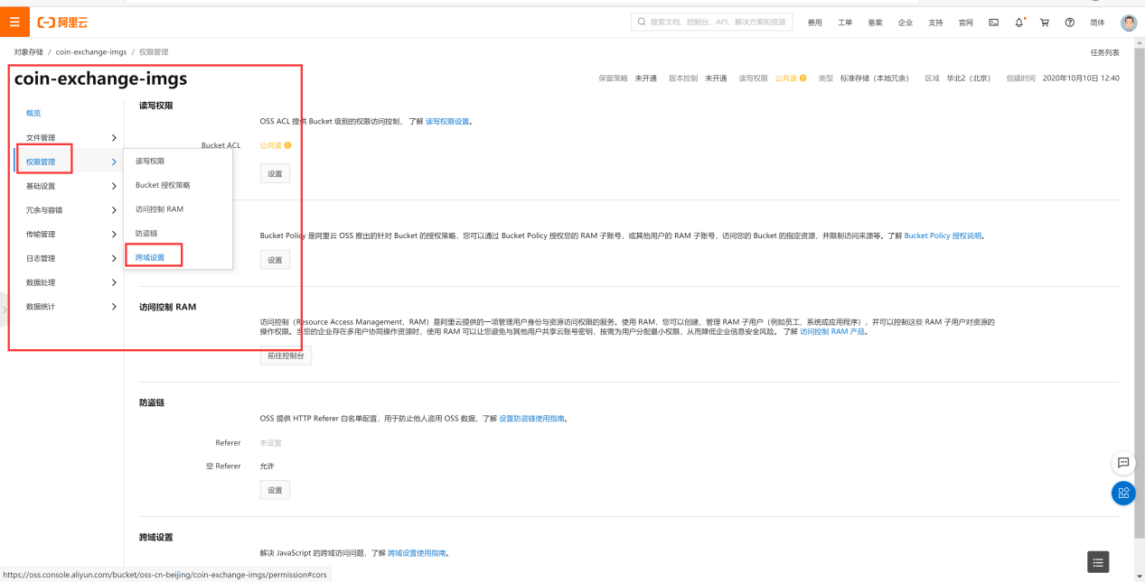

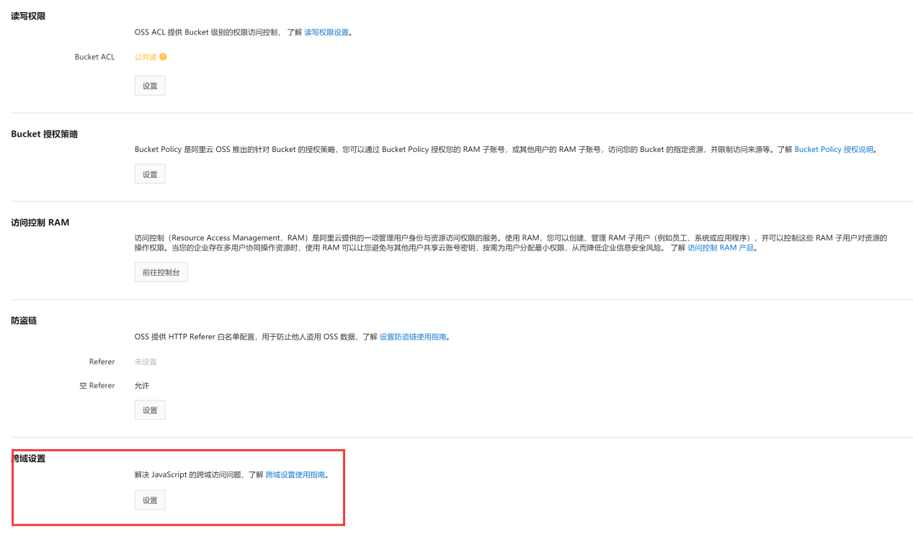

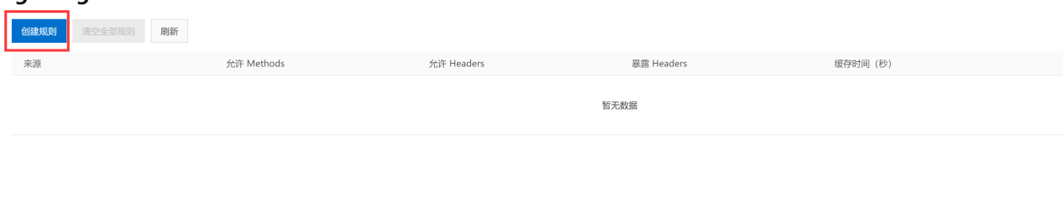

规则如下:

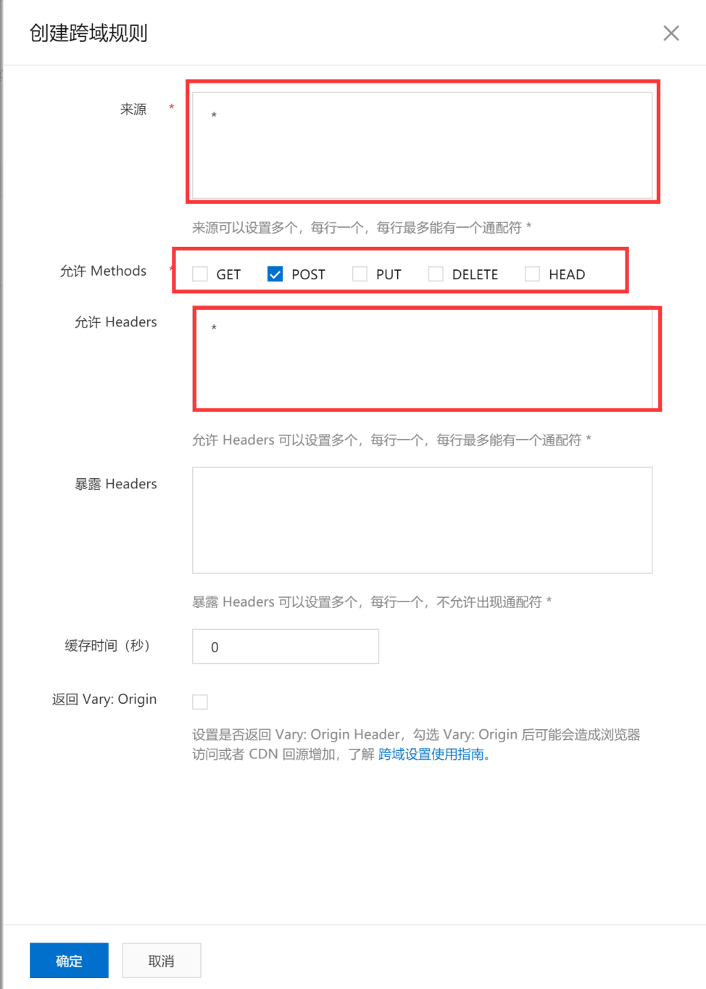

#### 本地运行:(端口必须是900)

|  |
| --- |
| **java -jar oss-callback-server-demo.jar 9000** |

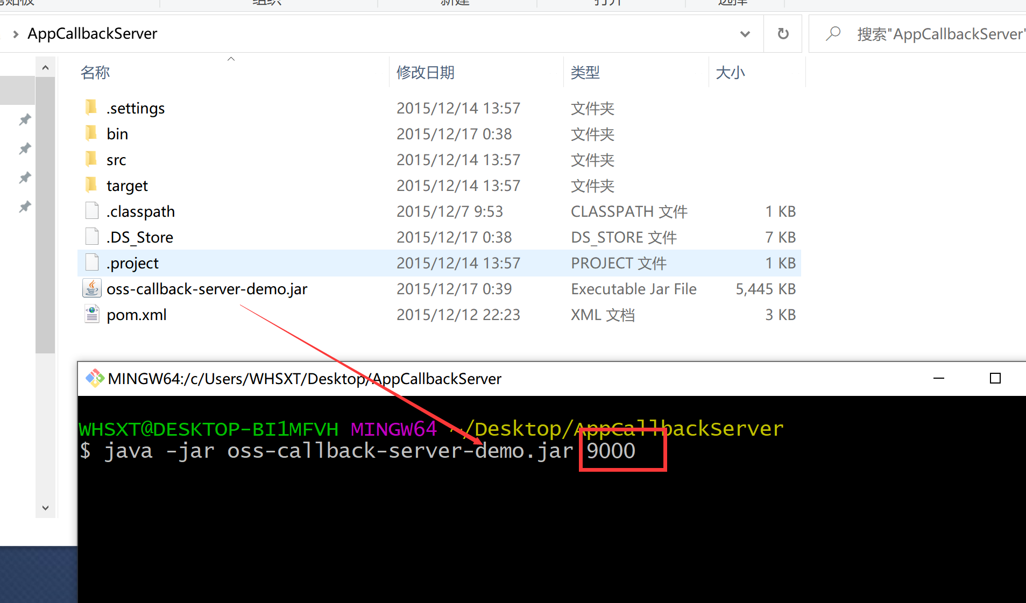

### 10.5.5 前端注意的问题

此处修改为你的OSS地址

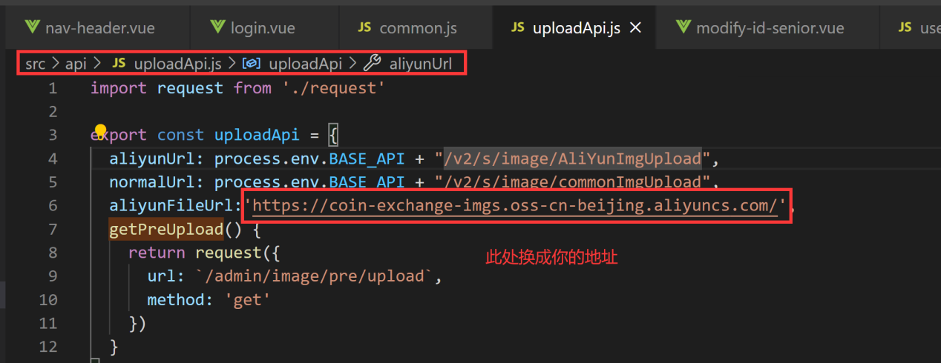

规则为:

|  |
| --- |
| https:// bucketname . endpoint |

### 10.5.6 启动admin-service上传测试

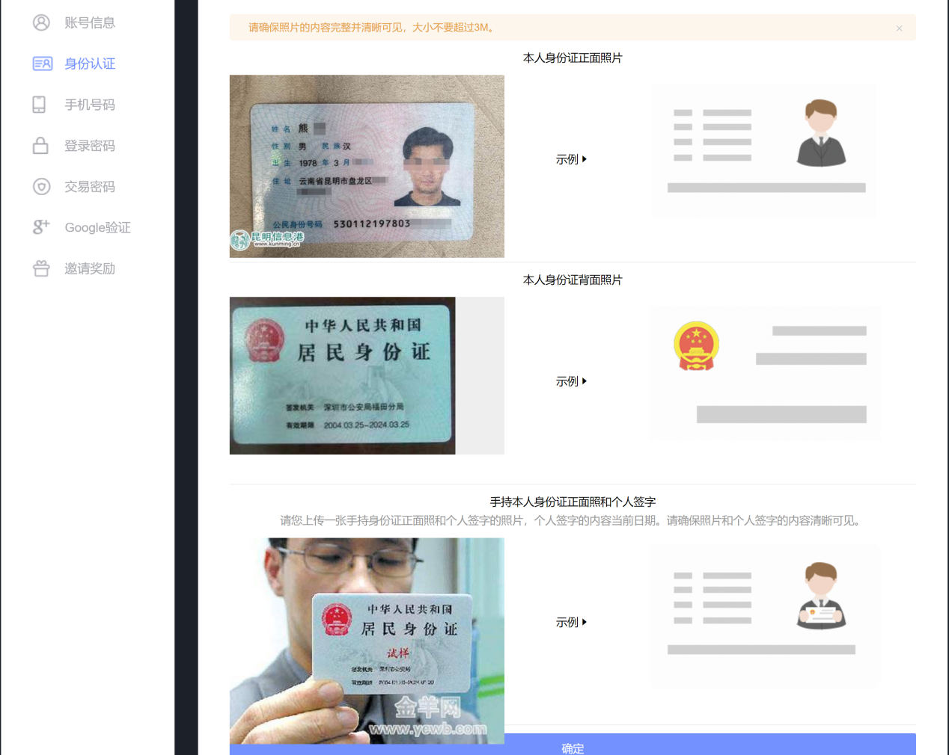

## 10.6 用户高级认证

### 10.6.1 请求的接口

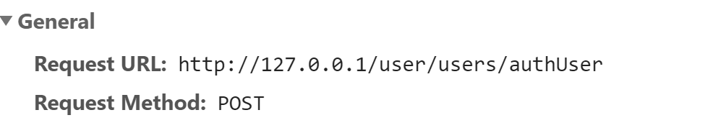

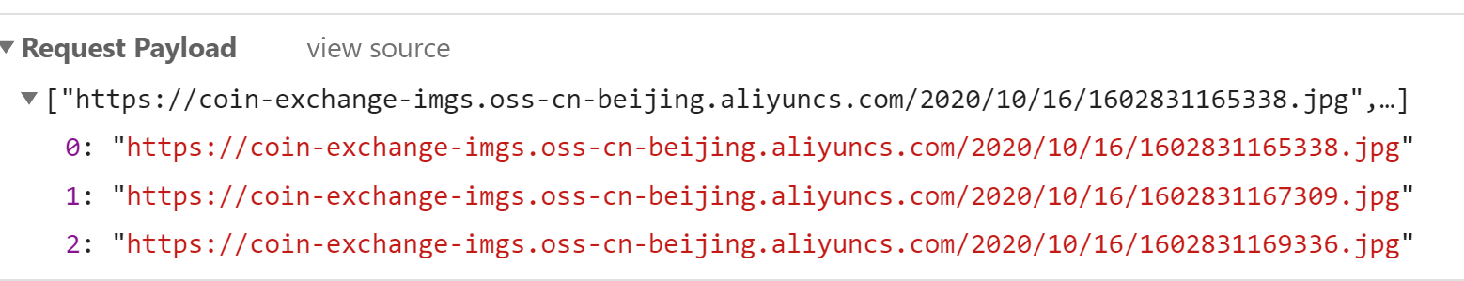

### 10.6.1 UserController

|  |
| --- |
| @PostMapping("/authUser") @ApiOperation(value = "用户进行高级认证") @ApiImplicitParams({  @ApiImplicitParam(name = "imgs",value ="用户的图片地址" ) }) public R authUser(@RequestBody String []imgs){  String idStr = SecurityContextHolder.*getContext*().getAuthentication().getPrincipal().toString();  userService.authUser(Long.*valueOf*(idStr), Arrays.*asList*(imgs)) ;  return R.*ok*() ; } |

### 10.6.2 UserService

|  |
| --- |
| */**  * 用户的高级认证  * @param id  * 用户的Id  *  * @param imgs  * 用户的图片地址  */* void authUser(Long id, List<String> imgs); |

### 10.6.3 UserServiceImpl

|  |
| --- |
| */**  * 用户的高级认证  *  * @param id 用户的Id  * @param imgs  */* @Override @Transactional public void authUser(Long id, List<String> imgs) {  if (CollectionUtils.*isEmpty*(imgs)) {  throw new IllegalArgumentException("用户的身份证信息为null");  }  User user = getById(id);  if (user == null) {  throw new IllegalArgumentException("请输入正确的userId");  }  long authCode = snowflake.nextId(); *// 使用时间戳(有重复) --> 雪花算法* List<UserAuthInfo> userAuthInfoList = new ArrayList<>(imgs.size());  for (int i = 0; i < imgs.size(); i++) { *// 有序排列* String s = imgs.get(i);  UserAuthInfo userAuthInfo = new UserAuthInfo();  userAuthInfo.setImageUrl(imgs.get(i));  userAuthInfo.setUserId(id);  userAuthInfo.setSerialno(i + 1); *// 设置序号 ,1 正面 2 反面 3 手持* userAuthInfo.setAuthCode(authCode); *// 是一组身份信息的标识 3 个图片为一组* userAuthInfoList.add(userAuthInfo);  }  userAuthInfoService.saveBatch(userAuthInfoList); *// 批量操作* user.setReviewsStatus(0); *// 等待审核* updateById(user); *// 更新用户的状态* } |

## 10.7 短信发送

### 10.7.1 API接口

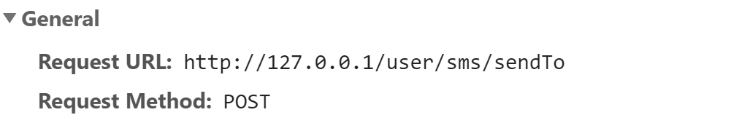

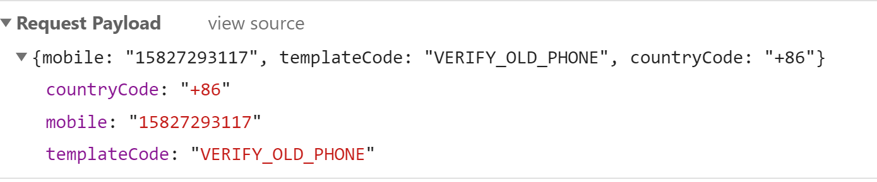

### 10.7.2 阿里云短信服务准备

<https://dysms.console.aliyun.com/dysms.htm>

#### 打开短信服务:

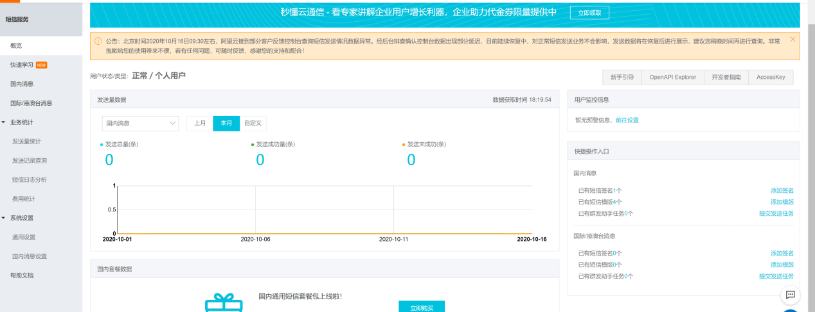

#### 新增国内短信签名:

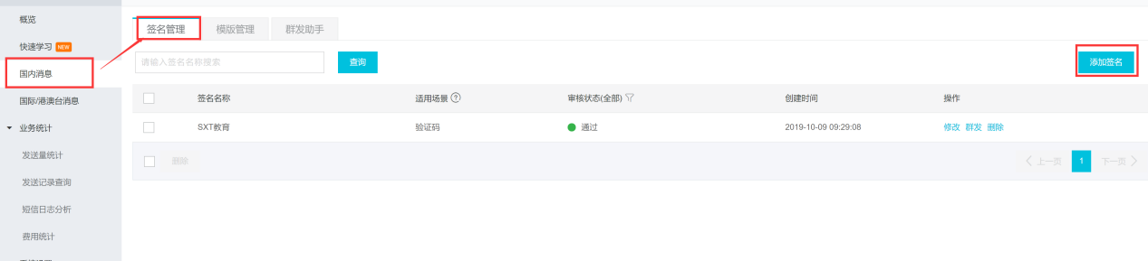

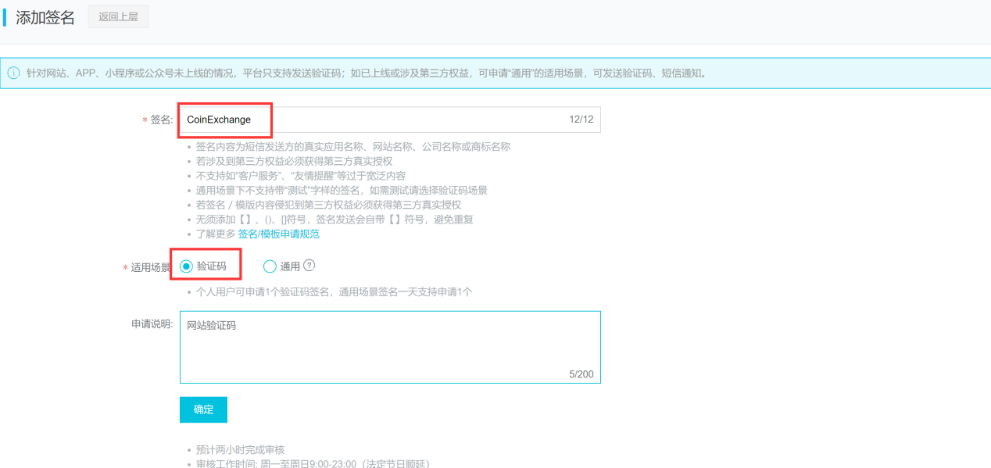

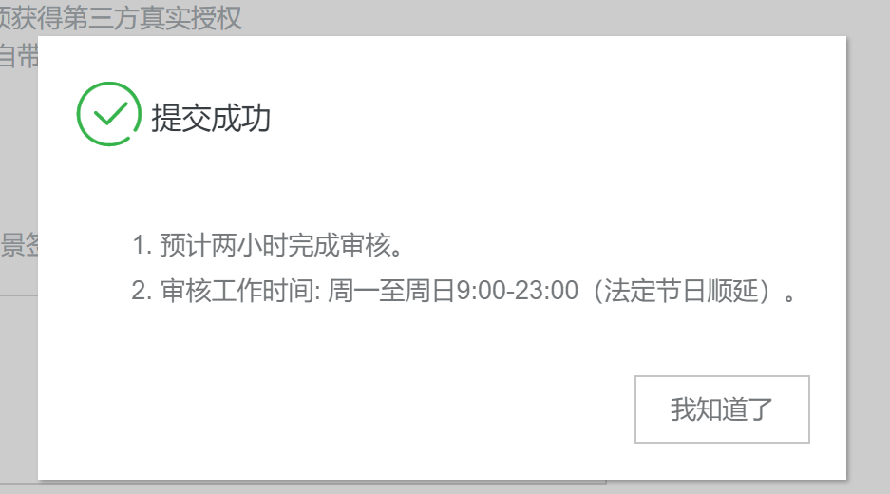

#### 新增模板:

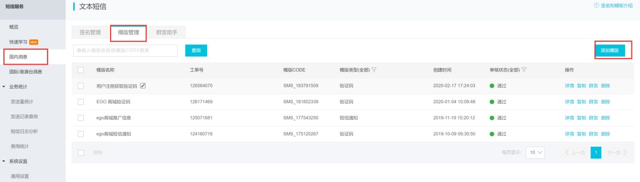

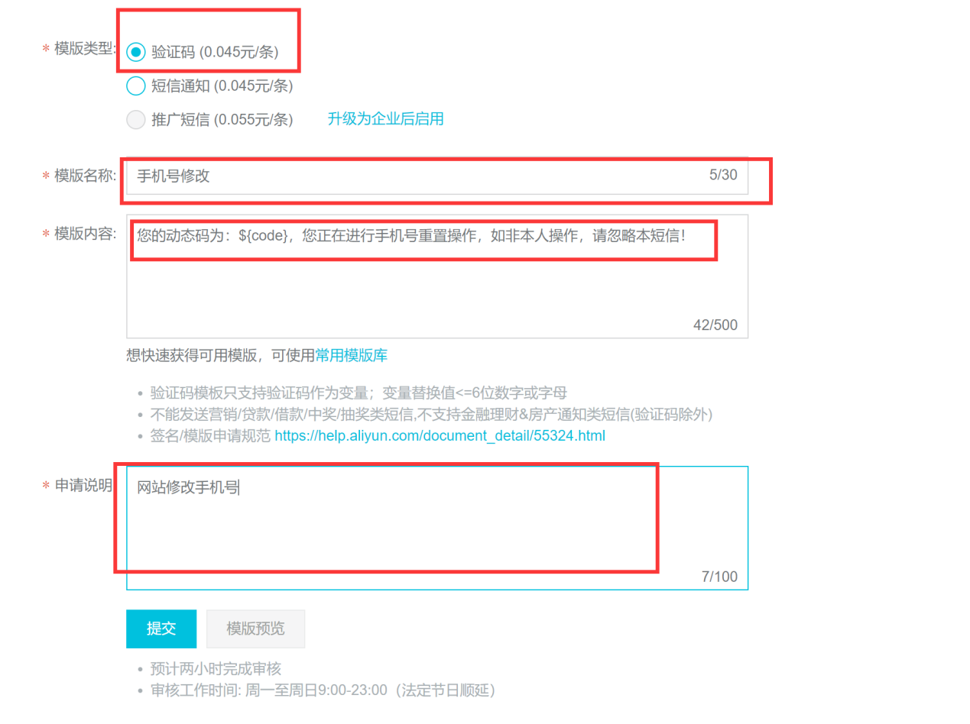

#### 记录你的签名和模板Code:

|  |  |
| --- | --- |
| 签名 | CoinExchange |
| 模板名称 | 手机号修改 |
| 模板Code | SMS_204746202 |

#### 给你的用户授予访问短信服务的权限:

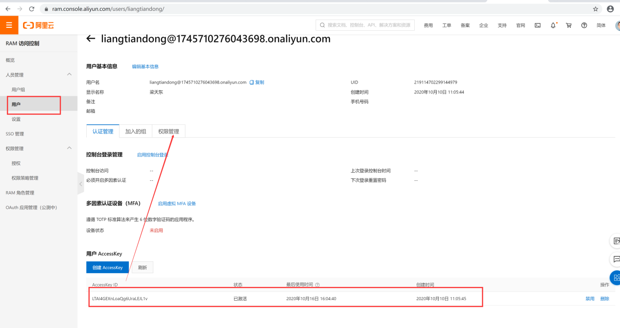

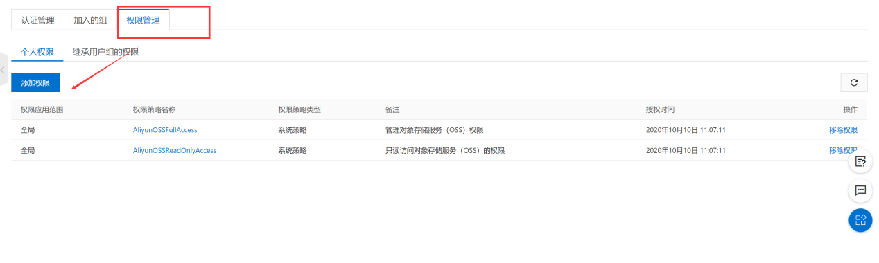

搜索短信相关的权限:

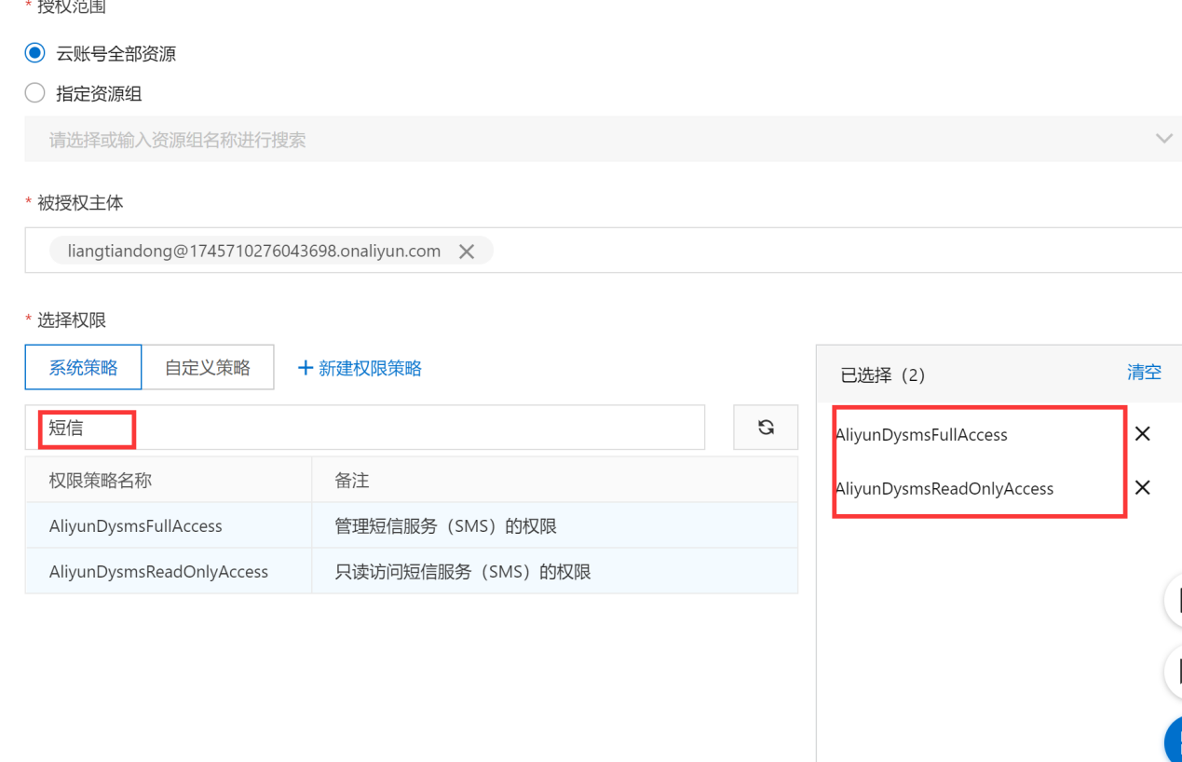

授予即可.

### 10.7.3 spring-cloud-alicloud-sms 文档

https://github.com/alibaba/spring-cloud-alibaba/wiki/SMS-en

### 10.7.4 添加依赖

|  |
| --- |
| <dependency>  <groupId>com.alibaba.cloud</groupId>  <artifactId>spring-cloud-alicloud-sms</artifactId> </dependency> |

### 10.7.5 添加配置信息

修改Nacos里面的member-service的配置文件:

还是使用之前的ACCESSKEY/ACCESSSECRET

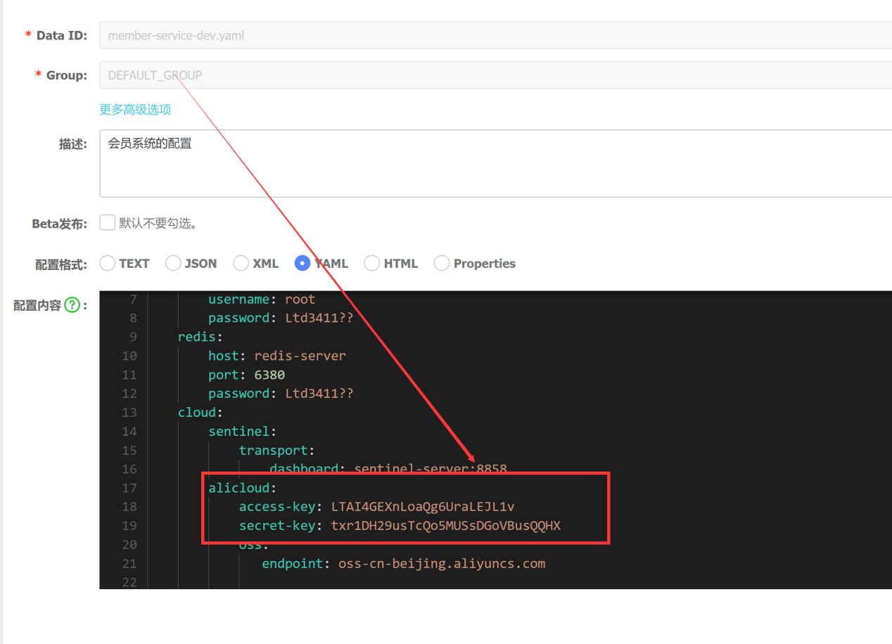

### 10.7.6 SmsController

|  |
| --- |
| @RestController @RequestMapping("/sms") @Api(tags = "sms短信发送平台") public class SmsController {    @Autowired  private SmsService smsService;   @GetMapping("/sendTo")  @ApiOperation(value = "发送短信")  @ApiImplicitParams({  @ApiImplicitParam(name = "sms", value = "短信的json数据")  })  public R sendMsg(@RequestBody @Validated Sms sms) {  boolean isOk = smsService.sendMsg(sms);  if (isOk) {  return R.*ok*();  }  return R.*fail*("发送失败");  } } |

### 10.7.7 SmsService

|  |
| --- |
| public interface SmsService extends IService<Sms>{    */**  * 短信的发现  * @param sms  * 短信  * @return  * 是否发送成功  */* boolean sendMsg(Sms sms); } |

### 10.7.8 SmsServiceImpl

|  |
| --- |
| @Service @Slf4j public class SmsServiceImpl extends ServiceImpl<SmsMapper, Sms> implements SmsService {   @Autowired  private ISmsService smsService;   @Autowired  private ConfigService configService;   @Autowired  private StringRedisTemplate redisTemplate;   */**  * 发送一个短信  *  * @param sms 短信内容  * @return 是否发送成功  */* @Override  public boolean sendSms(Sms sms) {  *log*.info("发送短信{}", JSON.*toJSONString*(sms, true));  SendSmsRequest request = buildSmsRequest(sms);  try {  SendSmsResponse sendSmsResponse = smsService.sendSmsRequest(request);  *log*.info("发送的结果为{}", JSON.*toJSONString*(sendSmsResponse, true));  String code = sendSmsResponse.getCode();  if ("OK".equals(code)) { *// 发送成功,否则失败* sms.setStatus(1);  return save(sms);  } else {  return false;  }  } catch (ClientException e) {  e.printStackTrace();  }  return false;  }   */**  * 构建发送短信的请求对象  *  * @param sms  * @return  */* private SendSmsRequest buildSmsRequest(Sms sms) {  SendSmsRequest sendSmsRequest = new SendSmsRequest();  sendSmsRequest.setPhoneNumbers(sms.getMobile()); *//发送给谁*  sendSmsRequest.setSignName("ABC商城"); *// 设置签名*  sendSmsRequest.setTemplateCode("SMS_204751106"); *// 模板的Code--动态改变  // Required:The param of sms template.For exmaple, if the template is "Hello,your*  sendSmsRequest.setTemplateParam("{\"code\":\"" + 1234+ "\"}");  String desc = configByCode.getDesc(); *// sign:您的验证码${code}，该验证码5分钟内有效，请勿泄漏于他人！*  sms.setContent("1234"); *// 最后短信的内容* return sendSmsRequest;  } } |

### 10.7.9 Sms

|  |
| --- |
| @ApiModel(value="com-bjsxt-domain-Sms") @Data @AllArgsConstructor @NoArgsConstructor @TableName(value = "sms") public class Sms {  */**  * 主键id  */* @TableId(value = "id", type = IdType.*AUTO*)  @ApiModelProperty(value="主键id")  private Long id;   */**  * 短信模板ID*  ***\*/* @TableField(value = "template_code")  @ApiModelProperty(value="短信模板ID")  @NotBlank  private String templateCode;**   */**  * 国际区号  */* **@TableField(value = "country_code")  @ApiModelProperty(value="国际区号")  @NotBlank  private String countryCode;**   */**  * 短信接收手机号  */* **@TableField(value = "mobile")  @ApiModelProperty(value="短信接收手机号")  @NotBlank  private String mobile;**   */**  * 短信内容  */* @TableField(value = "content")  @ApiModelProperty(value="短信内容")  private String content;   */**  * 短信状态：0，默认值；大于0，成功发送短信数量；小于0，异常；  */* @TableField(value = "status")  @ApiModelProperty(value="短信状态：0，默认值；大于0，成功发送短信数量；小于0，异常；")  private Integer status;   */**  * 备注  */* @TableField(value = "remark")  @ApiModelProperty(value="备注")  private String remark;   */**  * 发送时间  */* **@TableField(value = "last_update_time",fill = FieldFill.*INSERT_UPDATE*)  @ApiModelProperty(value="发送时间")  private Date lastUpdateTime;**   */**  * 创建时间  */* **@TableField(value = "created",fill = FieldFill.*INSERT*)  @ApiModelProperty(value="创建时间")  private Date created;** } |

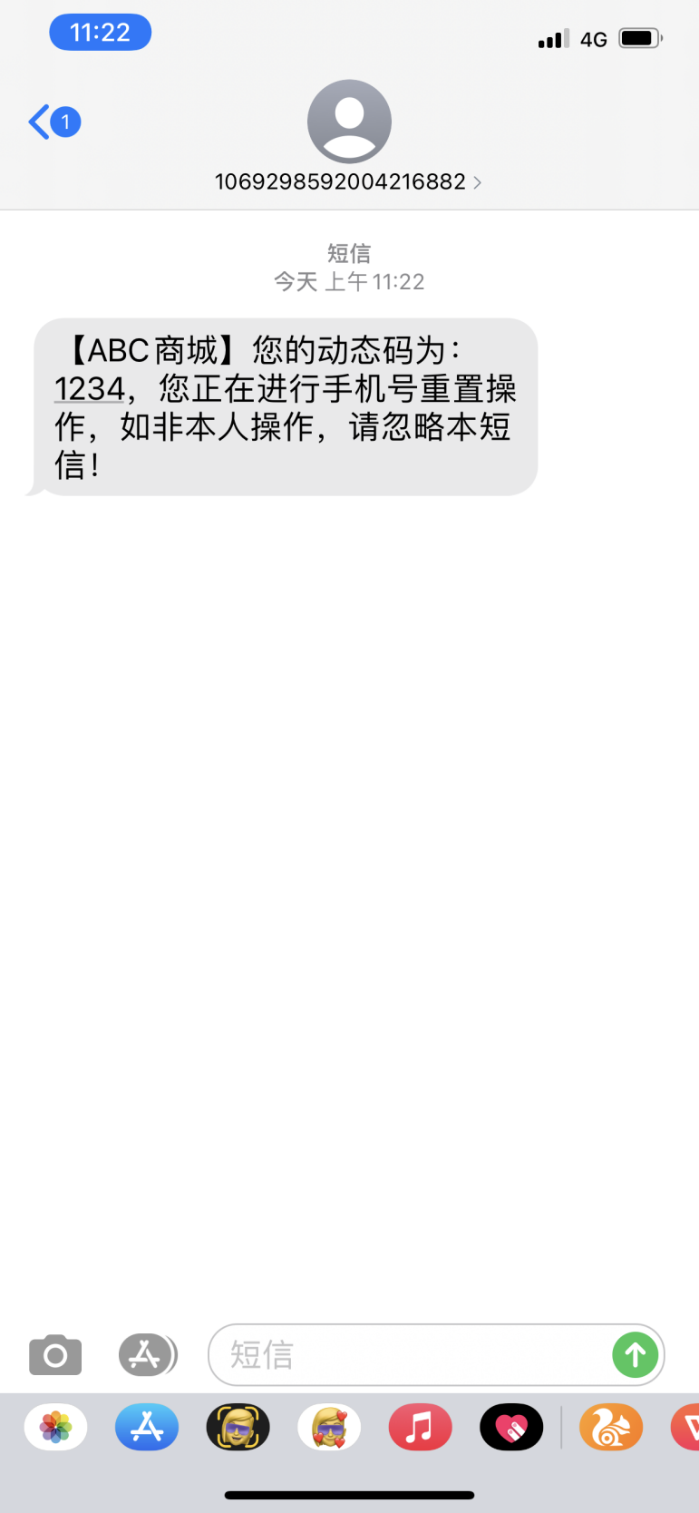

## 10.8 对全局表config的处理

Config 是我们系统的配置表,在系统的各个角落都可能会使用到它,如果我们使用RPC的形式去频繁的远程调用config数据,很可能形成一个性能瓶颈,因此,我们把config当成一个全局表,让我们所有的系统都能访问到它.

### 10.8.1 将config的代码转移到coin-common里面

包含domain,mapper,service,impl.

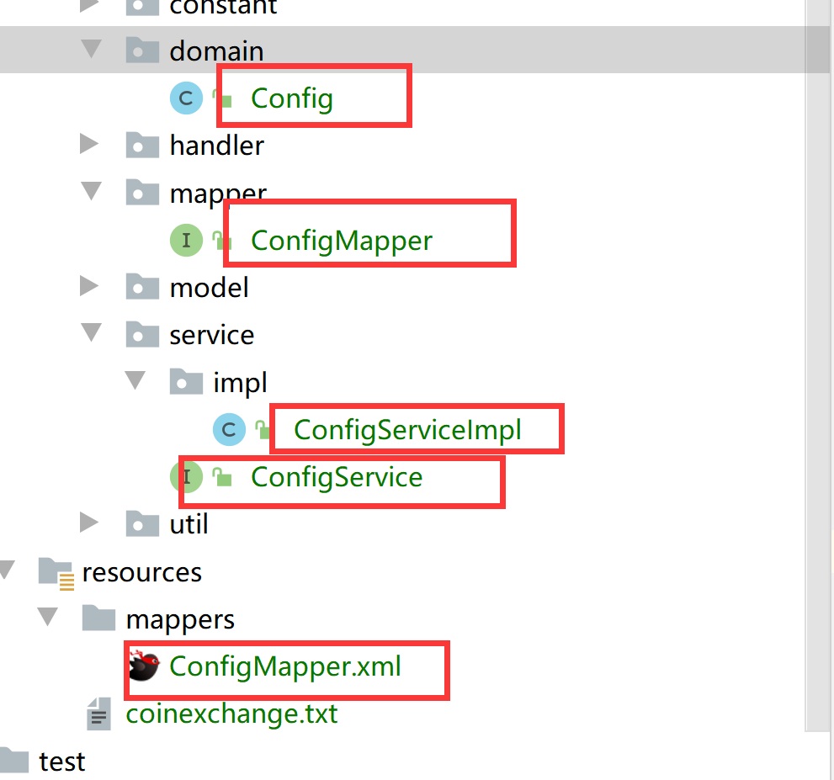

### 10.8.2 删除之前coin-admin里面的代码

将之前的coin-admin 里面domain ,mapper,service,impl的代码删除就可以了

## 10.9 完善短信的发送接口

|  |
| --- |
| */**  * 构建发送短信的请求对象  *  * @param sms  * @return  */* private SendSmsRequest buildSmsRequest(Sms sms) {  SendSmsRequest sendSmsRequest = new SendSmsRequest();  sendSmsRequest.setPhoneNumbers(sms.getMobile()); *//发送给谁  // Required:SMS-SignName-could be found in sms console* Config signConfig = configService.getConfigByCode("SIGN");  sendSmsRequest.setSignName(signConfig.getValue()); *// 设置签名---公司里面不会随便的改变--Config 查询签名  // Required:Template-could be found in sms console* Config configByCode = configService.getConfigByCode(sms.getTemplateCode());  if (configByCode == null) {  throw new IllegalArgumentException("您输入的签名不存在");  }  sendSmsRequest.setTemplateCode(configByCode.getValue()); *// 模板的Code--动态改变  // Required:The param of sms template.For exmaple, if the template is "Hello,your verification code is ${code}". The param should be like following value* String code = RandomUtil.*randomNumbers*(6);  *// 需要把code 保存到redis 里面  // key: SMS:VERIFY_OLD_PHONE:15827293117 value: 123456* redisTemplate.opsForValue().set("SMS:" + sms.getTemplateCode() + ":" + sms.getMobile(), code,5, TimeUnit.*MINUTES*);  sendSmsRequest.setTemplateParam("{\"code\":\"" + code + "\"}");  String desc = configByCode.getDesc(); *// sign:您的验证码${code}，该验证码5分钟内有效，请勿泄漏于他人！* String content = signConfig.getValue() + ":" + desc.replaceAll("\\$\\{code\\}", code);  sms.setContent(content); *// 最后短信的内容* return sendSmsRequest; } |

## 10.10 手机号的修改操作

### 10.10.1 请求的API接口



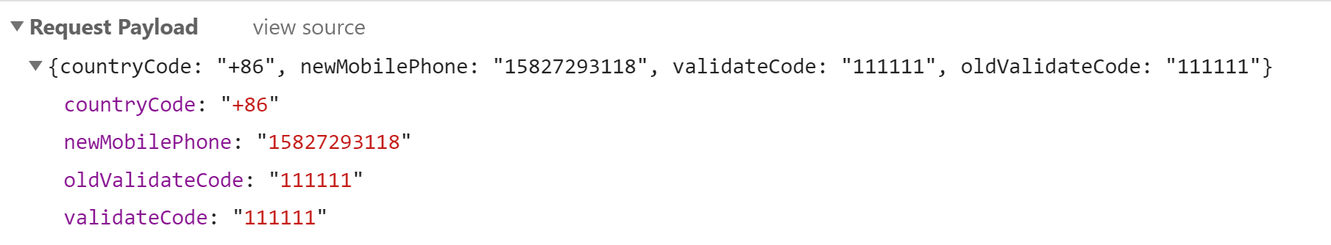

### 10.10.2 UpdatePhoneParam

|  |
| --- |
| */**  * {"countryCode":"+86","newMobilePhone":"15827293118","validateCode":"111111","oldValidateCode":"111111"}  */* @Data @ApiModel(value = "修改手机号") public class UpdatePhoneParam {    @ApiModelProperty(value = "国家的Code")  @NotBlank  private String countryCode ;   @ApiModelProperty(value = "新的手机号")  @NotBlank  private String newMobilePhone ;   @ApiModelProperty(value = "新手机号的验证码")  @NotBlank  private String validateCode ;    @ApiModelProperty(value = "旧手机号的验证码")  @NotBlank  private String oldValidateCode ; } |

### 10.10.3 UserController

|  |
| --- |
| @PostMapping("/updatePhone") @ApiOperation(value = "修改手机号") @ApiImplicitParams({  @ApiImplicitParam(name = "updatePhoneParam",value = "updatePhoneParam 的json数据") }) public R updatePhone(@RequestBody UpdatePhoneParam updatePhoneParam){  String idStr = SecurityContextHolder.*getContext*().getAuthentication().getPrincipal().toString();  boolean isOk = userService.updatePhone(Long.*valueOf*(idStr),updatePhoneParam) ;  if(isOk){  return R.*ok*() ;  }  return R.*fail*("修改失败") ; }   @GetMapping("/checkTel") @ApiOperation(value = "检查新的手机号是否可用,如可用,则给该新手机发送验证码") @ApiImplicitParams({  @ApiImplicitParam(name = "mobile" ,value = "新的手机号"),  @ApiImplicitParam(name = "countryCode" ,value = "手机号的区域") }) public R checkNewPhone(@RequestParam(required = true) String mobile,@RequestParam(required = true) String countryCode){  boolean isOk = userService.checkNewPhone(mobile,countryCode) ;  return isOk ? R.*ok*():R.*fail*("新的手机号校验失败") ; } |

### 10.10.3 UserService

|  |
| --- |
| */**  * 修改用户的手机号号  * @param userId  * @param updatePhoneParam  * @return  */* boolean updatePhone(Long userId ,UpdatePhoneParam updatePhoneParam);  */**  * 检验新的手机号是否可用,若可用,则给新的手机号发送一个验证码  * @param mobile  * 新的手机号  * @param countryCode  * 国家代码  * @return  */* boolean checkNewPhone(String mobile, String countryCode); |

10.10.4 UserServiceImpl

|  |
| --- |
| */**  * 修改用户的手机号号  *  * @param updatePhoneParam  * @return  */* @Override public boolean updatePhone(Long userId ,UpdatePhoneParam updatePhoneParam) {  *// 1 使用 userId 查询用户* User user = getById(userId);   *// 2 验证旧手机* String oldMobile = user.getMobile(); *// 旧的手机号 --- > 验证旧手机的验证码* String oldMobileCode = stringRedisTemplate.opsForValue().get("SMS:VERIFY_OLD_PHONE:" + oldMobile);  if(!updatePhoneParam.getOldValidateCode().equals(oldMobileCode)){  throw new IllegalArgumentException("旧手机的验证码错误") ;  }   *// 3 验证新手机* String newPhoneCode = stringRedisTemplate.opsForValue().get("SMS:CHANGE_PHONE_VERIFY:" + updatePhoneParam.getNewMobilePhone());  if(!updatePhoneParam.getValidateCode().equals(newPhoneCode)){  throw new IllegalArgumentException("新手机的验证码错误") ;  }   *// 4 修改手机号* user.setMobile(updatePhoneParam.getNewMobilePhone());   return updateById(user); }   */**  * 检验新的手机号是否可用,若可用,则给新的手机号发送一个验证码  *  * @param mobile 新的手机号  * @param countryCode 国家代码  * @return  */* @Override public boolean checkNewPhone(String mobile, String countryCode) {  *//1 新的手机号,没有旧的用户使用* int count = count(new LambdaQueryWrapper<User>().eq(User::getMobile, mobile).eq(User::getCountryCode,countryCode));  if(count>0){ *// 有用户占用这个手机号* throw new IllegalArgumentException("该手机号已经被占用") ;  }  *// 2 向新的手机发送短信* Sms sms = new Sms();  sms.setMobile(mobile);  sms.setCountryCode(countryCode);  sms.setTemplateCode("CHANGE_PHONE_VERIFY"); *// 模板代码 -- > 校验手机号* return smsService.sendSms(sms) ; } |

### 10.10.4 修改发送给新手机的模板代码

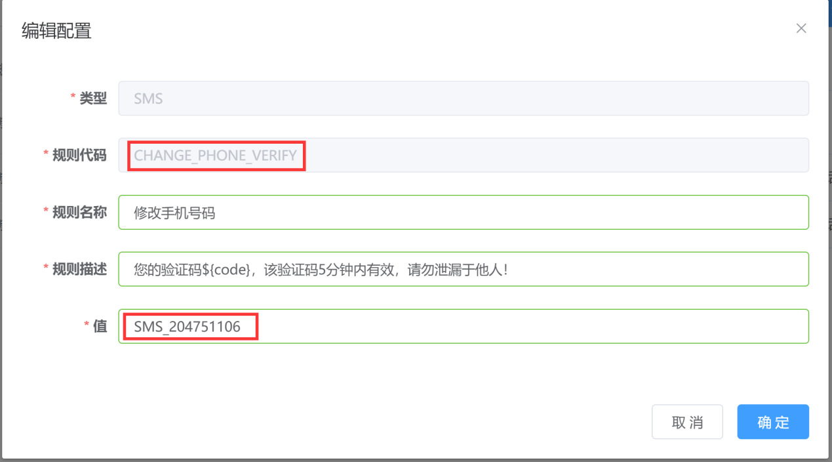

## 10.11 修改登录密码

### 10.11.1 API 接口

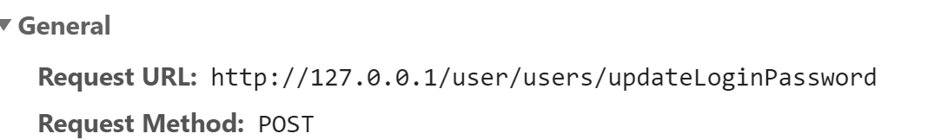

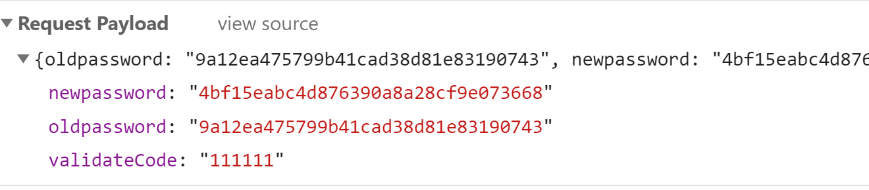

10.11.2

## 10.12 修改交易密码

### 10.12.1 API 接口

## 10.13 重置交易密码

10.13.1 API接口

10.13.2

## 10.14 用户邀请列表的查询

# 用户银行卡操作

## 11.1 查询用户的银行卡

### 11.1.1 API接口

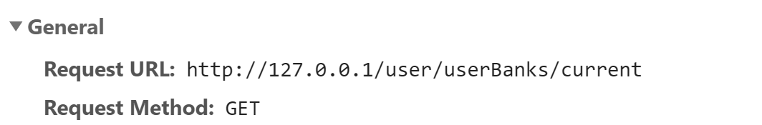

### 11.1.2 UserBankController

|  |
| --- |
| @GetMapping("/current") @ApiOperation(value = "查询用户的卡号") public R<UserBank> currentUserBank(){  String idStr = SecurityContextHolder.*getContext*().getAuthentication().getPrincipal().toString();  UserBank userBank = userBankService.getUserBankByUserId(Long.*valueOf*(idStr)) ;  return R.*ok*(userBank) ; } |

### 11.1.3 UserBankService

|  |
| --- |
| */**  * 通过用户的ID 查询用户的银行卡  * @param userId  * @return  */* UserBank getCurrentUserBank(Long userId); |

### 11.1.4 UserBankServiceImpl

|  |
| --- |
| */**  * 通过用户的ID 查询用户的银行卡  *  * @param userId  * @return  */* @Override public UserBank getCurrentUserBank(Long userId) {  UserBank userBank = getOne(  new LambdaQueryWrapper<UserBank>()  .eq(UserBank::getUserId, userId)  .eq(UserBank::getStatus, 1));  return userBank; } |

## 11.2 用户用户卡的绑定

### 11.2.1 API接口

### 11.2.2 UserBankController

|  |
| --- |
| @PostMapping("/bind") @ApiOperation(value = "绑定银行卡") public R bindBank(@RequestBody @Validated UserBank userBank){  Long userId = Long.*valueOf*(SecurityContextHolder.*getContext*().getAuthentication().getPrincipal().toString());  boolean isOk = userBankService.bindBank(userId,userBank) ;  if(isOk){  return R.*ok*() ;  }  return R.*fail*("绑定失败") ; } |

### 11.2.2 UserBankService

|  |
| --- |
| */**  * 给用户绑定银行卡  * @param userId  * 用户的ID  * @param userBank  * 用户的银行卡  * @return  */* boolean bindBank(Long userId, UserBank userBank); |

### 11.2.3 UserBank

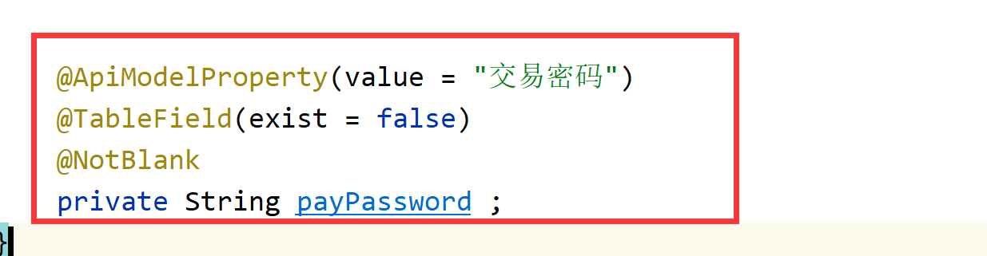

# 后台管理系统远程调用会员系统(*)

## 12.1 应用场景

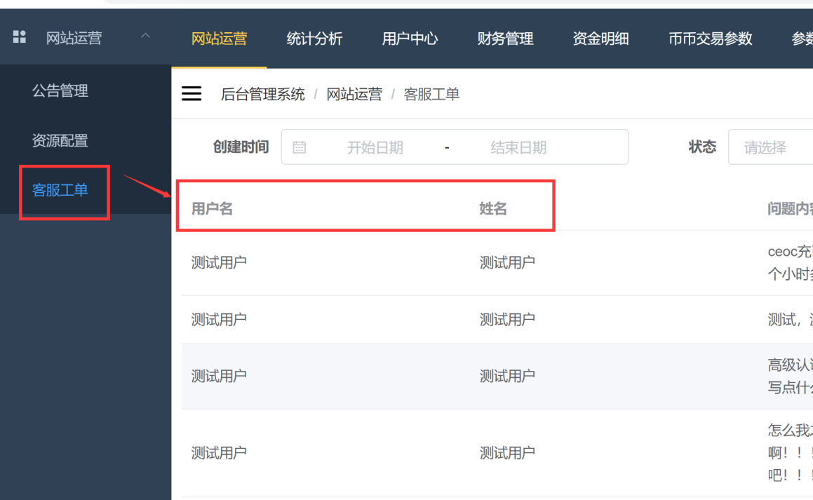

## 12.2 远程调用解析

会员系统里面的所有接口都是通过资源服务器保护起来的,因次,我们后台管理系统要调用会员系统,它也需要一个合法的token.

客服工单的访问是由后台管理人员发起的,因次本次访问我们可以将后台管理人员的token传递到我们即将发起的会员服务接口里面.

### 12.2.1 OAuth2FeignConfig(coin-common里面)

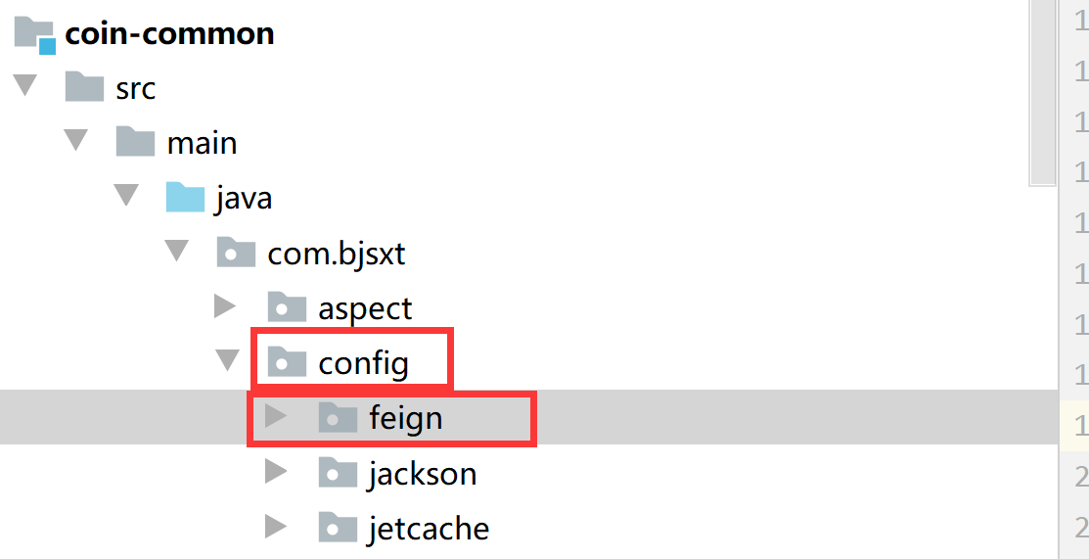

|  |
| --- |
| @Slf4j public class OAuth2FeignConfig implements RequestInterceptor {   */**  * Called for every request. Add data using methods on the supplied {@link RequestTemplate}.  *  * @param template  */* @Override  public void apply(RequestTemplate template) {  *// 1 从request里面获取之前的Authorizaton头* RequestAttributes requestAttributes = RequestContextHolder.*getRequestAttributes*();  if (requestAttributes != null) { *// 代表之前是有请求的上下文,我们可以进行Token的传递* HttpServletRequest request = ((ServletRequestAttributes) requestAttributes).getRequest();  String header = request.getHeader(HttpHeaders.*AUTHORIZATION*);  *log*.info("本次传递的token为{}", header);  template.header(HttpHeaders.*AUTHORIZATION*, header);  }else{  *log*.info("无法获取token,因为没有上下文的环境");  }  } } |

### 12.2.2 数据传输量问题

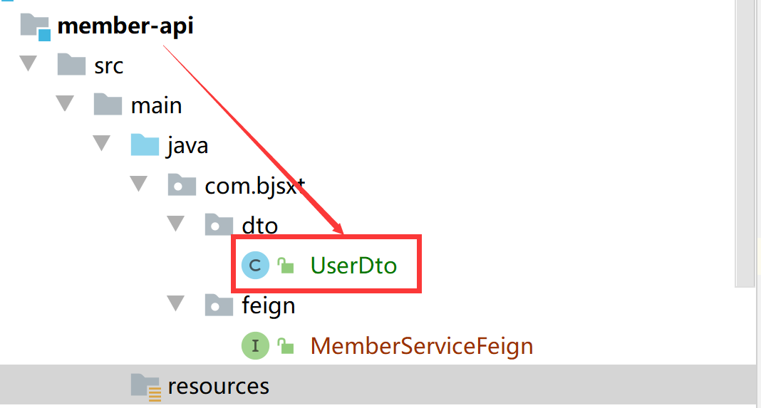

我们在后台管理系统里面只需要少量的用户信息,因此没有必要全部传输用户的数据,我们需要准备一个专门的数据传送对象来解决这个事情:

|  |
| --- |
| @Data @ApiModel(value = "用于远程调用的数据传送对象") public class UserDto {   */**  * 自增id  */* @TableId(value = "id", type = IdType.*AUTO*)  @ApiModelProperty(value="自增id")  private Long id;    */**  * 用户名  */* @TableField(value = "username")  @ApiModelProperty(value="用户名")  private String username;   */**  * 国际电话区号  */* @TableField(value = "country_code")  @ApiModelProperty(value="国际电话区号")  private String countryCode;   */**  * 手机号  */* @TableField(value = "mobile")  @ApiModelProperty(value="手机号")  private String mobile;    */**  * 邮箱  */* @TableField(value = "email")  @ApiModelProperty(value="邮箱")  private String email;   */**  * 真实姓名  */* @TableField(value = "real_name")  @ApiModelProperty(value="真实姓名")  private String realName;  } |

### 12.2.3 dto2entity/entity2Dto

工具:(添加到member-service里面)

|  |
| --- |
| *<!--mapStruct依赖 高性能对象映射-->* <dependency>  <groupId>org.mapstruct</groupId>  <artifactId>mapstruct-jdk8</artifactId> </dependency> <dependency>  <groupId>org.mapstruct</groupId>  <artifactId>mapstruct-processor</artifactId> </dependency> |

**更正:(版本变化)**

请修改mapstruct的版本:(在coin-exchange里面)

请更新为:

|  |
| --- |
| <org.mapstruct.version>1.2.0.Final</org.mapstruct.version> |

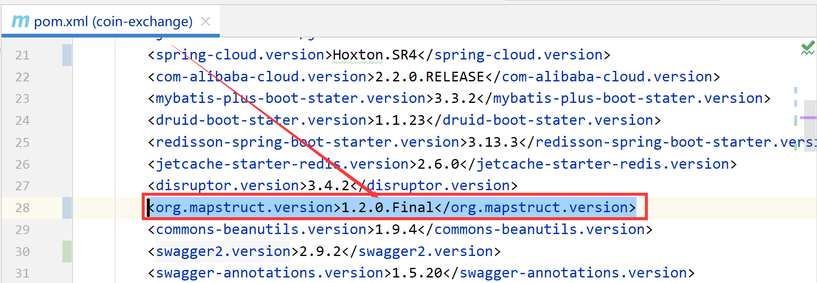

具体的实现:

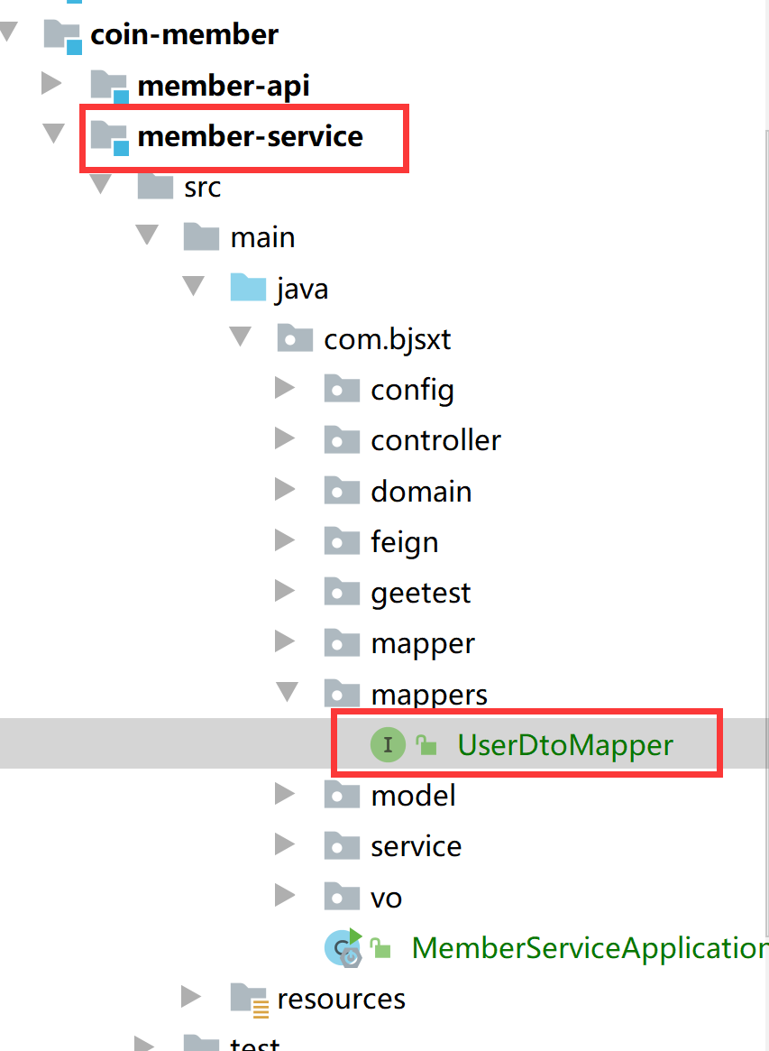

|  |
| --- |
| */**  * 用来做对象的映射转化  * entity2Dto  * Dto2Entity  */* @Mapper(componentModel = "spring") public interface UserDtoMapper {   *// 获取该对象的实例* UserDtoMapper *INSTANCE* = Mappers.*getMapper*(UserDtoMapper.class) ;   */**  * 将entity转化为dto  * @param source  * @return  */* UserDto convert2Dto(User source) ;   */**  * 将dto对象转化为entity对象  * @param source  * @return  */* User convert2Entity(UserDto source) ;    */**  * 将entity转化为dto  * @param source  * @return  */* List<UserDto> convert2Dto(List<User> source) ;   */**  * 将dto对象转化为entity对象  * @param source  * @return  */* List<User> convert2Entity(List<UserDto> source) ; } |

添加该接口后,点击编译:

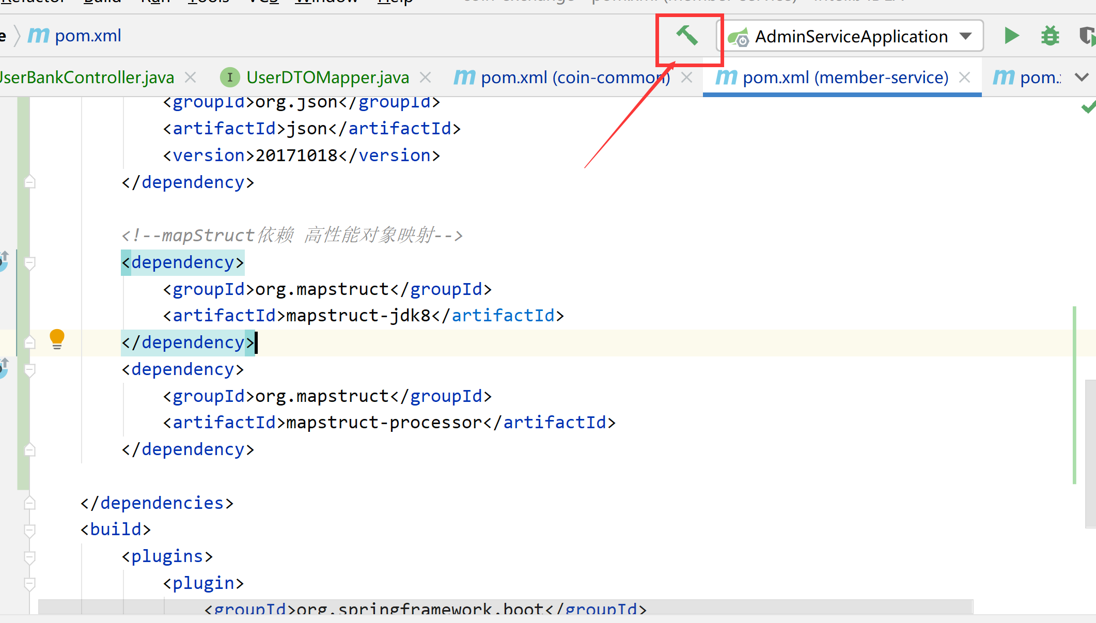

编译的项目里面会产生一个:

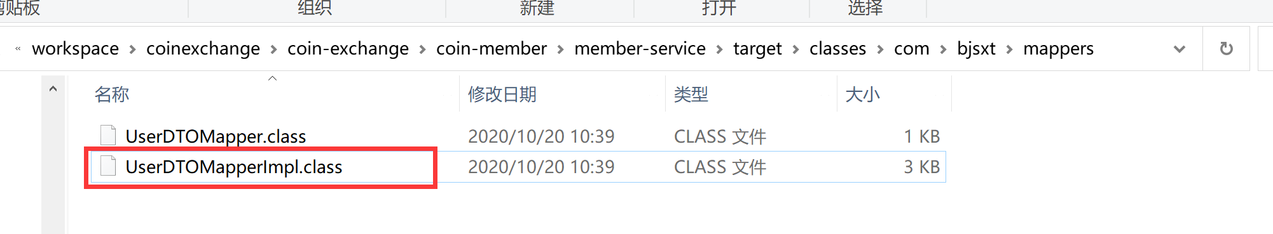

反编译该class:

|  |
| --- |
| @Component public class UserDTOMapperImpl implements UserDTOMapper {  public UserDTOMapperImpl() {  }   public UserDto toConvertDto(User source) {  if (source == null) {  return null;  } else {  UserDto userDto = new UserDto();  userDto.setId(source.getId());  userDto.setUsername(source.getUsername());  userDto.setCountryCode(source.getCountryCode());  userDto.setMobile(source.getMobile());  userDto.setEmail(source.getEmail());  userDto.setRealName(source.getRealName());  return userDto;  }  }   public User toConvertEntity(UserDto source) {  if (source == null) {  return null;  } else {  User user = new User();  user.setId(source.getId());  user.setUsername(source.getUsername());  user.setCountryCode(source.getCountryCode());  user.setMobile(source.getMobile());  user.setEmail(source.getEmail());  user.setRealName(source.getRealName());  return user;  }  }   public List<UserDto> toConvertDto(List<User> source) {  if (source == null) {  return null;  } else {  List<UserDto> list = new ArrayList(source.size());  Iterator var3 = source.iterator();   while(var3.hasNext()) {  User user = (User)var3.next();  list.add(this.toConvertDto(user));  }   return list;  }  }   public List<User> toConvertEntity(List<UserDto> source) {  if (source == null) {  return null;  } else {  List<User> list = new ArrayList(source.size());  Iterator var3 = source.iterator();   while(var3.hasNext()) {  UserDto userDto = (UserDto)var3.next();  list.add(this.toConvertEntity(userDto));  }   return list;  }  } } |

### 12.2.4 尽量使用批量查询

在做批量数据查询时:

不能这样:

for(){

Object object = getById(id) ;

}

而应该:将id收集在list集合里面,使用批量的查询:

List<Long> ids =

objectList.stream.map(Object::getId).collect(Collectors.toList()) ;// 收集ID

批量查询:

List<User> list

= list(new LambdaQueryWrapper<Object>().in(Object::getId, ids));

这样的话,我们可以最大程度的减少RPC调用.发sql的条数也会减少.

## 12.3 实现admin-service调用member-service

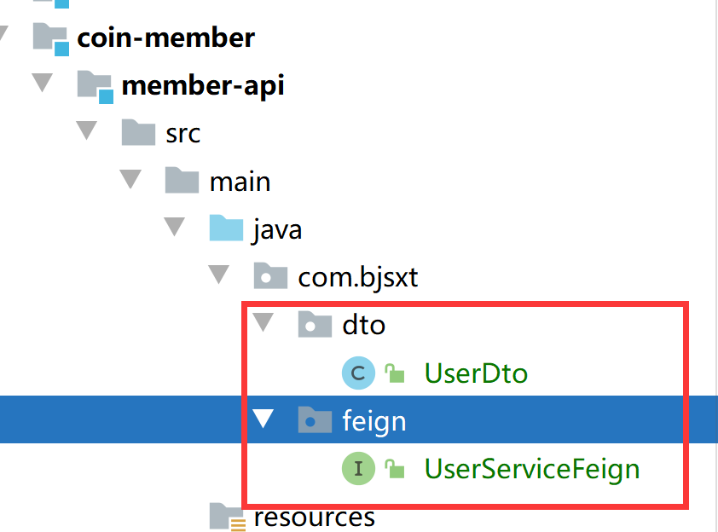

### 12.3.1 添加UserDto 对象(member-api)

|  |
| --- |
| @Data @ApiModel(value = "用于远程调用的数据传送对象") public class UserDto {   */**  * 自增id  */* @TableId(value = "id", type = IdType.*AUTO*)  @ApiModelProperty(value="自增id")  private Long id;    */**  * 用户名  */* @TableField(value = "username")  @ApiModelProperty(value="用户名")  private String username;   */**  * 国际电话区号  */* @TableField(value = "country_code")  @ApiModelProperty(value="国际电话区号")  private String countryCode;   */**  * 手机号  */* @TableField(value = "mobile")  @ApiModelProperty(value="手机号")  private String mobile;    */**  * 邮箱  */* @TableField(value = "email")  @ApiModelProperty(value="邮箱")  private String email;   */**  * 真实姓名  */* @TableField(value = "real_name")  @ApiModelProperty(value="真实姓名")  private String realName;  } |

### 12.3.2 添加UserServiceFeign 对象(member-api)

添加依赖:(member-api)

|  |
| --- |
| <dependencies>  <dependency>  <groupId>com.bjsxt</groupId>  <artifactId>coin-common</artifactId>  <version>1.0</version>  </dependency> </dependencies> |

添加接口:

|  |
| --- |
| @FeignClient(name = "member-service",configuration = OAuth2FeignConfig.class ,path = "/users") public interface UserServiceFeign {   */**  * 用于admin-service 里面远程调用member-service  * @param ids  * @return  */* @GetMapping("/basic/users")  List<UserDto> getBasicUsers(@RequestParam("ids") List<Long> ids) ; } |

### 12.3.3 UserController 实现UserServiceFeign

添加依赖:(member-service里面)

|  |
| --- |
| <dependency>  <groupId>com.bjsxt</groupId>  <artifactId>member-api</artifactId>  <version>1.0</version> </dependency> |

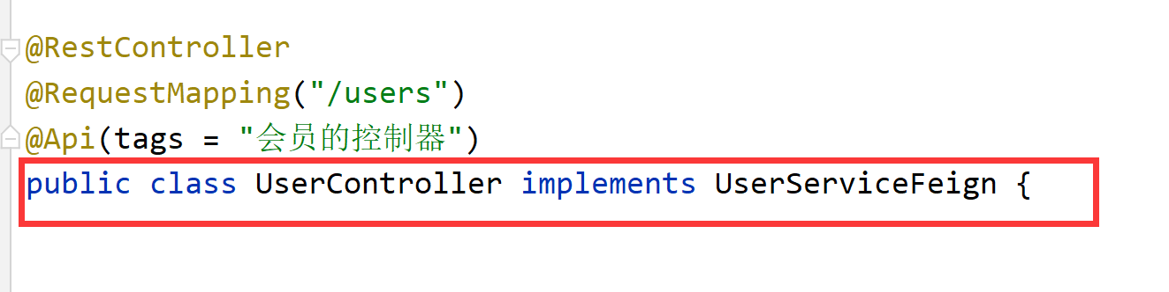

实现方法:

|  |
| --- |
| */**  * 用于admin-service 里面远程调用member-service  *  * @param ids  * @return  */* @Override public List<UserDto> getBasicUsers(List<Long> ids) {  List<UserDto> userDtos = userService.getBasicUsers(ids);  return userDtos; } |

### 12.3.4 UserService

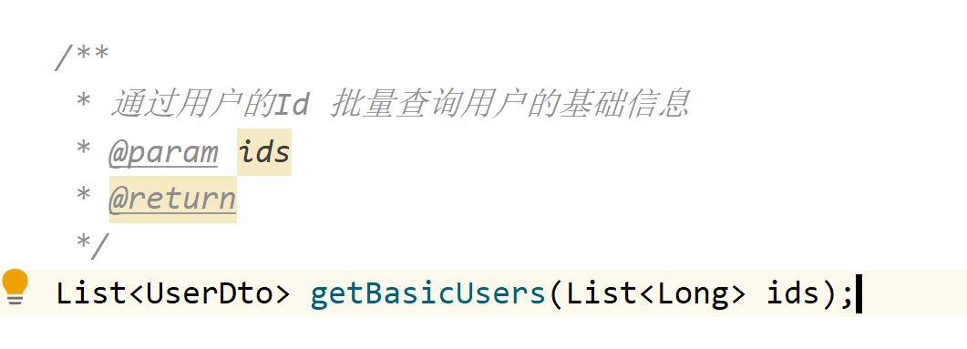

### 12.3.5 UserDtoMapper

|  |
| --- |
| */**  * 用来做对象的映射转化  * entity2Dto  * Dto2Entity  */* @Mapper(componentModel = "spring") public interface UserDtoMapper {   *// 获取该对象的实例* UserDtoMapper *INSTANCE* = Mappers.*getMapper*(UserDtoMapper.class) ;   */**  * 将entity转化为dto  * @param source  * @return  */* UserDto convert2Dto(User source) ;   */**  * 将dto对象转化为entity对象  * @param source  * @return  */* User convert2Entity(UserDto source) ;    */**  * 将entity转化为dto  * @param source  * @return  */* List<UserDto> convert2Dto(List<User> source) ;   */**  * 将dto对象转化为entity对象  * @param source  * @return  */* List<User> convert2Entity(List<UserDto> source) ; } |

### 12.3.6 UserServiceImpl

|  |
| --- |
| */**  * 查询用户的基本信息  *  * @param ids 用户的Id  * @return  */* @Override public List<UserDto> findUsersBasicInfo(List<Long> ids) {  if(CollectionUtils.*isEmpty*(ids)){  return Collections.*emptyList*() ;  }  List<User> list = list(new LambdaQueryWrapper<User>().in(User::getId, ids));  *// 对象的转化* List<UserDto> userDtos = UserDTOMapper.*INSTANCE*.toConvertDto(list);  return userDtos; } |

### 12.3.7 在WorkIssueServiceImpl 里面

|  |
| --- |
| @Service public class WorkIssueServiceImpl extends ServiceImpl<WorkIssueMapper, WorkIssue> implements WorkIssueService{    @Autowired  private UserServiceFeign userServiceFeign ;  */**  * 条件分页查询工单列表  *  * @param page 分页参数  * @param status 工单的状态  * @param startTime 查询的工单创建起始时间  * @param endTime 查询的工单创建截至时间  * @return  */* @Override  public Page<WorkIssue> findByPage(Page<WorkIssue> page, Integer status, String startTime, String endTime) {  Page<WorkIssue> pageData = page(page, new LambdaQueryWrapper<WorkIssue>()  .eq(status != null, WorkIssue::getStatus, status)  .between(  !StringUtils.*isEmpty*(startTime) && !StringUtils.*isEmpty*(endTime),  WorkIssue::getCreated,  startTime, endTime + " 23:59:59")  );  if(CollectionUtils.*isEmpty*(pageData.getRecords())){  return pageData ;  }  List<Long> userIds = pageData.getRecords()  .stream()  .map(WorkIssue::getUserId)  .collect(Collectors.*toList*());  List<UserDto> userDtos = userServiceFeign.getUserList(userIds);  if(CollectionUtils.*isEmpty*(userDtos)){  return pageData ;  }  **Map<Long, UserDto> idMappings = userDtos.stream().collect(Collectors.*toMap*(userDto -> userDto.getId(), userDto -> userDto));**  pageData.getRecords().forEach(workIssue->{  UserDto userDto = idMappings.get(workIssue.getUserId());  workIssue.setUsername(userDto==null?"测试用户":userDto.getUsername());  workIssue.setRealName(userDto==null?"测试用户":userDto.getRealName());  });   return pageData;  } } |

# 用户的注册

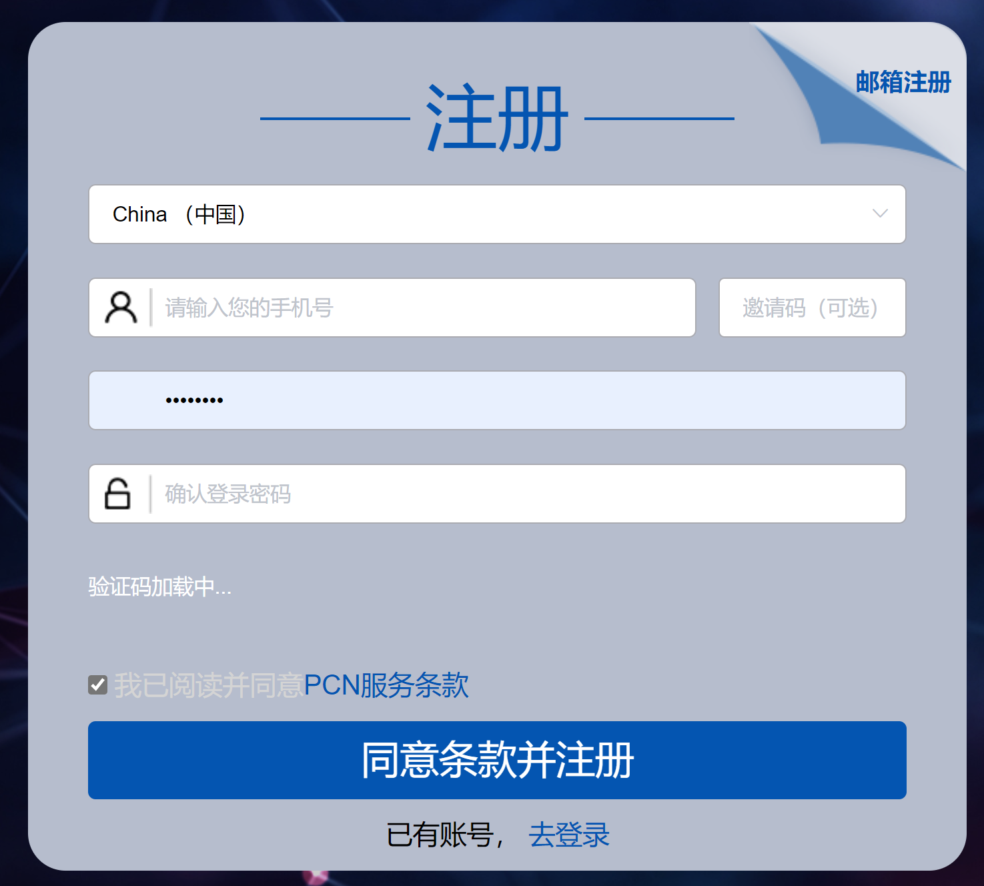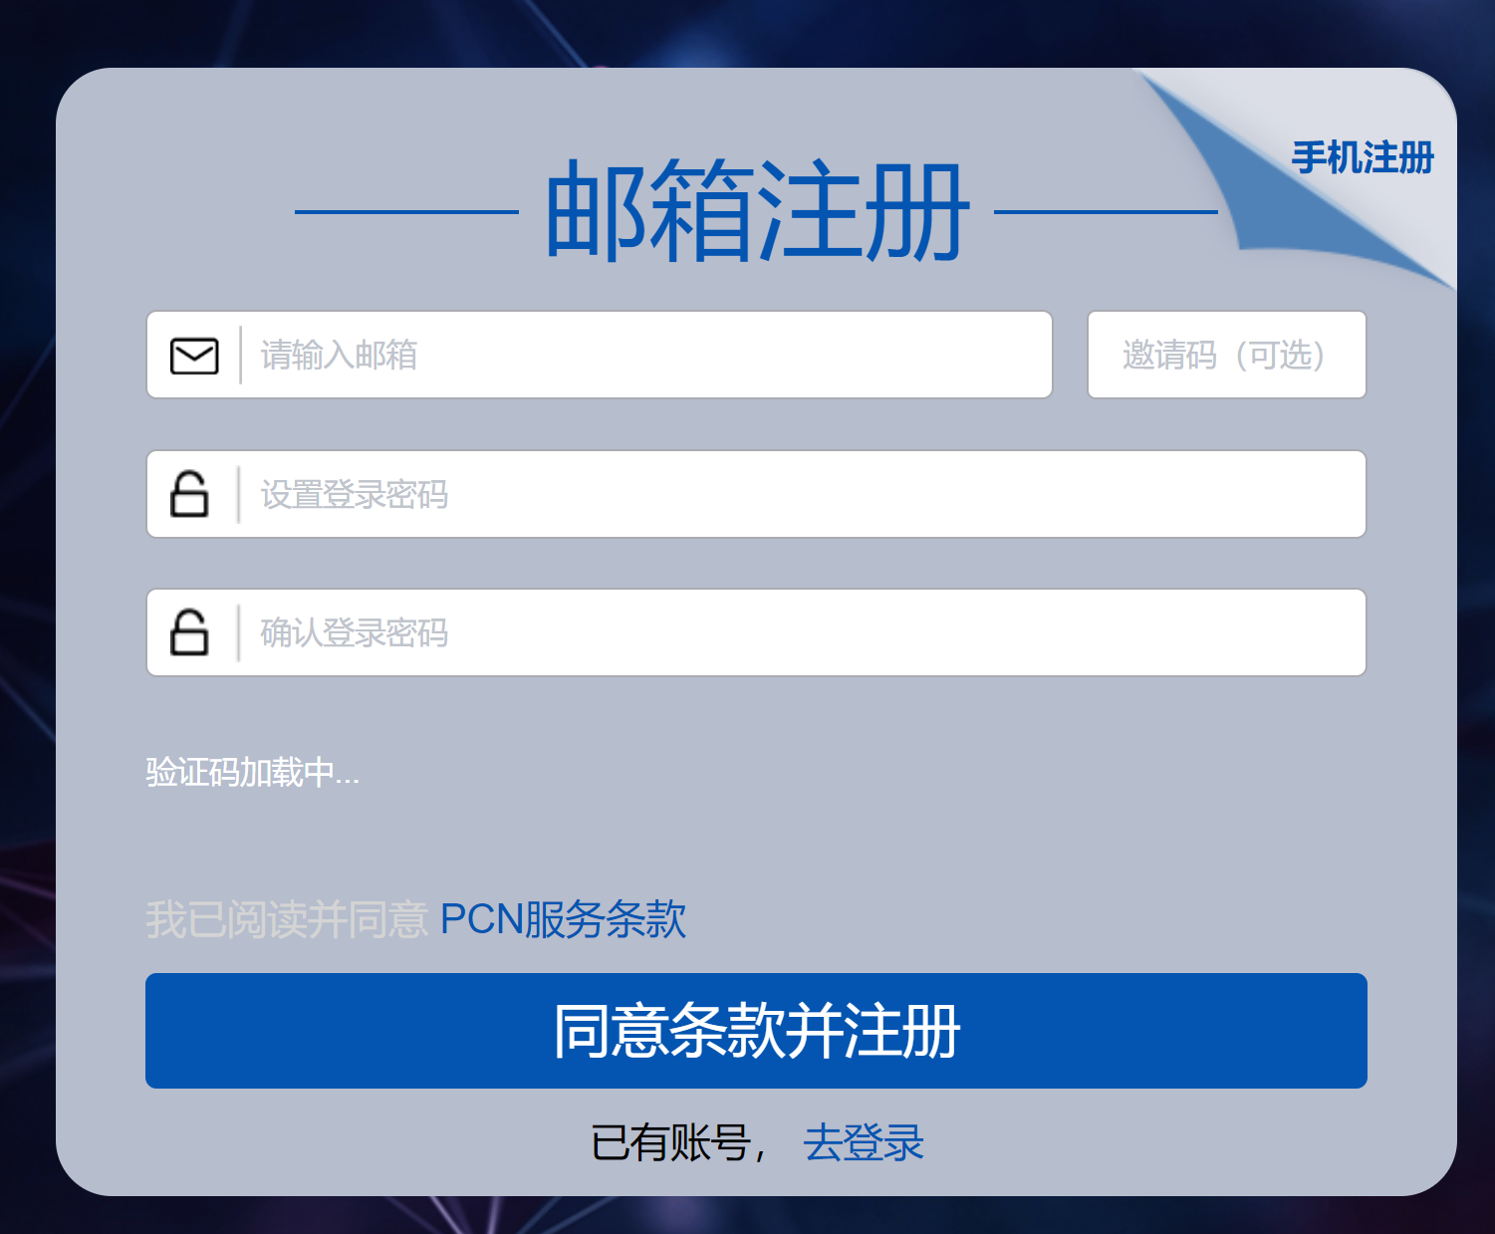

## 13.1 注册的接口

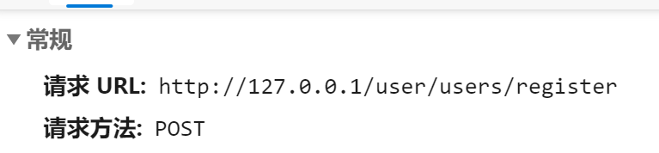

邮箱注册的数据结构:

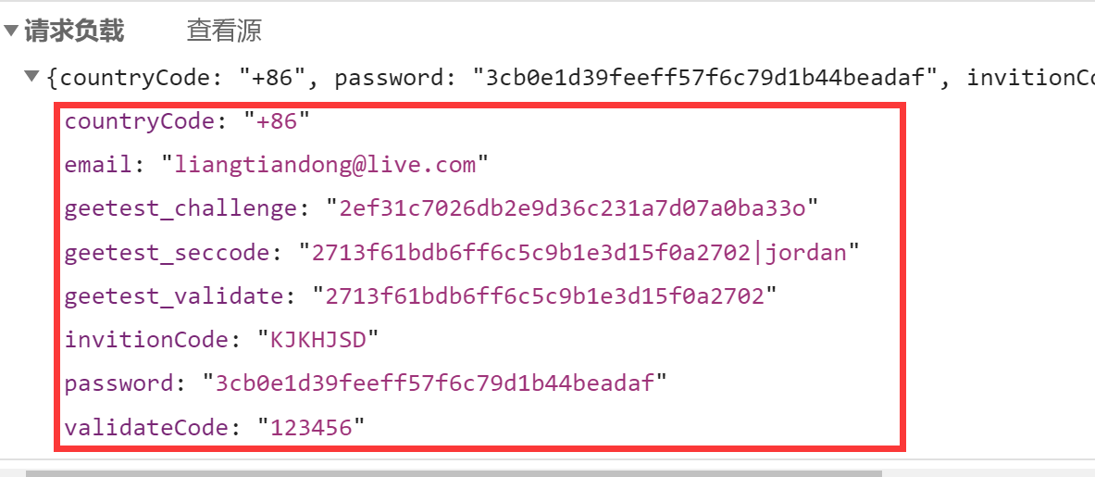

手机号注册的数据结构:

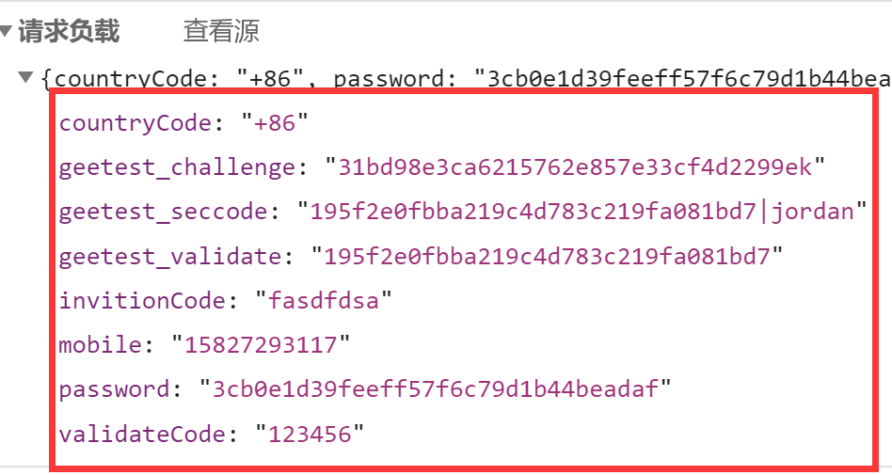

## 13.2 RegisterParam

|  |
| --- |
| @Data @ApiModel(value = "注册的表单数据") public class RegisterParam extends GeetestForm {   @ApiModelProperty(value = "国家的代号")  @NotBlank  private String countryCode;   @ApiModelProperty(value = "邮箱地址")  private String email;   @ApiModelProperty(value = "手机号码")  private String mobile;   @ApiModelProperty(value = "邀请码")  private String invitionCode;   @ApiModelProperty(value = "密码")  @NotBlank  private String password;   @ApiModelProperty(value = "手机的验证码---现在被弃用了")  private String validateCode; } |

## 13.3 UserController

|  |
| --- |
| @PostMapping("/register") @ApiOperation(value = "用户的注册") public R register(@RequestBody RegisterParam registerParam) {  boolean isOk = userService.register(registerParam);  if (isOk) {  return R.*ok*();  }  return R.*fail*("注册失败"); } |

## 13.4 UserService

|  |
| --- |
| */**  * 用户的注册  * @param registerParam  * 注册的表单参数  * @return  */* boolean register(RegisterParam registerParam); |

## 13.5 UserServiceImp

|  |
| --- |
| */**  * 用户的注册  *  * @param registerParam 注册的表单参数  * @return  */* @Override public boolean register(RegisterParam registerParam) {  *log*.info("用户开始注册{}", JSON.*toJSONString*(registerParam, true));  String mobile = registerParam.getMobile();  String email = registerParam.getEmail();  *// 1 简单的校验* if (StringUtils.*isEmpty*(email) && StringUtils.*isEmpty*(mobile)) {  throw new IllegalArgumentException("手机号或邮箱不能同时为空");  }  *// 2 查询校验* int count = count(new LambdaQueryWrapper<User>()  .eq(!StringUtils.*isEmpty*(email), User::getEmail, email)  .eq(!StringUtils.*isEmpty*(mobile), User::getMobile, mobile)  );  if(count>0){  throw new IllegalArgumentException("手机号或邮箱已经被注册");  }   registerParam.check(geetestLib, redisTemplate); *// 进行极验的校验* User user = getUser(registerParam); *// 构建一个新的用户* return save(user); }  private User getUser(RegisterParam registerParam) {  User user = new User();  user.setCountryCode(registerParam.getCountryCode());  user.setEmail(registerParam.getEmail());  user.setMobile(registerParam.getMobile());  String encodePwd = new BCryptPasswordEncoder().encode(registerParam.getPassword());  user.setPassword(encodePwd);  user.setPaypassSetting(false);  user.setStatus((byte) 1);  user.setType((byte) 1);  user.setAuthStatus((byte) 0);  user.setLogins(0);  user.setInviteCode(RandomUtil.*randomString*(6)); *// 用户的邀请码* if (!StringUtils.*isEmpty*(registerParam.getInvitionCode())) {  User userPre = getOne(new LambdaQueryWrapper<User>().eq(User::getInviteCode, registerParam.getInvitionCode()));  if (userPre != null) {  user.setDirectInviteid(String.*valueOf*(userPre.getId())); *// 邀请人的id , 需要查询* user.setInviteRelation(String.*valueOf*(userPre.getId())); *// 邀请人的id , 需要查询* }   }  return user; } |

## 13.6 GeetestForm

对GeetestForm 有点小改动:

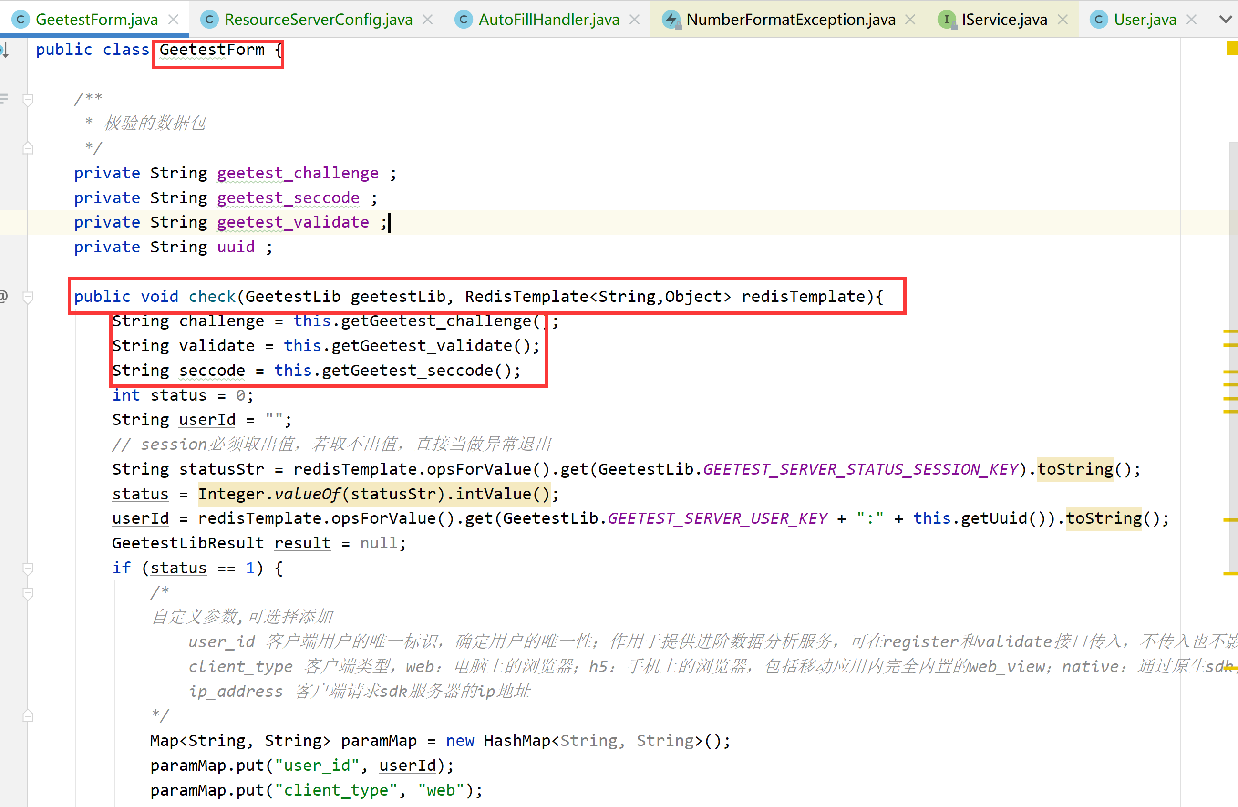

## 13.7 资源的放行

网关的放行:

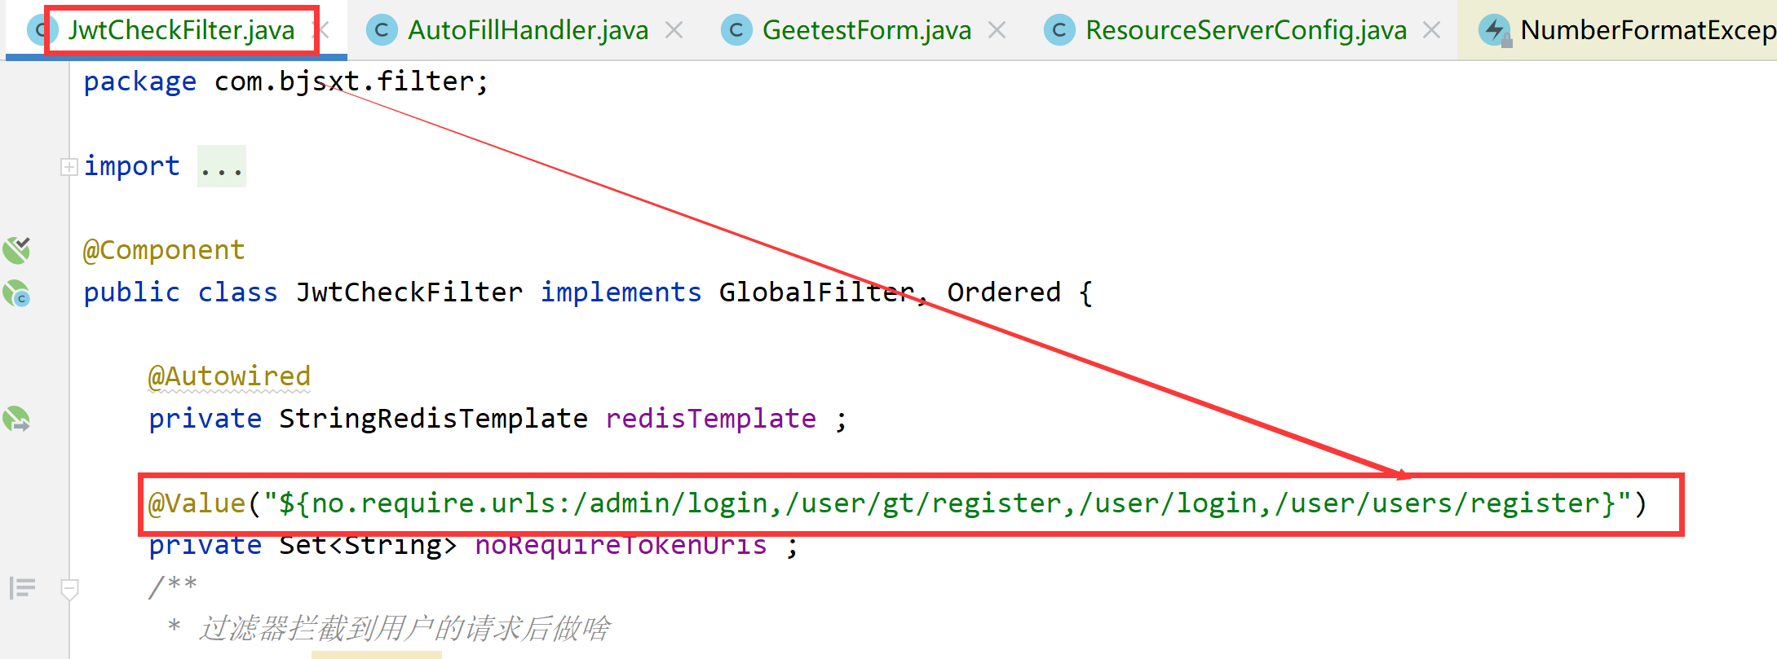

资源服务器的放行:

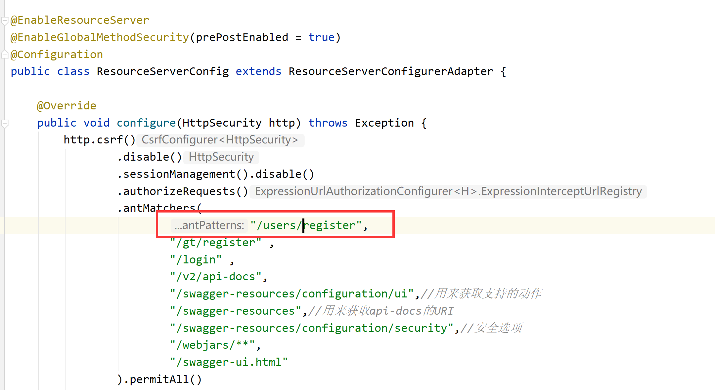

## 13.8 小bug

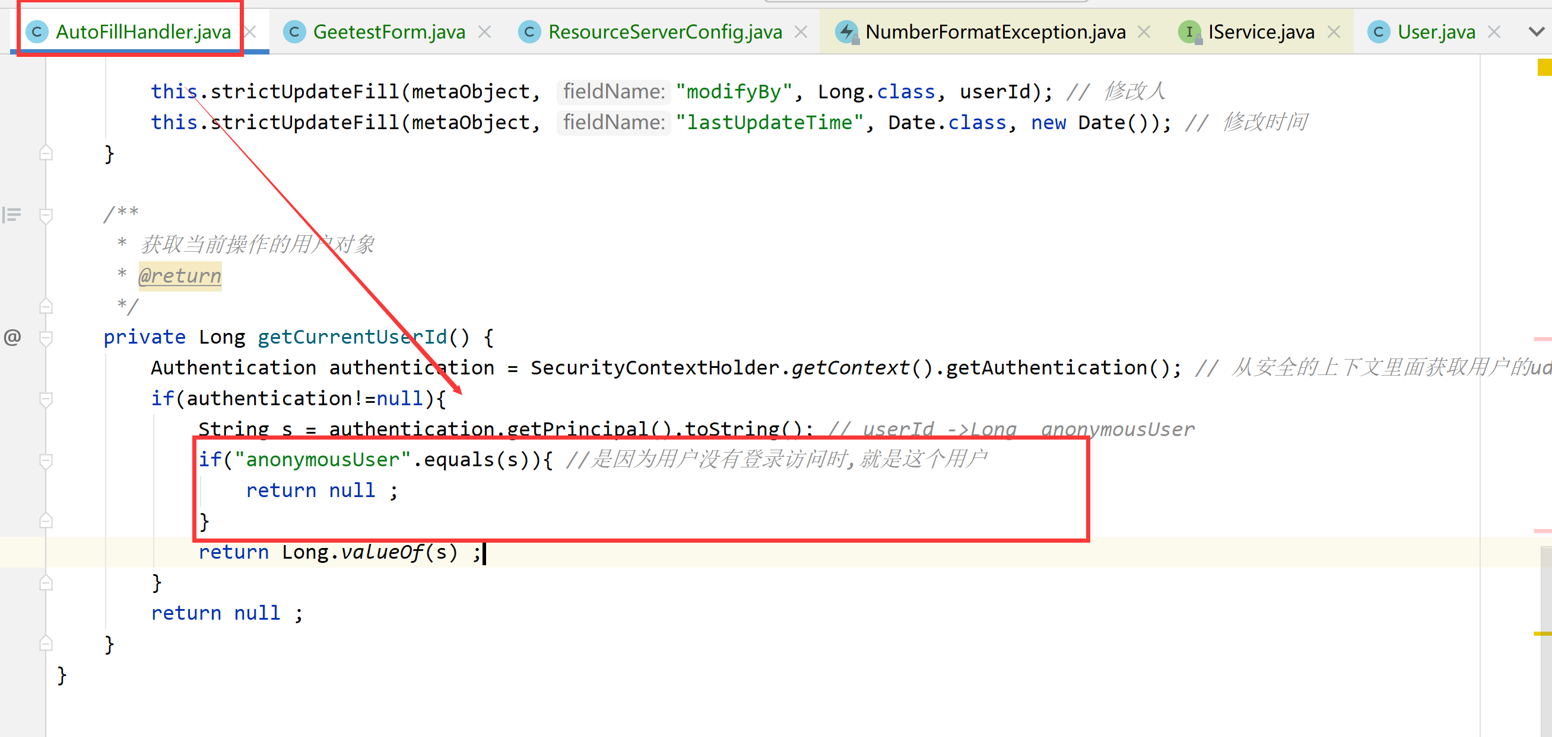

# 密码重置

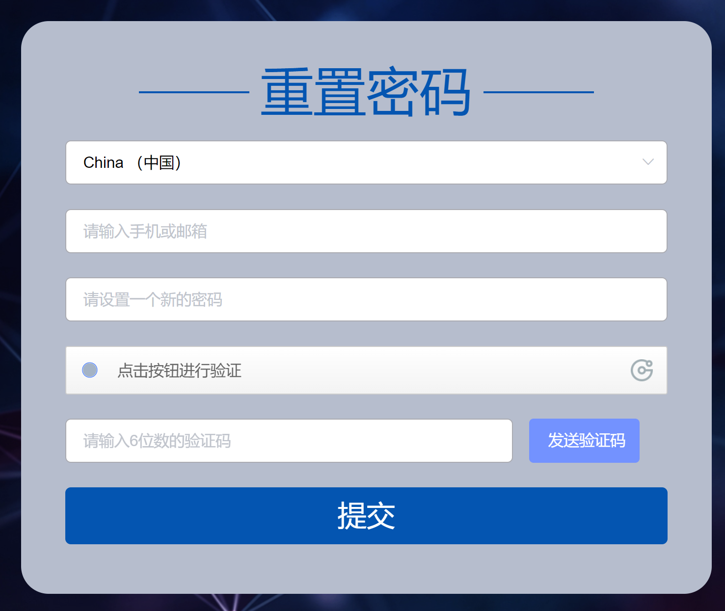

## 14.1 请求的接口

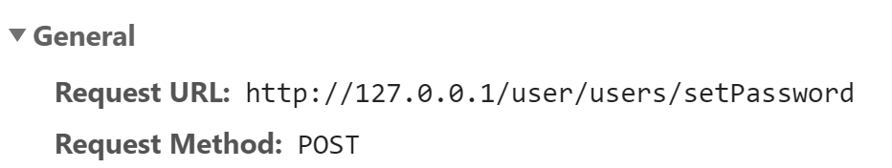

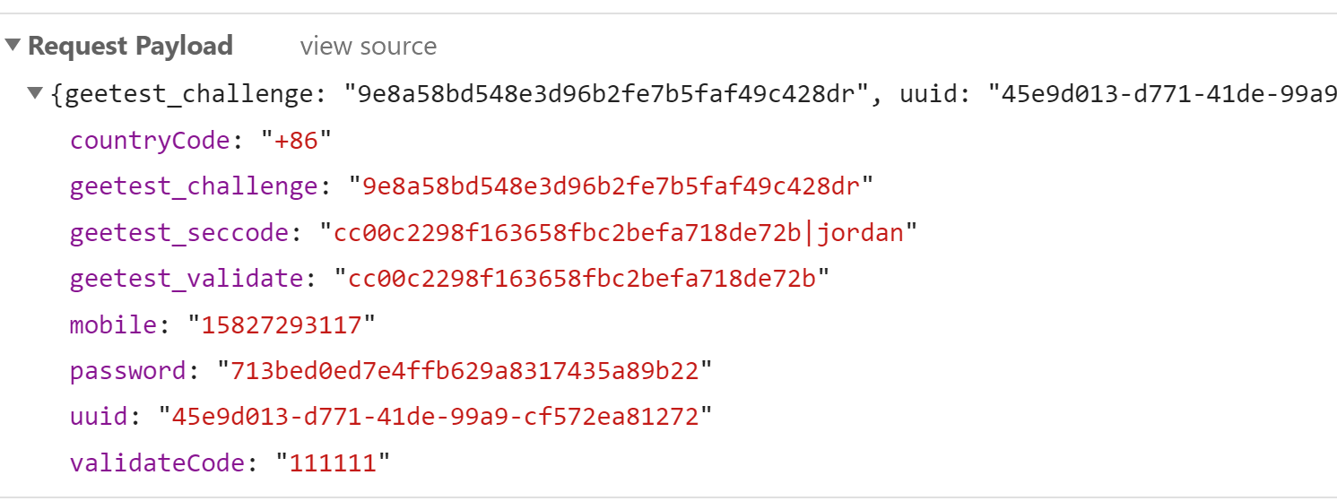

## 14.2修改发短信参数(FORGOT_VERIFY)

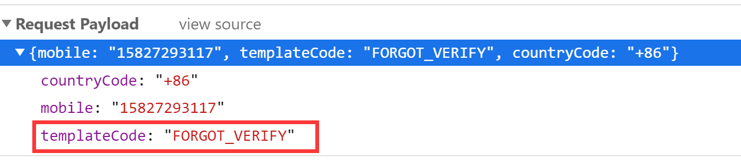

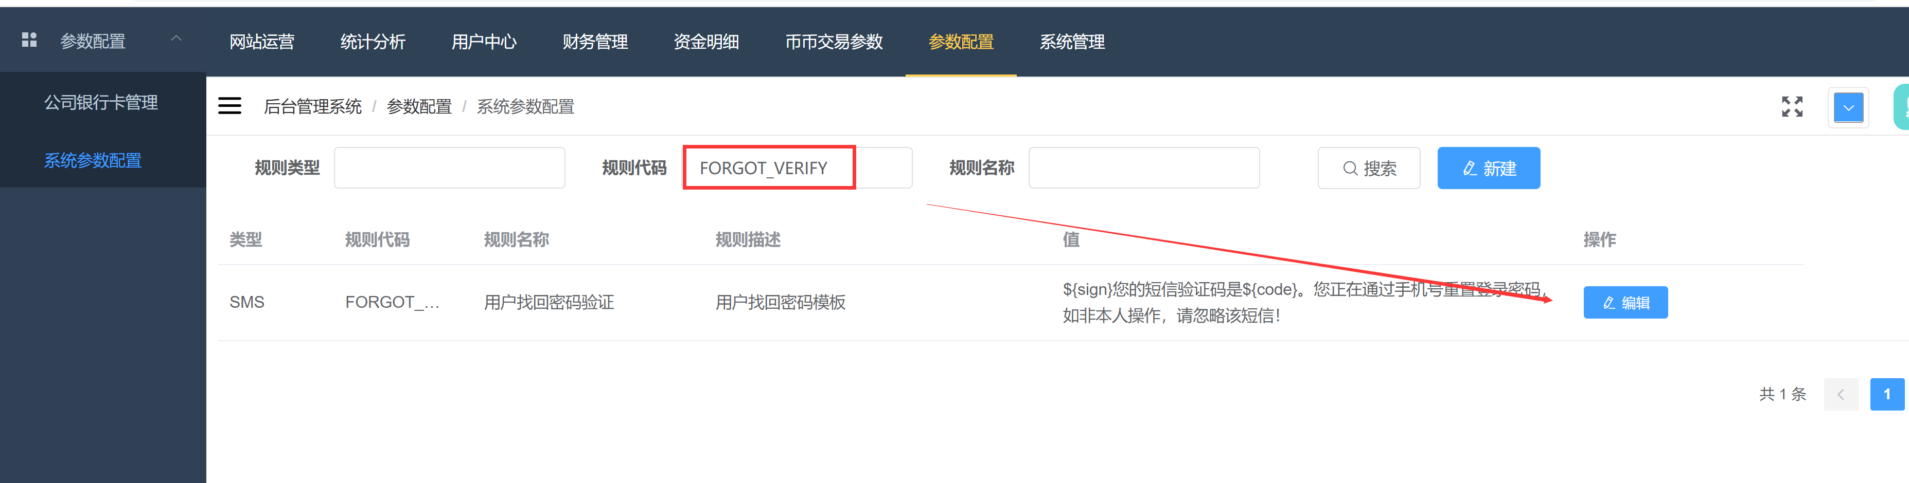

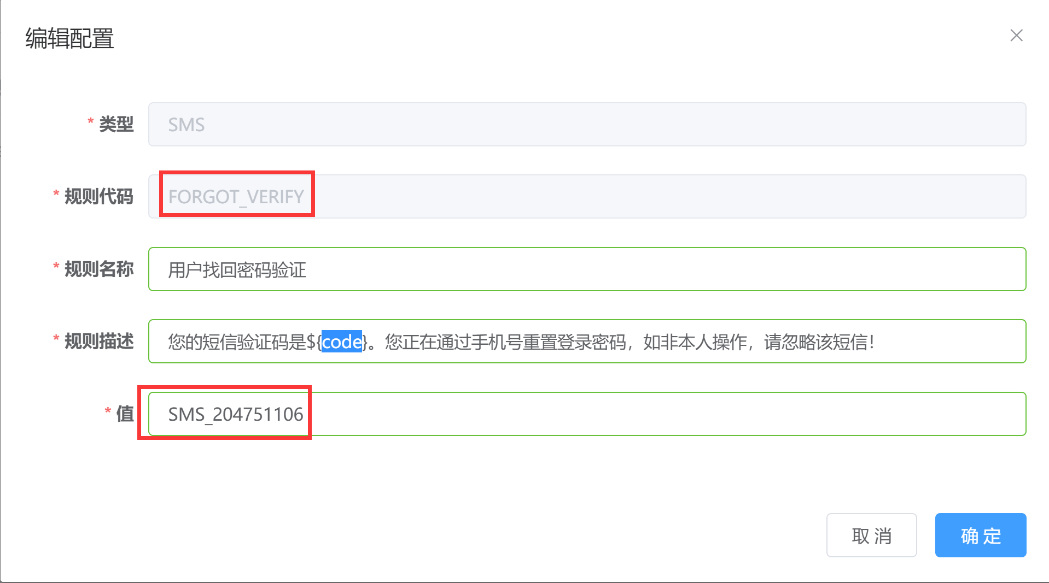

## 14.3 放行发送短信的接口

网关放行:

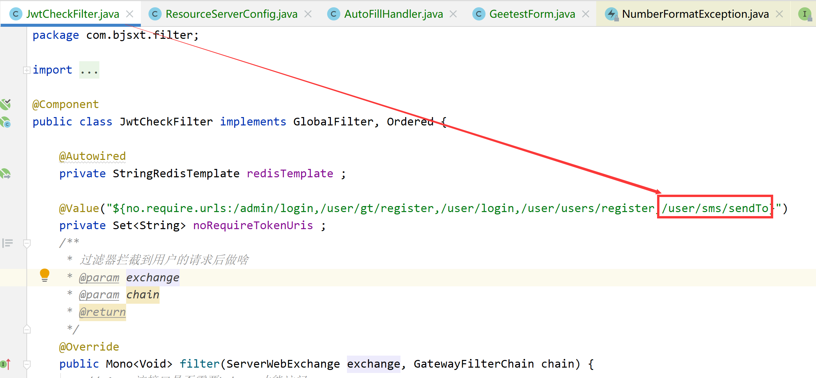

资源服务器放行:

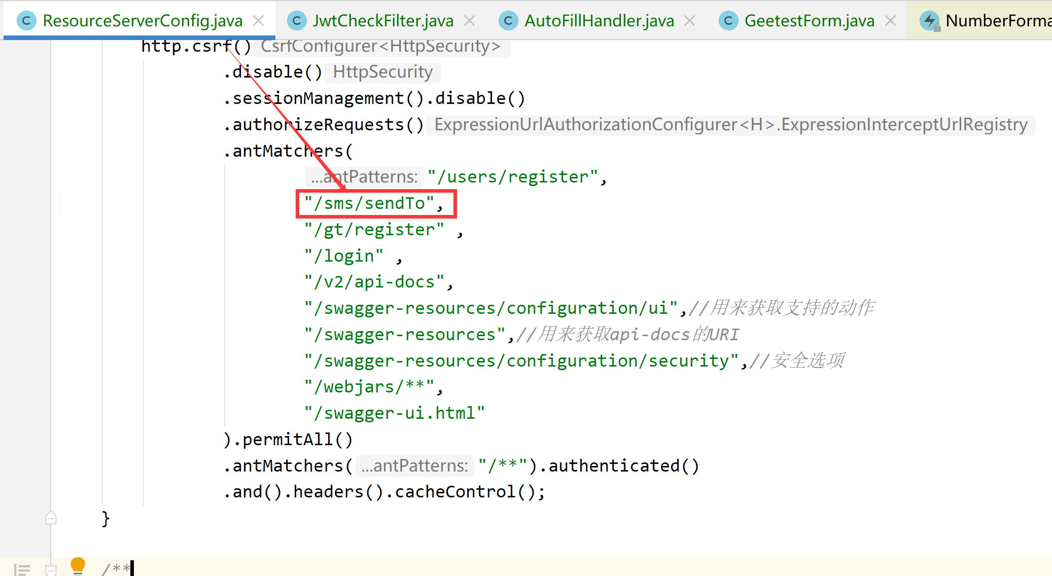

放行后重启网关和member-service服务器.